Εργαστήριο Βάσεων Δεδομένων Project 2022 -2023

Μαρκάκης Κωνσταντίνος, 3^{ο} έτος 1084541
Τσοπάνογλου Χρυσή, 3^{ο} έτος 1084596
Μελιτσόπουλος Φώτιος, 3^{ο} έτος 1084600

Προκειμένου τα αρχεία να τρέξουν σωστά, παρακαλούμε να ενημερώσετε όλα τα absolute paths εντός των αρχείων sourceStatements.sql και bulkInserts.sql (ο κώδικας που συμπεριλαβάνεται στα παραρτήματα κώδικα στο τέλος της παρούσας αναφοράς, καθώς και στο συμπιεσμένο αρχείο markakis_108541_melitsopoulos_1084600_tsopanoglou_1084596_B.zip δομείται με βάση τα absolute paths που εισηγάγαμε εμείς για να λειτουργεί σωστά το πρόγραμμα). Δυστυχώς, ενώ προσπαθήσαμε πάρα πολύ, δεν μπορέσαμε να βρούμε τρόπο ώστε τόσο ο κώδικας της Βάσης Δεδομένων travel agency, όσο και το GUI, να μπορεί να λειτουργήσει με relative paths.

Η παρούσα αναφορά δομείται ως εξής:

Μέρος Α : Σχεδιασμός ΒΔ (mySQL) σελ. 2
- Κεφάλαιο 1^{ο} | ER – Σχεδίαση Βάσης σελ. 2
- Κεφάλαιο 2^{ο} | Stored Procedures σελ. 7
- Κεφάλαιο 3^{ο} | Triggers σελ. 12

Μέρος Β : GUI (JAVA) σελ. 14
- Κεφάλαιο 4^{ο} | GUI σελ. 14
- Κεφάλαιο 5^{ο} | Προαιρετικά ΔΕΝ ΕΙΝΑΙ ΥΛΟΠΟΙΗΜΕΝΟ

Παράρτημα Κώδικα ΒΔ (MySQL) σελ. 27
Παράρτημα Κώδικα GUI (Java) σελ. 66

(!) Ο λόγος για τον οποίο τα παραρτήματα κώδικα βρίσκονται στο τέλος της αναφοράς και ο κώδικας δεν βρίσκεται διαιρεμένος και διάσπαρτος στα σημεία που αναφέρονταν στην εκφώνηση είναι κυρίως λόγω μεγέθους τόσο της υλοποίησης σε mySQL, όσο και της υλοποίησης σε Java. Ειδικά το τμήμα της Java, λόγω πολλαπλών προβλημάτων κατέληξε να είναι πολύ μεγαλύτερο σε μέγεθος, απ’ ότι υπολογίζαμε σαν ομάδα.

Μέρος Α : Σχεδιασμός ΒΔ (mySQL)
Κεφάλαιο 1^{ο} | E-R – Σχεδίαση Βάσης :

Τελικό E-R διάγραμμα ΒΔ :

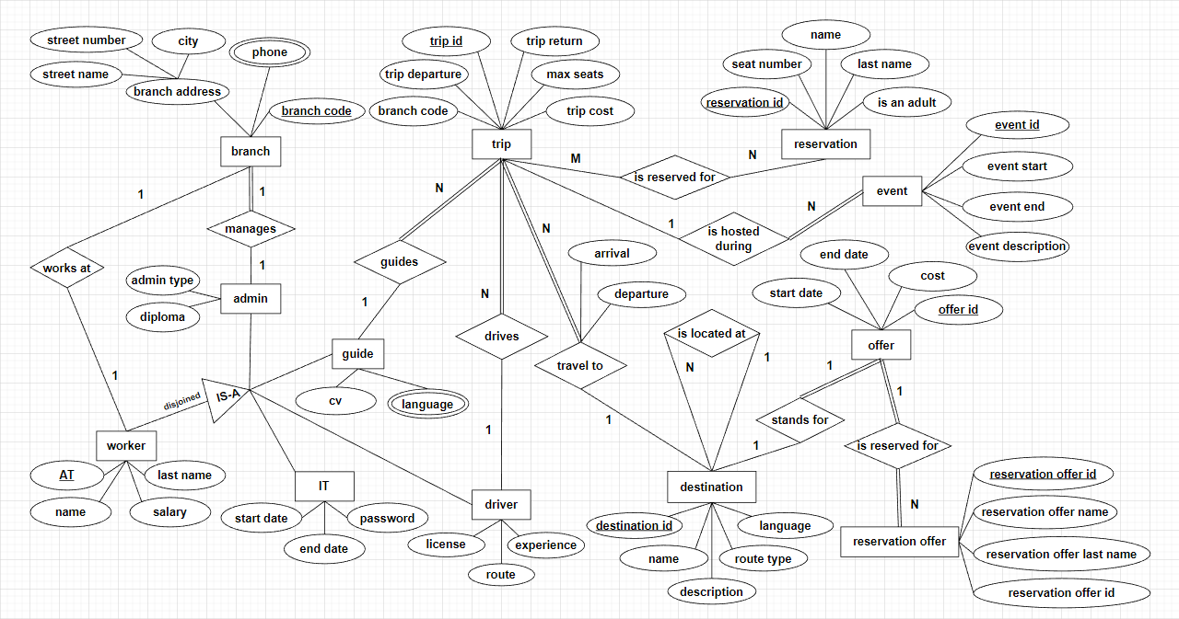

Τελικό Σχεσιακό Μοντέλο ΒΔ :

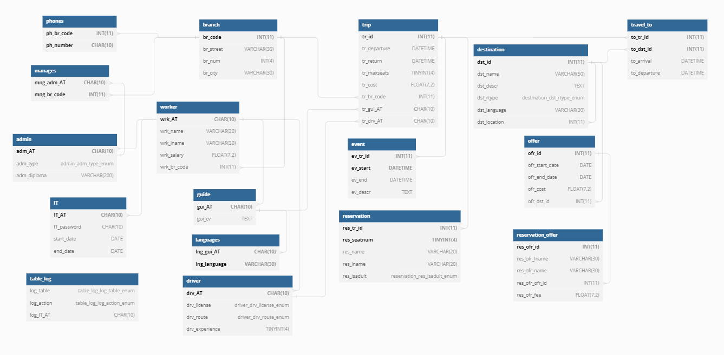
(!) Όλοι οι πίνακες έχουν δημιουργηθεί ώστε να περιέχουν τα πεδία, όπως ορίζονται από την εκφώνηση. Σε αυτό το σημείο θα αναλυθούν μόνον οι πίνακες στους οποίους εμείς προσθέσαμε είτε επιπρόσθετα πεδία, είτε ειδικές ρυθμίσεις στα ήδη υπάρχοντα – ζητούμενα, από την εκφώνηση.

branch :
Πίνακας που περιέχει τα πεδία br_code, br_street, br_num & br_city. Το πεδίο br_code ορίζεται ως NOT NULL, καθώς το πεδίο αυτό αποτελεί primary key. Επιπλέον ορίζεται και ως AUTO_INCREMENT, λόγω ευκολίας στην εισαγωγή καινούριων εγγραφών στον πίνακα.

phones :
Πίνακας που περιέχει τα πεδία ph_br_code & ph_number. Και τα δύο πεδία ορίζονται ως NOT NULL καθώς ο συνδυασμός τους αποτελεί primary key. Στην περίπτωση διαγραφής ή ενημέρωσης του πεδίου br_code του πίνακα branch, η αλλαγή αυτή θα μεταφερθεί και σε όλες τις σχετικές εγγραφές του πίνακα phones, που αντιστοιχεί αυτή η τιμή εντός του πεδίου ph_br_code.

worker :
Πίνακας που περιέχει τα πεδία wrk_AT, wrk_name, wrk_lname, wrk_salary & wrk_br_code. Το πεδίο wrk_AT ορίζεται ως NOT NULL, εφόσον αποτελεί primary key. Τα πεδία wrk_name & wrk_lname ορίζονται ως DEFAULT ‘unknown’, επειδή σαν ομάδα, επιλέγουμε σχεδιαστικά να μην εμφανίζεται η τιμή NULL εντός του ονοματεπώνυμου, εντός των εγγραφών. Στην περίπτωση ενημέρωσης του πεδίου br_code του πίνακα branch, η ενημέρωση αυτή θα μεταφερθεί και σε όλες τις σχετικές εγγραφές του πίνακα worker, που αντιστοιχεί αυτή η τιμή εντός του πεδίου wrk_br_code. Σε περίπτωση διαγραφής οι αντίστοιχες εγγραφές θα λάβουν την τιμή NULL στο πεδίο wrk_br_code.

driver :
Πίνακας που περιέχει τα πεδία drv_AT, drv_license, drv_route & drv_experience. Το πεδίο drv_AT ορίζεται ως NOT NULL, εφόσον αποτελεί primary key. Τα πεδία drv_license & drv_route ορίζονται επίσης ως NOT NULL, ούτως ώστε να επιλέγεται πάντα μια από τις τιμές εντός του αντίστοιχου ENUM. Το πεδίο drv_experience ορίζεται ως DEFAULT 0, για να διευκολύνει την εισαγωγή εγγραφών που αντιστοιχούν σε άπειρους οδηγούς. Στην περίπτωση διαγραφής ή ενημέρωσης του πεδίου wrk_AT του πίνακα worker, η αλλαγή αυτή θα μεταφερθεί και στην σχετική εγγραφή του πίνακα driver, που αντιστοιχεί αυτή η τιμή εντός του πεδίου drv_AT.

admin :
Πίνακας που περιέχει τα πεδία adm_AT, adm_type & adm_diploma. Το πεδίο adm_AT ορίζεται ως NOT NULL, εφόσον αποτελεί primary key. Το πεδίο adm_type ορίζεται ως NOT NULL, ούτως ώστε να επιλέγεται πάντα μια από τις τιμές εντός του αντίστοιχου ENUM. Στην περίπτωση διαγραφής ή ενημέρωσης του πεδίου wrk_AT του πίνακα worker, η αλλαγή αυτή θα μεταφερθεί και στην σχετική εγγραφή του πίνακα admin, που αντιστοιχεί αυτή η τιμή εντός του πεδίου adm_AT.

manages :
Πίνακας που περιέχει τα πεδία mng_adm_AT & mng_br_code. Και τα δύο πεδία ορίζονται ως NOT NULL καθώς ο συνδυασμός τους αποτελεί primary key. Στην περίπτωση διαγραφής ή ενημέρωσης του πεδίου adm_AT του πίνακα admin ή του πεδίου br_code του πίνακα branch, η αλλαγή αυτή θα μεταφερθεί και στην σχετική εγγραφή του πίνακα manages, που αντιστοιχεί αυτή η τιμή εντός του πεδίου mng_adm_AT ή mng_br_code, αντίστοιχα.

guide :
Πίνακας που περιέχει τα πεδία gui_AT & gui_cv. Το πεδίο gui_AT ορίζεται ως NOT NULL, εφόσον αποτελεί primary key. Το πεδίο gui_cv ορίζεται ως NOT NULL, ώστε να μην υπάρχουν ημιτελείς εγγραφές στον πίνακα guide. Στην περίπτωση διαγραφής ή ενημέρωσης του πεδίου wrk_AT του πίνακα worker, η αλλαγή αυτή θα μεταφερθεί και στην σχετική εγγραφή του πίνακα guide, που αντιστοιχεί αυτή η τιμή εντός του πεδίου gui_AT.

languages :
Πίνακας που περιέχει τα πεδία lng_gui_AT & lng_language. Και τα δύο πεδία ορίζονται ως NOT NULL καθώς ο συνδυασμός τους αποτελεί primary key. Στην περίπτωση διαγραφής ή ενημέρωσης του πεδίου gui_AT του πίνακα guide, η αλλαγή αυτή θα μεταφερθεί και σε όλες τις σχετικές εγγραφές του πίνακα languages, που αντιστοιχεί αυτή η τιμή εντός του πεδίου lng_gui_AT.

IT :
Πίνακας που περιέχει τα πεδία IT_AT, IT_password, start_date & end_date. Το πεδίο IT_AT ορίζεται ως NOT NULL, εφόσον αποτελεί primary key. Το πεδίο IT_password ορίζεται ως NOT NULL, καθώς το περιεχόμενο αυτού, εφόσον χρησιμοποιείται σαν βάση της υλοποίησης του GUI, είναι αδύνατο να είναι NULL. Το πεδίο start_date ορίζεται ως NOT NULL, επειδή περιγράφει σε μορφή ημερομηνίας την αρχή της εργασίας του IT στο travel agency. Το πεδίο end_date ορίζεται ως DEFAULT NULL, εφόσον τυπικά, δεν γίνεται κάποιος να προσληφθεί και να απολυθεί στην ίδια ημέρα. Στην περίπτωση διαγραφής ή ενημέρωσης του πεδίου wrk_AT του πίνακα worker, η αλλαγή αυτή θα μεταφερθεί και στην σχετική εγγραφή του πίνακα IT, που αντιστοιχεί αυτή η τιμή εντός του πεδίου ΙΤ_AT.

trip :
Πίνακας που περιέχει τα πεδία tr_id, tr_departure, tr_return, tr_maxseats, tr_cost, tr_br_code, tr_gui_AT & tr_drv_AT. Το πεδίο tr_id ορίζεται ως NOT NULL, εφόσον αποτελεί primary key. Επιπλέον ορίζεται και ως AUTO_INCREMENT, λόγω ευκολίας στην εισαγωγή καινούριων εγγραφών στον πίνακα. Τα πεδία tr_departure, tr_maxseats και tr_br_code ορίζονται ως NOT NULL, από δική μας σχεδιαστική επιλογή, καθώς θεωρούμε πως για να εισαχθεί ένα ταξίδι στον πίνακα trip, πρέπει τουλάχιστον να είναι γνωστή η ημερομηνία αποχώρησης (tr_departure), το μέγιστο πλήθος ατόμων που μπορούν να συμμετάσχουν (tr_maxseats), καθώς και το ταξιδιωτικό γραφείο το οποίο είναι υπεύθυνο (tr_br_code). Στην περίπτωση διαγραφής ή ενημέρωσης του πεδίου br_code του πίνακα branch ή του πεδίου gui_AT του πίνακα guide ή του πεδίου drv_AT του πίνακα driver, η αλλαγή αυτή θα μεταφερθεί και σε όλες τις σχετικές εγγραφές του πίνακα trip, που αντιστοιχεί αυτή η τιμή εντός του πεδίου tr_br_code ή tr_gui_AT ή tr_drv_AT, αντίστοιχα.
event :
Πίνακας που περιέχει τα πεδία ev_tr_id, ev_start, ev_end & ev_descr. Τα πεδία ev_tr_id & ev_start ορίζονται ως NOT NULL, καθώς ο συνδυασμός τους αποτελεί primary key. Τα πεδία ev_end & ev_descr ορίζονται ως NOT NULL, καθώς θεωρούμε πως ένα event θα είναι καλώς ορισμένο, συνεπώς δεν πρόκειται να εισαχθούν ποτέ στον πίνακα event ημιτελείς εγγραφές. Στην περίπτωση διαγραφής ή ενημέρωσης του πεδίου tr_id του πίνακα trip, η αλλαγή αυτή θα μεταφερθεί και στην σχετική εγγραφή του πίνακα event, που αντιστοιχεί αυτή η τιμή εντός του πεδίου ev_tr_id.

destination :
Πίνακας που περιέχει τα πεδία dst_id, dst_name, dst_descr & dst_rtype, dst_language & dst_location. Το πεδίο dst_id ορίζεται ως NOT NULL, εφόσον αποτελεί primary key. Επιπλέον ορίζεται και ως AUTO_INCREMENT, λόγω ευκολίας στην εισαγωγή καινούριων εγγραφών στον πίνακα. Τα πεδία dst_rtype & dst_language επίσης ορίζονται ως NOT NULL, από δική μας σχεδιαστική επιλογή, καθώς θεωρούμε πως για να εισαχθεί ένας προορισμός στον πίνακα destination, πρέπει να είναι γνωστός ο τύπος της διαδρομής για τον προορισμό (dst_rtype), καθώς και η γλώσσα που μιλούν εκεί (dst_language). Στην περίπτωση διαγραφής ή ενημέρωσης του πεδίου dst_id του πίνακα destination, η αλλαγή αυτή θα μεταφερθεί και στην σχετική εγγραφή του πίνακα destination (αναδρομική αναφορά), που αντιστοιχεί αυτή η τιμή εντός του πεδίου dst _id.

travel_to :
Πίνακας που περιέχει τα πεδία to_tr_id, to_dst_id, to_arrival & to_departure. Τα πεδία to_tr_id & to_dst_id ορίζονται ως NOT NULL, καθώς ο συνδυασμός τους αποτελεί primary key. Στην περίπτωση διαγραφής ή ενημέρωσης του πεδίου tr_id του πίνακα trip ή του πεδίου dst_id του πίνακα destination, η αλλαγή αυτή θα μεταφερθεί και σε όλες τις σχετικές εγγραφές του πίνακα travel_to, που αντιστοιχεί αυτή η τιμή εντός του πεδίου to_tr_id ή to_dst_id, αντίστοιχα.

reservation :
Πίνακας που περιέχει τα πεδία res_tr_id, res_seatnum, res_name, res_lname, res_isadult. Τα πεδία res_tr_id & res_seatnum ορίζονται ως NOT NULL, καθώς ο συνδυασμός τους αποτελεί primary key. Τα πεδία res_name, res_lname & res_isadult επίσης ορίζονται ως NOT NULL, από δική μας σχεδιαστική επιλογή, καθώς θεωρούμε πως για να εισαχθεί μια κράτηση στον πίνακα reservation, πρέπει να είναι γνωστό το ονοματεπώνυμο του ατόμου που πραγματοποιεί την κράτηση (res_name, res_lname), καθώς και το αν είναι ενήλικας ή όχι (res_isadult). Στην περίπτωση διαγραφής ή ενημέρωσης του πεδίου tr_id του πίνακα trip, η αλλαγή αυτή θα μεταφερθεί και σε όλες τις σχετικές εγγραφές του πίνακα reservation, που αντιστοιχεί αυτή η τιμή εντός του πεδίου res_tr_id.

current_active_user :
Πίνακας που περιέχει το πεδίο user_IT_AT. Δεν περιέχει κλειδί καθώς λειτουργεί ως buffer διασύνδεσης του GUI με την ΒΔ, αποθηκεύοντας κάθε φορά τον αριθμό ταυτότητας του εκάστοτε IT worker που έχει συνδεθεί μέσω GUI.

offer :
Πίνακας που περιέχει τα πεδία ofr_id, ofr_start_date, ofr_end_date, ofr_cost & ofr_dst_id. Το πεδίο ofr_id ορίζεται ως NOT NULL, εφόσον αποτελεί primary key. Επιπλέον ορίζεται και ως AUTO_INCREMENT, λόγω ευκολίας στην εισαγωγή καινούριων εγγραφών στον πίνακα. Τα πεδία ofr_start_date, ofr_end_date, ofr_cost & ofr_dst_id επίσης ορίζονται ως NOT NULL, από δική μας σχεδιαστική επιλογή, καθώς θεωρούμε πως για να εισαχθεί μια προσφορά στον πίνακα offer, πρέπει να είναι γνωστές οι ημερομηνίες έναρξης & λήξης της προσφοράς (ofr_start_date, ofr_end_date), το κόστος της προσφοράς (ofr_cost), καθώς και ο προορισμός για τον οποίο ισχύει η προσφορά (ofr_dst_id). Στην περίπτωση διαγραφής ή ενημέρωσης του πεδίου dst_id του πίνακα destination, η αλλαγή αυτή θα μεταφερθεί και σε όλες τις σχετικές εγγραφές του πίνακα offer, που αντιστοιχεί αυτή η τιμή εντός του πεδίου ofr_dst _id.

reservation_offer :
Πίνακας που περιέχει τα πεδία res_ofr_id, res_ofr_lname, res_ofr_name, res_ofr_ofr_id & res_ofr_fee. Το πεδίο res_ofr_id ορίζεται ως NOT NULL, εφόσον αποτελεί primary key. Επιπλέον ορίζεται και ως AUTO_INCREMENT, λόγω ευκολίας στην εισαγωγή καινούριων εγγραφών στον πίνακα. Τα πεδία res_ofr_lname, res_ofr_name ορίζονται ως DEFAULT ‘unknown’, επειδή σαν ομάδα, επιλέγουμε σχεδιαστικά να μην εμφανίζεται η τιμή NULL εντός του ονοματεπώνυμου, εντός των εγγραφών. Ακόμα, τα πεδία res_ofr_lname, res_ofr_name, res_ofr_ofr_id & res_ofr_fee επίσης ορίζονται ως NOT NULL, από δική μας σχεδιαστική επιλογή, καθώς θεωρούμε πως για να εισαχθεί μια κράτηση προσφοράς στον πίνακα reservation_offer, πρέπει να είναι γνωστό το ονοματεπώνυμο του ατόμου που πραγματοποιεί την κράτηση (res_ofr_lname, res_ofr_name), η προσφορά στην οποία κάνουν κράτηση (res_ofr_ofr_id), καθώς και το κόστος της προσφοράς (res_ofr_fee).

table_log :
Πίνακας που περιέχει τα πεδία log_table, log_action & log_IT_AT. Τα πεδία log_table, log_action & log_IT_AT ορίζονται ως NOT NULL, από δική μας σχεδιαστική επιλογή, καθώς θεωρούμε πως για να εισαχθεί μια εγγραφή στον πίνακα log, θα πρέπει να είναι γνωστός ο πίνακας πάνω στον οποίο έγινε η πράξη (log_table), η πράξη η ίδια (log_action), καθώς και το άτομο που την πραγματοποίησε (log_IT_AT).

(!) Σε αυτό το σημείο αξίζει να σημειωθεί πως ο πίνακας table_log δεν περιέχει primary key. Αυτό συμβαίνει διότι, εφόσον δεν ζητείται κάποιας μορφής χρήση του πίνακα table_log, πέρα από την εμφάνιση όλων των περιεχομένων του, καθώς και δεν υπάρχει κάποια αναφορά σε αντίστοιχο πεδίο εντός της εκφώνησης του project, σαν σχεδιαστική επιλογή αποφασίσαμε να μην το συμπεριλάβουμε. Κατανοούμε πως αυτό δεν αντιπροσωπεύει πλήρως “πραγματικές” συνθήκες, ωστόσο, ενδεχομένως να το είχαμε υλοποιήσει, εφόσον υπήρχε ανάγκη από πλευρά υπόλοιπης υλοποίησης, ή ζητούμενων της εκφώνησης.

(!) Ακόμα, το πεδίο log_IT_AT δεν κάνει reference τον πίνακα IT, τουλάχιστον ρητά, από πλευρά mySQL, ώστε να υπάρχει μια επαλήθευση των τιμών εντός του πεδίου log_IT_AT, σε σχέση με τις τιμές IT_AT εντός του πίνακα IT. Αυτό συμβαίνει διότι, ο τρόπος διαχείρισης και διασύνδεσης μεταξύ της βάσης δεδομένων travel_agency από την πλευρά της mySQL και του GUI από την πλευρά της JAVA, γίνεται με τέτοιο τρόπο, ώστε να μην χρειάζεται αυτή η ρητή δήλωση (βλέπε πίνακα current_active_user).
Κεφάλαιο 2^{ο} | Stored Procedures :
assign_driver () {} :
Stored procedure το οποίο δέχεται ως ορίσματα τα στοιχεία ενός καινούριου driver, τον εισάγει στον πίνακα worker, driver, καθώς και στο branch με τους ελάχιστους drivers.
Ειδικότερα, με το πρώτο SELECT query επιλέγουμε το ελάχιστο πλήθος των drivers ανά branch, ενώ με το δεύτερο επιλέγουμε τον πρώτο κωδικό branch που έχει το ελάχιστο αυτό πλήθος. Στη συνέχεια, εισάγουμε την καινούρια εγγραφή εντός των πινάκων worker & driver, βάσει τον ορισμάτων που λάμβάνει το procedure.
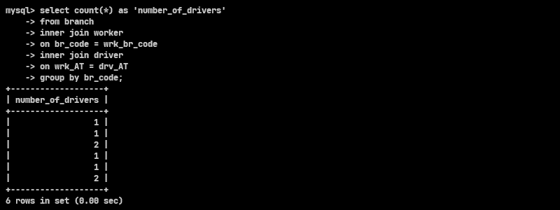
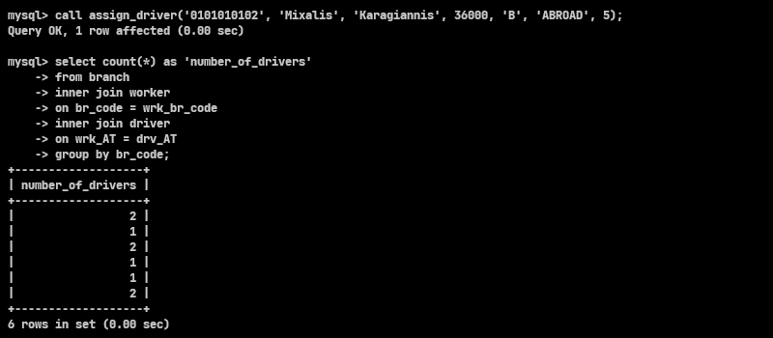
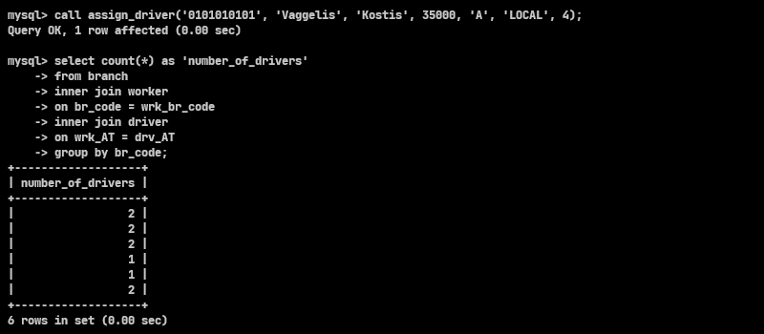
check_branch_trips () {} :
Stored procedure το οποίο δέχεται ως όρισμα τον κωδικό ενός branch, καθώς και δύο ημερομηνίες. Επιστρέφει το κόστος, το πλήθος των διαθέσιμων και μη θέσεων, καθώς και το ονοματεπώνυμο των driver και guide, για κάθε ταξίδι που διοργανώνεται από το συγκεκριμένο branch, του οποίου η ημερομηνία αναχώρησης βρίσκεται ανάμεσα στις δύο ημερομηνίες.
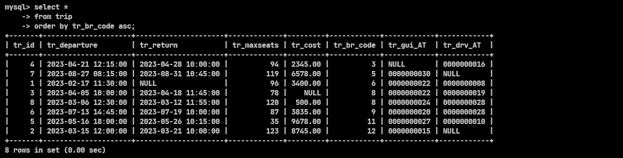
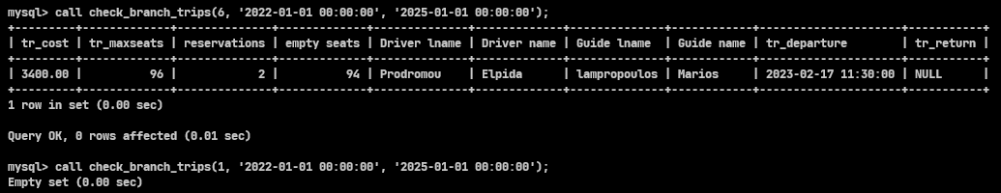

delete_admin () {} :
Stored procedure το οποίο δέχεται σαν όρισμα ένα ονοματεπώνυμο, και αν αυτό αντιστοιχεί σε κάποιον admin, τότε τον διαγράφει, εκτός και αν ο admin κάνει manage ένα branch, στην οποία περίπτωση ο χρήστης ενημερώνεται με κατάλληλο μήνυμα.
Ειδικότερα, με το πρώτο SELECT query επιλέγουμε τον αριθμό ταυτότητας του admin, του οποίου το ονοματεπώνυμο ταυτίζεται με αυτό που δέχεται το procedure σαν όρισμα. Αν ο αριθμός ταυτότητας είναι NULL τότε δεν υπάρχει admin με τέτοιο όνομα, συνεπώς και το procedure τερματίζει, διαφορετικά, με το δεύτερο SELECT query ελέγχουμε αν ο αριθμός ταυτότητας του admin αυτού, βρίσκεται εντός του πίνακα manages. Αν ναι, τότε εμφανίζεται κατάλληλο μήνυμα ενημερώνοντας τον χρήστη, διαφορετικά ο admin διαγράφεται από τον πίνακα admin.
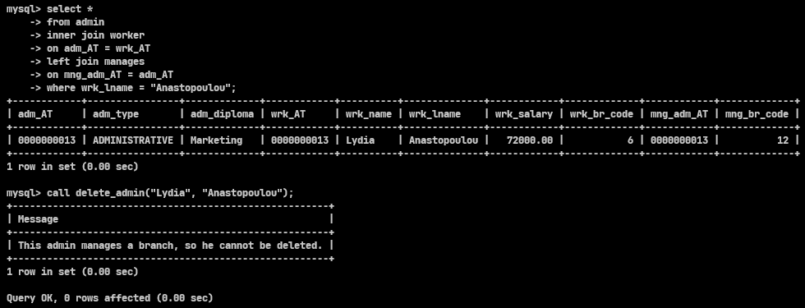
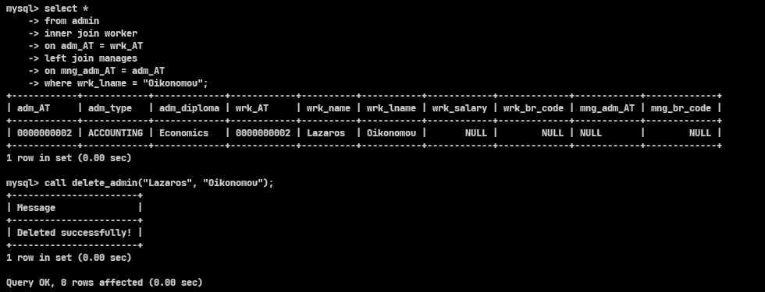
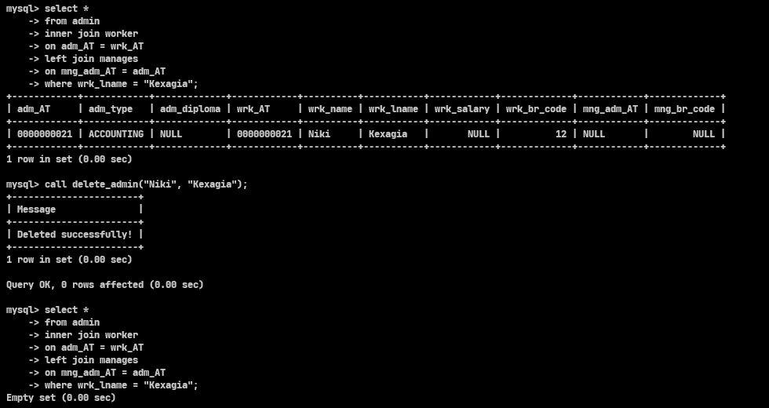
find_reservation_offer_by_fee () {} :
Stored procedure το οποίο δέχεται σαν όρισμα δύο χρηματικές τιμές, και εμφανίζει το ονοματεπώνυμο όλων όσων έχουν πραγματοποιήσει κράτηση προσφοράς, και το κόστος αυτής βρίσκεται εντός του φάσματος που ορίζουν οι δύο χρηματικές τιμές.
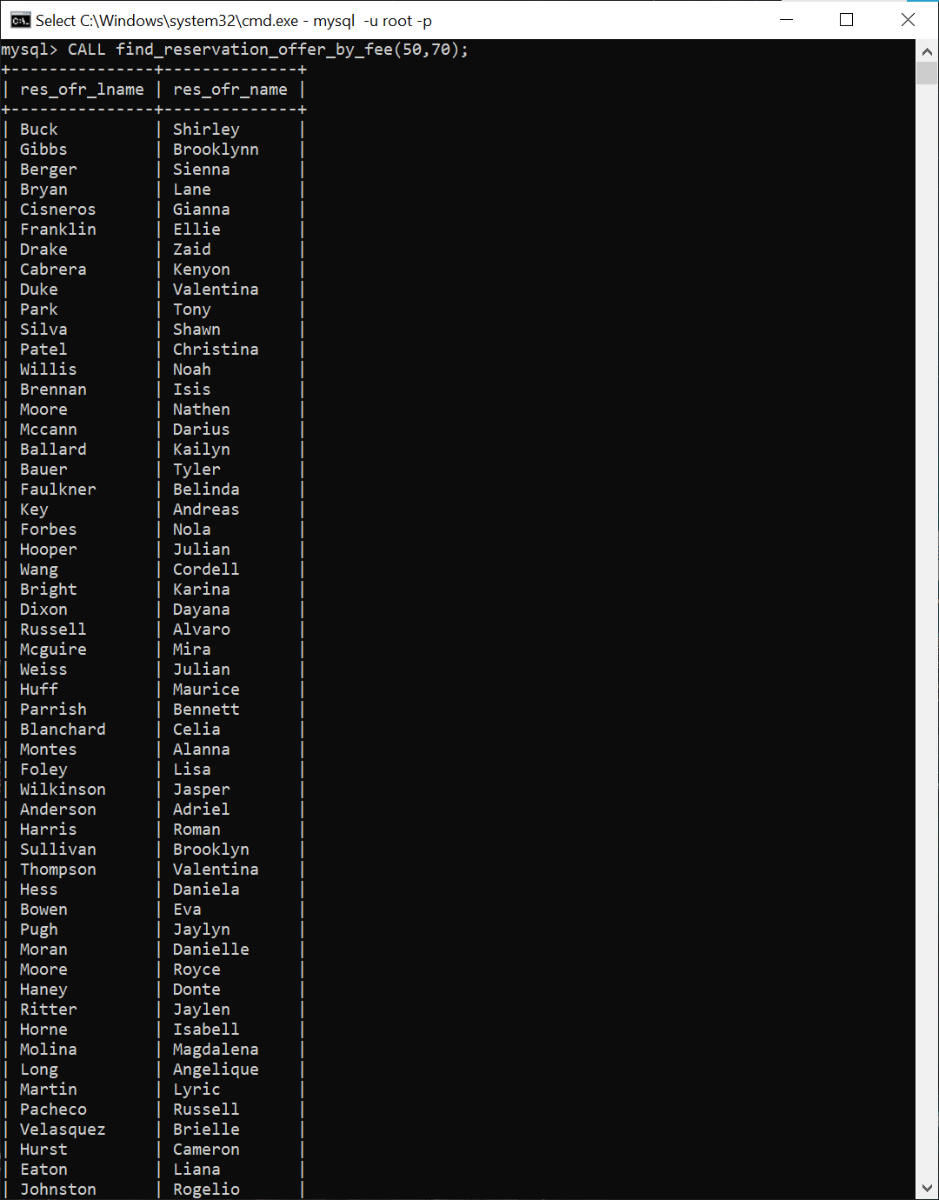

find_reservation_by_last_name () {} :
Stored procedure το οποίο δέχεται σαν όρισμα ένα επώνυμο πελάτη και εμφανίζει το ονοματεπώνυμο του πελάτη, το αναγνωριστικό της κράτησης προσφοράς, καθώς και το πλήθος των κρατήσεων που έχει πραγματοποιήσει ο πελάτης.
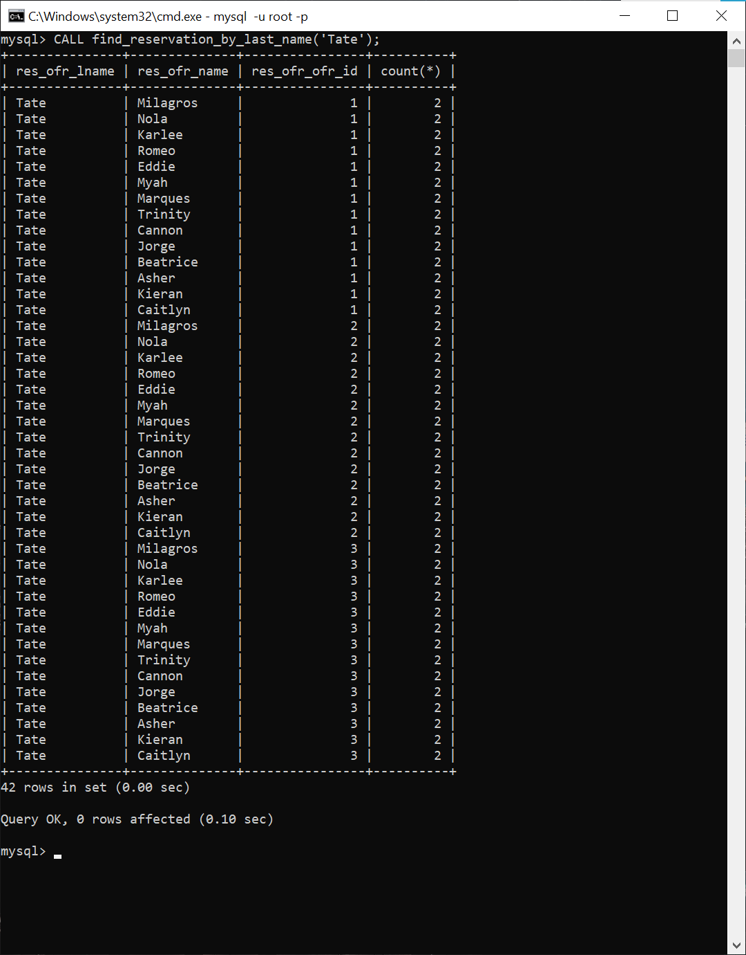

Αιτιολόγηση επιλογής index :

Τα παραπάνω stored procedures υλοποιήθηκαν δοκιμαστικά με 3 διαφορετικούς τρόπους (χωρίς index, B-tree index, hashing index), ώστε να συγκριθεί η απόκρισή τους σε queries πάνω στην ΒΔ. Εικότερα, επιλέγεται η υλοποίηση με B-tree index, λόγω ταχύτητας, όπως φαίνεται πειραματικά παρακάτω:

Για το stored procedure call find_reservation_offer_by_fee (50, 70) :
 | Χρόνος Εκτέλεσης Stored Procedure (ms)
Είδος Index | Χωρίς Index | B-Tree Index | Hashing Index
Εκτέλεση # 01 | 38,256 | 77,941 | 78,312
Εκτέλεση # 02 | 38,388 | 36,983 | 22,928
Εκτέλεση # 03 | 25,960 | 14,183 | 14,740
Εκτέλεση # 04 | 25,720 | 14,036 | 14,437
Εκτέλεση # 05 | 24,127 | 14,701 | 36,600
Εκτέλεση # 06 | 62,429 | 14,383 | 13,989
Εκτέλεση # 07 | 54,136 | 15,686 | 14,088
Εκτέλεση # 08 | 37,710 | 14,798 | 35,956
Εκτέλεση # 09 | 28,920 | 14,912 | 14,372
Εκτέλεση # 10 | 43,734 | 14,676 | 15,351
Μέσος Όρος | 37,998 ≈ 38,0 | 23,230 ≈ 23,2 | 26,077 ≈ 26,1

*Βελτίωση Β-tree : (ΜΟ_{Χ} - ΜΟ_{Β}) / ΜΟ_{Χ} × 100 % = (38,0 – 23,2) / 38,0 × 100 % = 38,9 %.
*Βελτίωση Hashing : (ΜΟ_{Χ} – ΜΟ_{Η}) / ΜΟ_{Χ} × 100 % = (38,0 – 26,1) / 38,0 × 100 % = 31,3 %.

Για το stored procedure call find_reservation_by_last_name (“Tate”) :
 | Χρόνος Εκτέλεσης Stored Procedure (ms)
Είδος Index | Χωρίς Index | B-Tree Index | Hashing Index
Εκτέλεση # 01 | 60,936 | 10,103 | 55,306
Εκτέλεση # 02 | 60,447 | 01,635 | 80,339
Εκτέλεση # 03 | 73,465 | 01,579 | 92,083
Εκτέλεση # 04 | 73,656 | 01,540 | 77,013
Εκτέλεση # 05 | 60,846 | 01,787 | 63,594
Εκτέλεση # 06 | 67,682 | 01,553 | 67,698
Εκτέλεση # 07 | 78,908 | 01,884 | 75,954
Εκτέλεση # 08 | 54,160 | 01,638 | 59,308
Εκτέλεση # 09 | 60,221 | 01,525 | 73,344
Εκτέλεση # 10 | 53,239 | 01,752 | 82,530
Μέσος Όρος | 64,357 ≈ 64,4 | 02,500 = 02,5 | 72,717 ≈ 72,7

*Βελτίωση Β-tree : (ΜΟ_{Χ} - ΜΟ_{Β}) / ΜΟ_{Χ} × 100 % = (64,4 – 02,5) / 64,4 × 100 % = 96,1 %.
*Βελτίωση Hashing : (ΜΟ_{Χ} – ΜΟ_{Η}) / ΜΟ_{Χ} × 100 % = (64,4 – 72,7) / 64,4 × 100 % = - 12,9 %.

* ΜΟ_{Χ} = Μέσος Όρος Χωρίς Index, ΜΟ_{B} = Μέσος Όρος με B-tree Index, ΜΟ_{Η} = Μέσος Όρος με Hashing Index.
Κεφάλαιο 3^{ο} | Triggers :
[table]_[action]_log_trigger :
Triggers τα οποία ενεργοποιούνται, αφού το αντίστοιχο action που περιέχεται στην ονομασία έχει πραγματοποιηθεί στον αντίστοιχο πίνακα table. Eισάγουν στον πίνακα log καινούρια εγγραφή που περιέχει τον πίνακα table στον οποίο πραγματοποιήθηκε το action [trip, reservation, event, travel_to, destination], το ίδιο το action [insert, update, delete], καθώς και τον αριθμό ταυτότητας του ΙΤ worker, ο οποίος πραγματοποίησε το action. Ο αριθμός ταυτότητας του IT worker που επεξεργάζεται κάθε φορά την βάση μέσω του GUI αποθηκεύεται, κατά το log in του χρήστη, στον πίνακα active_user, του οποίου το περιεχόμενο διαγράφεται κάθε φορά που ο χρήστης κάνει log out. Η είσοδος των τιμών εντός του πίνακα active_user γίνεται μέσω του κώδικα σε JAVA, εντός του GUI.
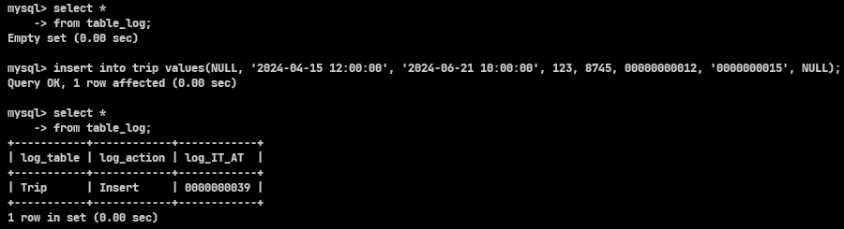
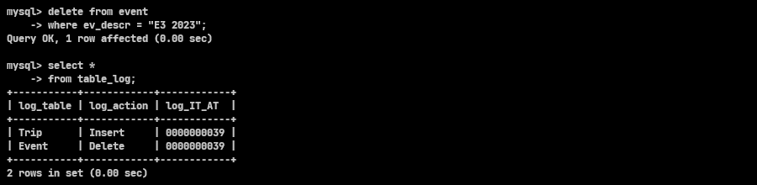
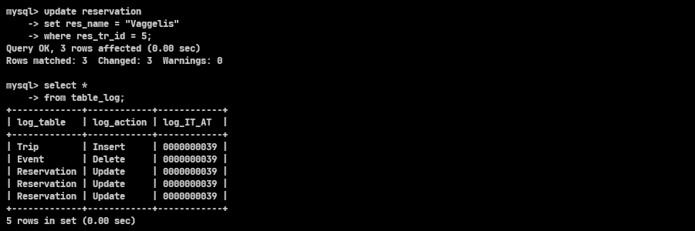

check_reservation_of_trip :
Trigger το οποίο ενεργοποιείται πριν το update του πίνακα trip, και αποτρέπει την αλλαγή του κόστους, της ημερομηνίας αναχώρησης και επιστροφής ενός ταξιδιού, εφόσον σε αυτό έχει ήδη καταχωρηθεί τουλάχιστον μια κράτηση.
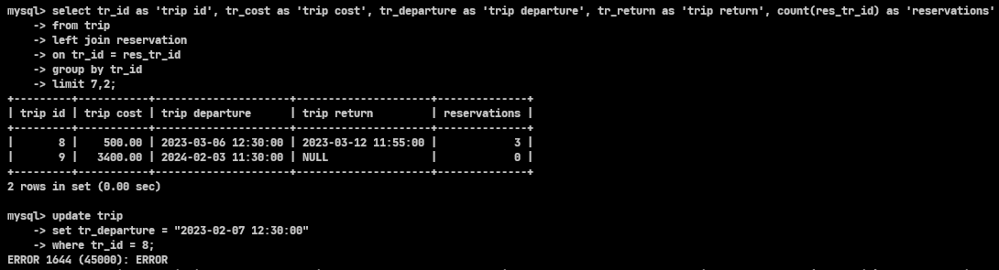
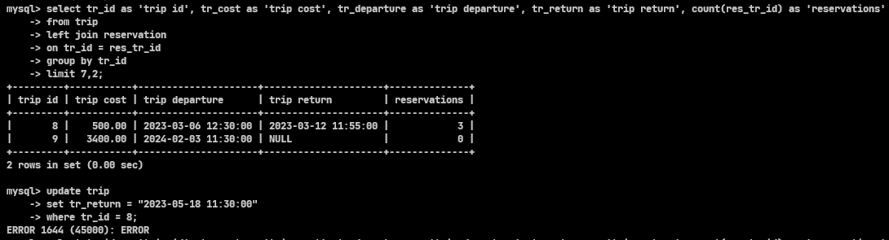
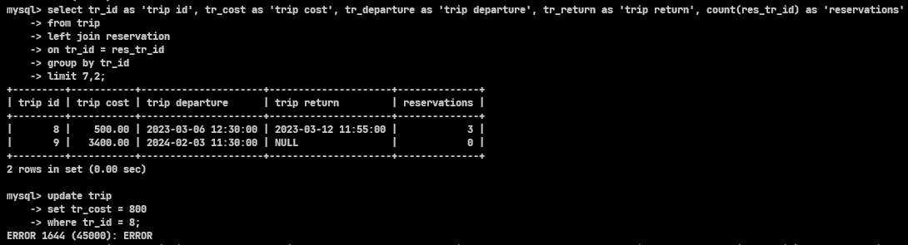
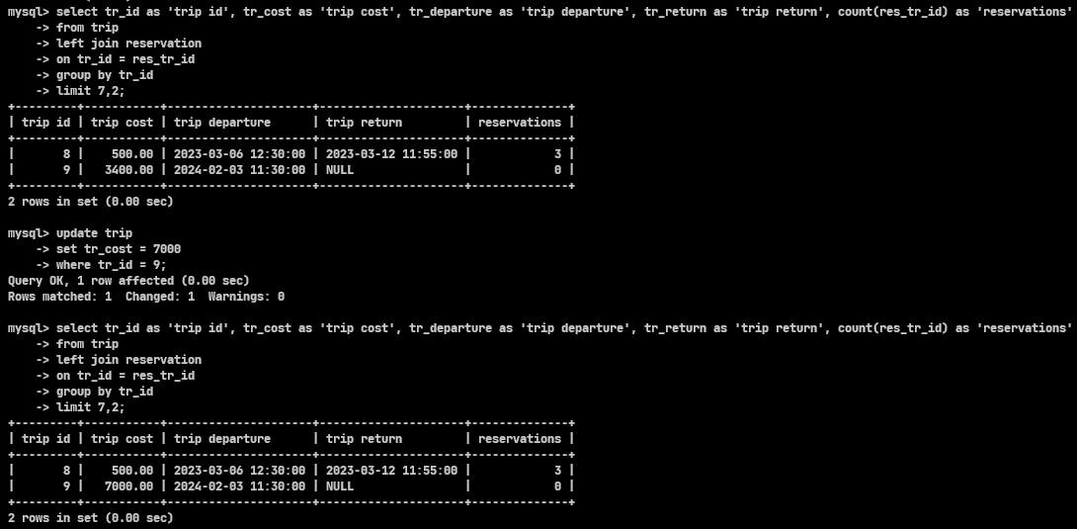
check_worker_salary_change :
Trigger το οποίο ενεργοποιείται πριν το update του πίνακα worker, και αποτρέπει την μείωση του μισθού ενός υπαλλήλου.
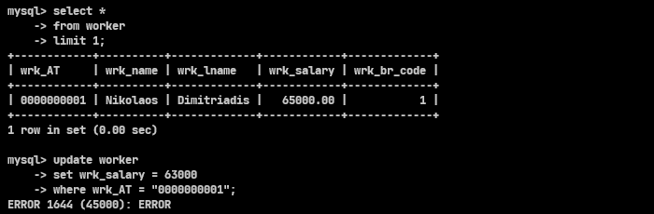
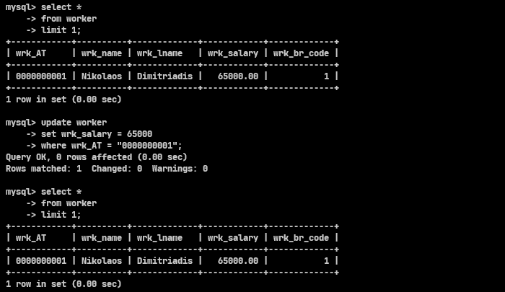
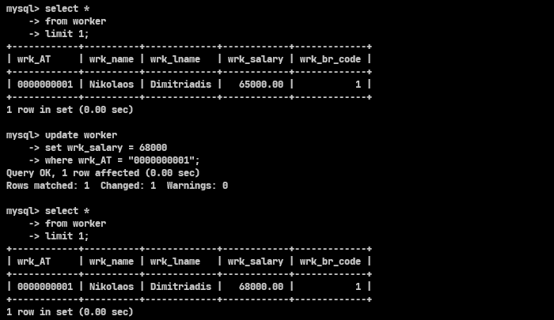
Μέρος B : GUI
Κεφάλαιο 4^{ο} | Επεξήγηση GUI :

Εισαγωγική αναφορά :
Η ανάπτυξη του GUI έγινε με τη χρήση της εφαρμογής NetBeans και φυσικά δόθηκε μεγαλύτερη βάση στην λειτουργικότητα και υλοποίηση όλων των απαιτούμενων ζητούμενων παρά στην αισθητική. Γι’ αυτό το λόγο, τόσο η ίδια η γραφική διεπαφή, όσο και ο κώδικας υλοποίηση των λειτουργιών της, δεν είναι βέλτιστοι. Σε αυτό βέβαια έπαιξε αρκετά μεγάλο ρόλο και το ίδιο το NetBeans, που σε αρκετά σημεία δημιουργούσε τον δικό του κώδικα, τον οποίο δεν επέτρεπε να τροποποιήσουμε, οπότε αναγκαζόμασταν να γράψουμε κώδικα με διαφορετική λογική από αυτή που θέλαμε ή προτιμούσαμε.
Στα πλαίσια της σχεδίασης, οι ζητούμενες δυνατότητες υλοποιούνται από ένα πλήθος διαφορετικών παραθύρων, στα οποία ο χρήστης μπορεί να περιηγείται ελεύθερα, ανάλογα με το τι θέλει να κάνει. Αυτή η αναφορά θα επικεντρωθεί στην ανάλυση αυτών των παραθύρων και τις λειτουργίες τους οπότε θα έχει και αντίστοιχη τμηματική μορφή ανά παράθυρο.
Επιπλέον, τα αρχεία κώδικα που αφορούν την υλοποίηση του GUI συμπεριλαμβάνονται τόσο στο παράρτημα κώδικα που βρίσκεται στο τέλος της αναφοράς, όσο και στο συμπιεσμένο αρχείο markakis_1084541_melitsopoulos_1084600_tsopanoglou_1084596_B.zip όπως δημιουργήθηκαν από το NetBeans. Το ίδιο το πρόγραμμα δημιουργούσε μόνο του χωρία κώδικα τα οποία δεν ήταν εφικτό να αφαιρέσουμε εμείς εντός αυτού. Ακόμα, δεν θέλαμε να διακινδυνεύσουμε το να μη λειτουργεί το GUI όπως έχει δημιουργηθεί σαν φιλοσοφία και υλοποίηση, συνεπώς προτιμήσαμε να συμπεριλάβουμε τους φακέλους των αρχείων αυτούσιους.

LoginWindow :
Πρόκειται για το παράθυρο που ανοίγει αρχικά όταν γίνεται εκτέλεση του προγράμματος. Διαθέτει πεδία username και password και ζητά από το χρήστη να εισάγει τα δεδομένα αυτά. Αφού έχουν επιτυχώς εισαχθεί όλα τα απαραίτητα δεδομένα, επιχειρείται ταυτοποίηση του χρήστη.
Ένα πρώτο query επιστρέφει πίσω όλα τα απαραίτητα στοιχεία χρήστη για τους χρήστες με το όνομα που δόθηκε. Αν έχει επιστραφεί οτιδήποτε, τότε γίνεται έλεγχος αν κάποιος από τους χρήστες που επιστράφηκαν έχει το σωστό κωδικό. Αν ναι, τότε ο χρήστης έχει ταυτοποιηθέι επιτυχώς και γίνεται το login. Φυσικά αν υπάρχει οποιοδήποτε πρόβλημα, ο χρήστης ενημερώνεται καταλλήλως.
Ένα νέο query ανανεώνει τον πίνακα current_active_user της βάσης, όπου αποθηκεύεται ο αριθμός ταυτότητας του χρήστη που έκανε login για να μπορεί αργότερα να χρησιμοποιηθεί για εισαγωγή στον πίνακα log_table.
Τέλος, ανοίγει ένα νέο παράθυρο MainMenu και τερματίζεται το τωρινό LoginWindow.

MainMenu :
Είναι το πρώτο και κύριο παράθυρο, στο οποίο ο χρήστης έχει πρόσβαση όσο χρησιμοποιεί τη γραφική διεπαφή. Μέσω αυτού του παραθύρου επιλέγει μια από όλες τις λειτουργίες που του προσφέρει η διεπαφή πατώντας το αντίστοιχο κουμπί και μεταφέρεται σε καινούργιο παράθυρο, που υλοποιεί την αντίστοιχη λειτουργία. Επίσης υπάρχει κουμπί logout που τον επιστρέφει στο LoginWindow και τον αφαιρεί παράλληλα από τον πίνακα current_active_user.

EditTableMenu :
Είναι το βασικό μενού που υλοποιεί τις δυνατότητες εισαγωγής, τροποποίησης και διαγραφής στη βάση. Προσφέρει τη δυνατότητα παρατήρησης του πίνακα ο οποίος έχει επιλεχθεί από το χρήστη ώστε να μπορεί να έχει καλύτερη ιδέα των αλλαγών που επρόκειτο να εκτελέσει.
Αρχικά ο χρήστης πρέπει να επιλέξει μια ενέργεια και έναν πίνακα. Η επιλογή του πίνακα από τη βάση δυναμικά αλλάζει το περιεχόμενο που απεικονίζεται στον πίνακα της διεπαφής. Αφού ο χρήστης επιλέξει τα απαιτούμενα, πατά το κουμπί της επιβεβαίωσης και έτσι ανοίγει το κατάλληλο υπό-παράθυρο για την εκτέλεση της επιλεγμένης ενέργειας. Τα υπό-παράθυρα που μπορούν να ανοίξουν κατ’ αυτό το τρόπο είναι τα InsertPage, UpdatePage, DeletePage.
Φυσικά από εδώ υπάρχει και κουμπί επιστροφής στο αρχικό μενού.

InsertPage :
Υπό-παράθυρο που ανοίγει από το EditTableMenu και υλοποιεί την ενέργεια της εισαγωγής σε πίνακα της βάσης. Στον χρήστη εμφανίζονται κενά πεδία με τα απαραίτητα δεδομένα του πίνακα που έχει επιλέξει. Αφού ο χρήστης γεμίσει τα πεδία όπως επιθυμεί πατά το κουμπί της εισαγωγής. Αν υπάρξει πρόβλημα κατά της εισαγωγή ο χρήστης ενημερώνεται, αλλιώς η εισαγωγή γίνεται και η αλλαγή μπορεί να φανεί και στον πίνακα του κύριου παραθύρου EditTableMenu, το οποίο είναι ανοιχτό παράλληλα.

Updatepage :
Υπό-παράθυρο που ανοίγει από το EditTableMenu και υλοποιεί την ενέργεια της ενημέρωσης σε πίνακα της βάσης. Ο χρήστης μπορεί να επιλέξει από μια λίστα που περιέχει τις τωρινές εγγραφές του πίνακα που έχει επιλέξει. Τα δεδομένα της επιλεγμένης εγγραφής εμφανίζονται σε έναν πίνακα με μια μόνο γραμμή και ο χρήστης μπορεί ελεύθερα να τα τροποποιήσει. Αφού έχει κάνει τις απαραίτητες αλλαγές, μπορεί να πατήσει το κουμπί ενημέρωσης. Αν η ενημέρωση δεν γίνει, ο χρήστης ενημερώνεται, αλλιώς μπορεί να δει την αλλαγή που έκανε κατευθείαν στον πίνακα του κύριου παραθύρου EditTableMenu, το οποίο είναι ανοιχτό παράλληλα.

DeletePage :
Υπό-παράθυρο που ανοίγει από το EditTableMenu και υλοποιεί την ενέργεια της διαγραφής από πίνακα της βάσης. Ο χρήστης μπορεί να επιλέξει από μια λίστα που περιέχει τις τωρινές εγγραφές του πίνακα που έχει επιλέξει. Έπειτα πατώντας το κουμπί της διαγραφής, η επιλεγμένη εγγραφή διαγράφεται από την βάση και η αλλαγή φαίνεται επίσης στον πίνακα του κύριου παραθύρου EditTableMenu, το οποίο είναι ανοιχτό παράλληλα.

LogPage :
Παράθυρο μέσω του οποίου ο χρήστης μπορεί να δει τα περιεχόμενα του πίνακα table_log. Περιέχει ένα πίνακα, στον οποίο εισάγονται τα δεδομένα που επιστρέφονται από το query.

AddITPage :
Το παράθυρο που επιτρέπει στον χρήστη να εισάγει νέο υπεύθυνο πληροφορικής. Παρέχονται πεδία στα οποία ο χρήστης μπορεί να εισάγει τα απαραίτητα δεδομένα για μια νέα εγγραφή του πίνακα IT. Όταν ο χρήστης εισάγει τα δεδομένα πατάει το κουμπί εισαγωγής. Αν υπάρξει πρόβλημα ο χρήστης ενημερώνεται, αλλιώς η εισαγωγή γίνεται κανονικά.

CustomerReservationPage :
Το παράθυρο που υλοποιεί την αναζήτηση κρατήσεων προσφορών ταξιδιού με βάση του επώνυμο του πελάτη. Ο χρήστης πρέπει να δώσει στο πεδίο ονόματος, το επώνυμο που θέλει και αφού πατήσει το κουμπί αναζήτησης, στον πίνακα εμφανίζονται τα δεδομένα της αναζήτησης. Για τη λειτουργία του συγκεκριμένου παραθύρου γίνεται χρήση της αντίστοιχης stored procedure που υλοποιήθηκε στο κομμάτι της SQL.

BranchTripInfoPage :
Το παράθυρο που υλοποιεί την αναζήτηση ταξιδιών με βάση την ημερομηνία αναχώρησης τους. Ο χρήστης μπορεί δυναμικά να βλέπει τα ταξίδια που είναι διαθέσιμα σε όλα τ υποκαταστήματα αλλάζοντας τις ζητούμενες ημερομηνίες από τις αντίστοιχες λίστες επιλογής. Τα περιεχόμενα της αναζήτησης εμφανίζονται στον από κάτω πίνακα.

BranchInfo :
Το παράθυρο που υλοποιεί την αναζήτηση των πληροφοριών ενός υποκαταστήματος. Ο χρήστης επιλέγει το υποκατάστημα που θέλει από τη λίστα επιλογής και τα δεδομένα του υποκαταστήματος παρουσιάζονται στους τριγύρω πίνακες. Ο επάνω πίνακας παρουσιάζει τα δεδομένα του υποκαταστήματος, ο δεξιά πίνακας δείχνει τους υπαλλήλους και ο κάτω πίνακας δείχνει το συνολικό ποσό μισθών του υποκαταστήματος.

Διεπαφή με Screenshots :
Μενού για login και παραδειγμα εισαγωγής λάθος στοιχείων :

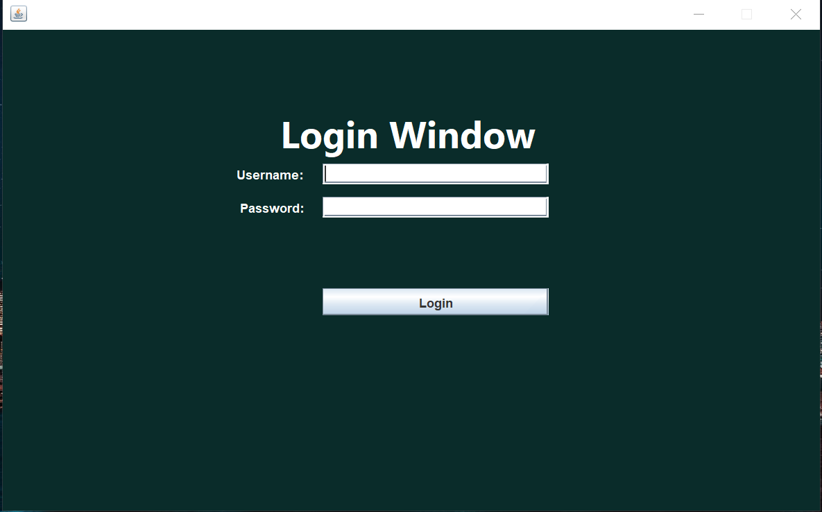

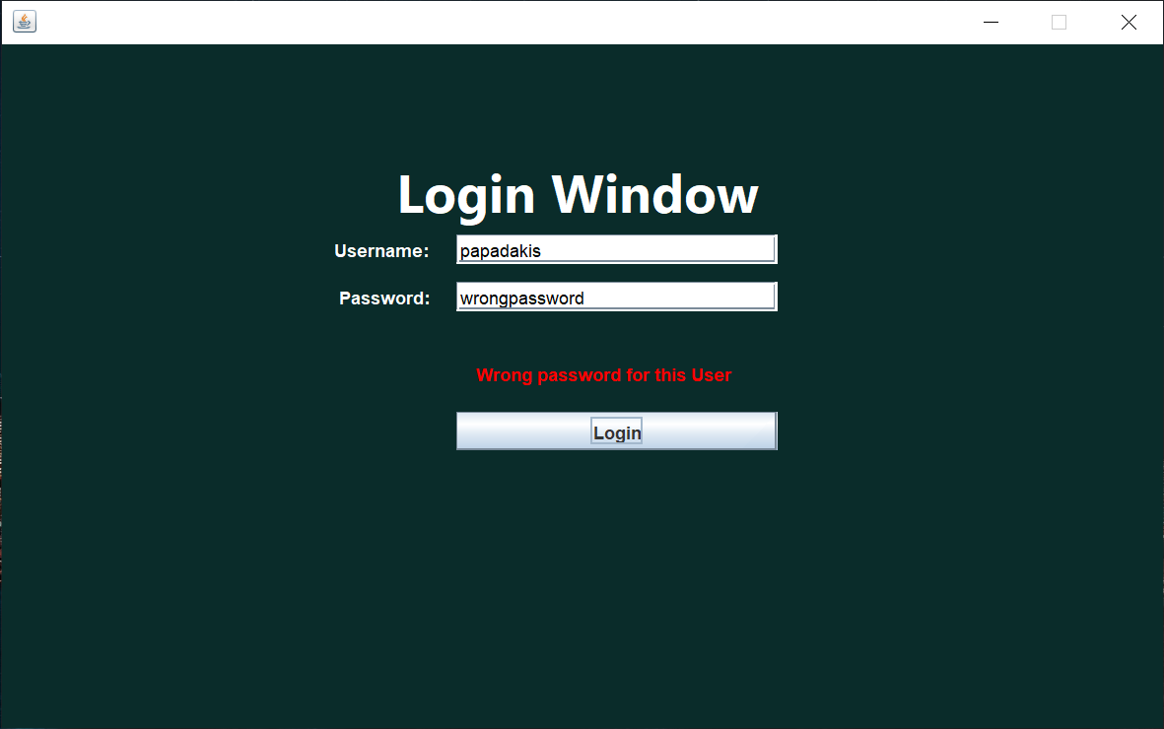

Bασικό μενού με όλες τις επιλογές του χρήστη :

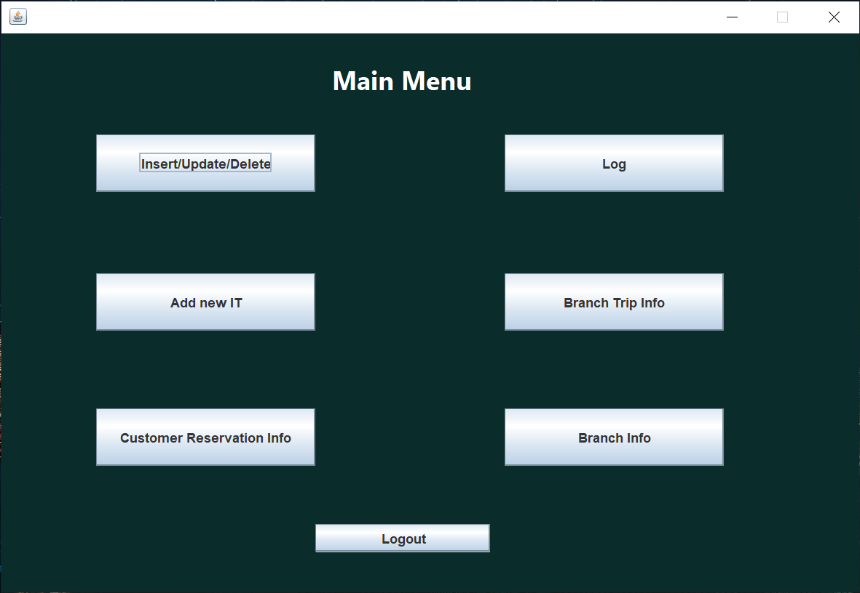

Το παράθυρο εισαγωγής νέου ΙΤ με όλα τα πεδία εισαγωγής :

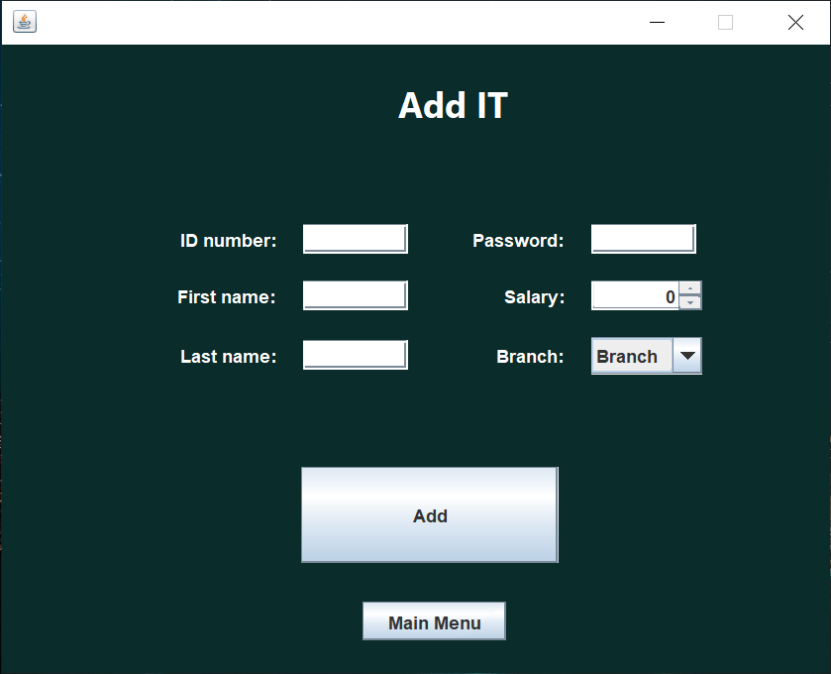
Το παράθυρο παρατήρησης του log άδειο και με εγγραφές :

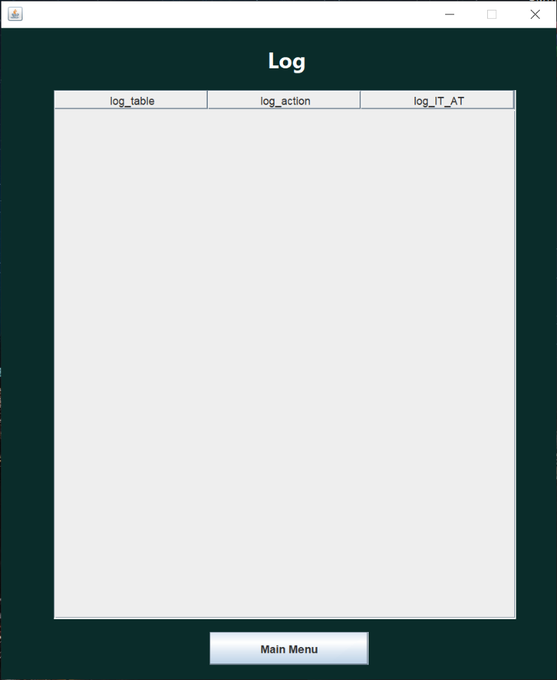

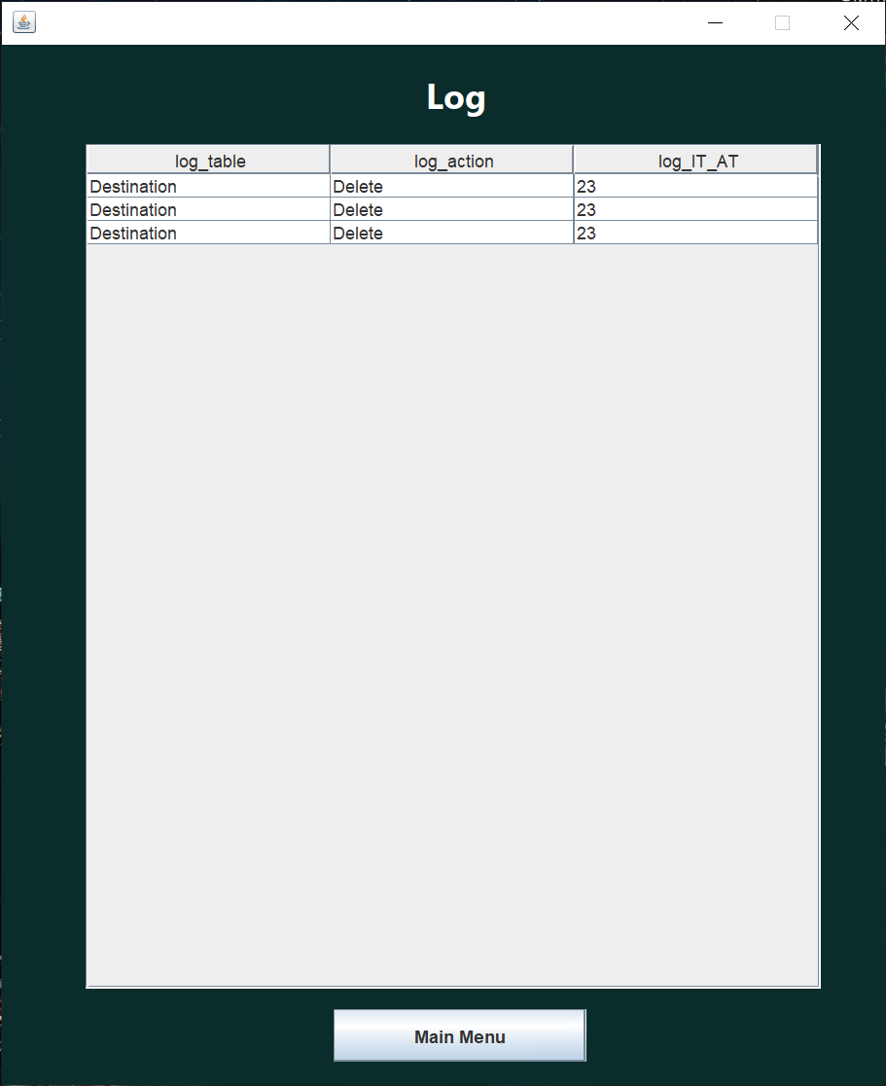
Το παράθυρο παρατήρησης των ταξιδίων ενός υποκαταστήαματος σε συγκεκριμένο χρονικό διάστημα :

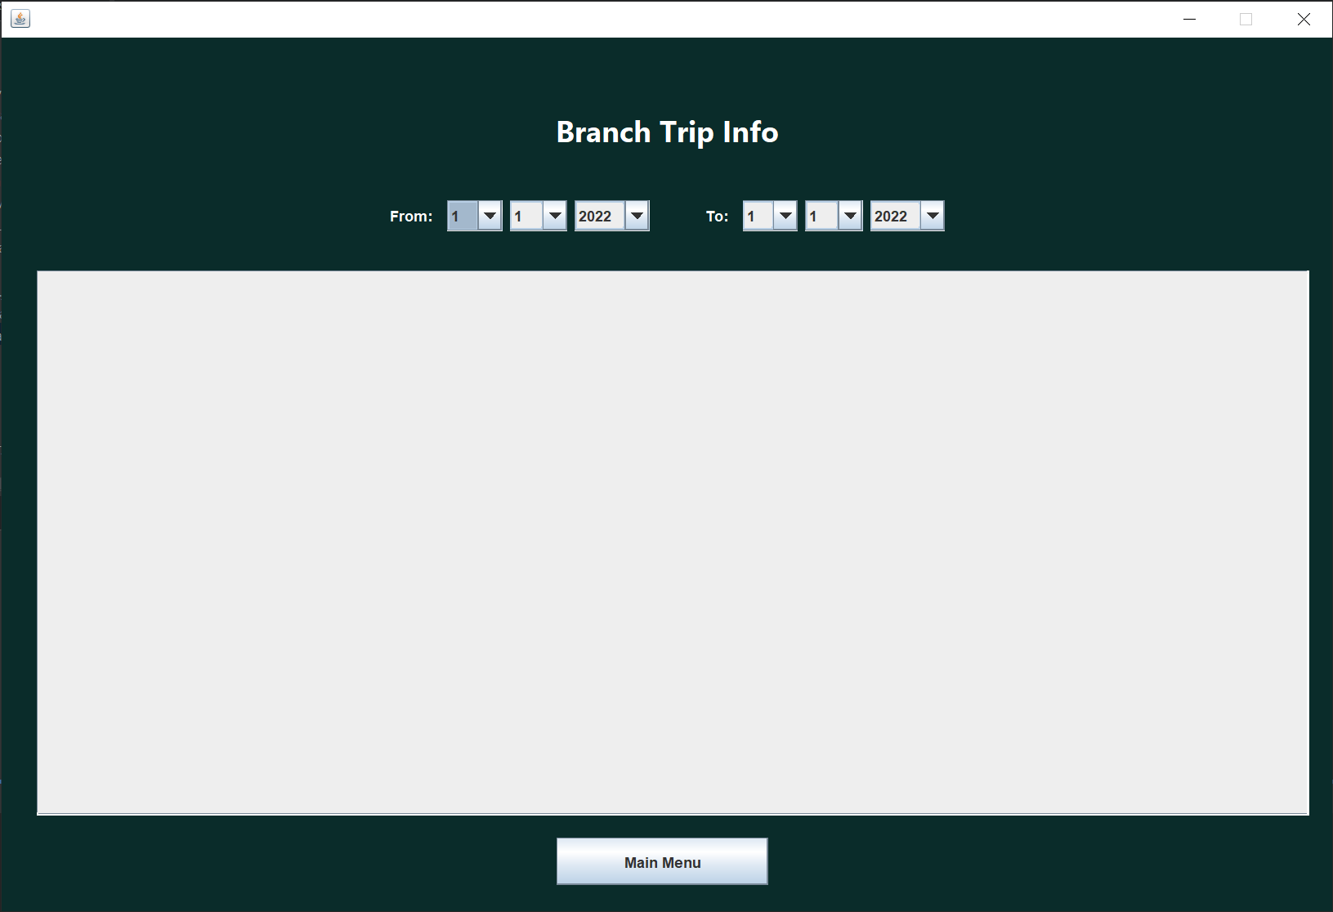

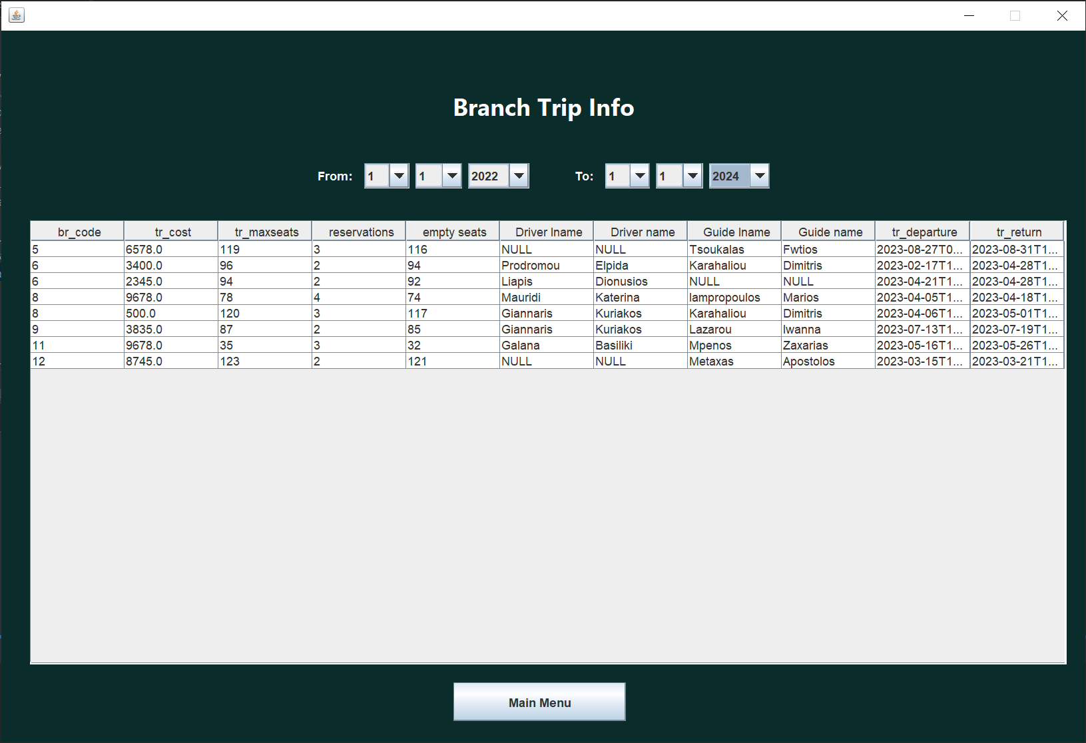

Το παράθυρο παρατήρησης των δεδομενων ενός υποκαταστήματος με παράδειγμα για δυο διαφορετικά υποκαταστήματα :

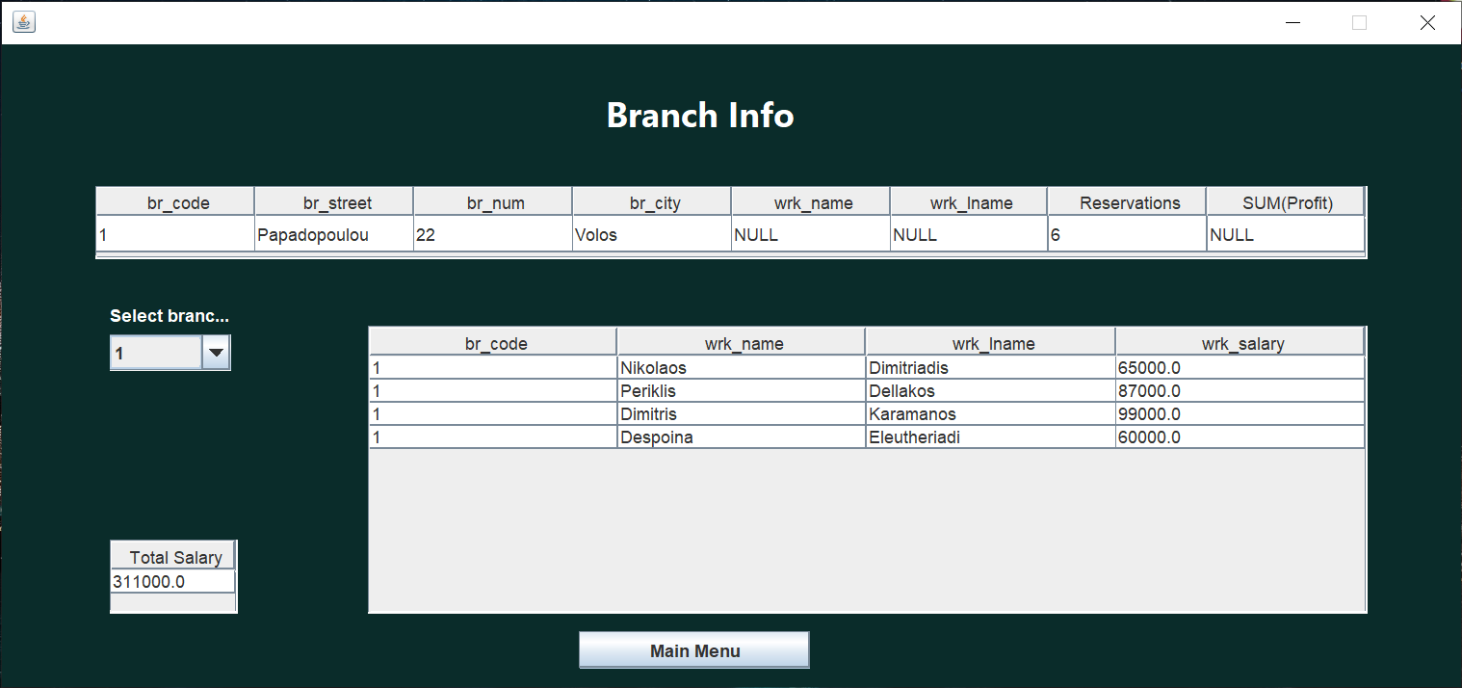

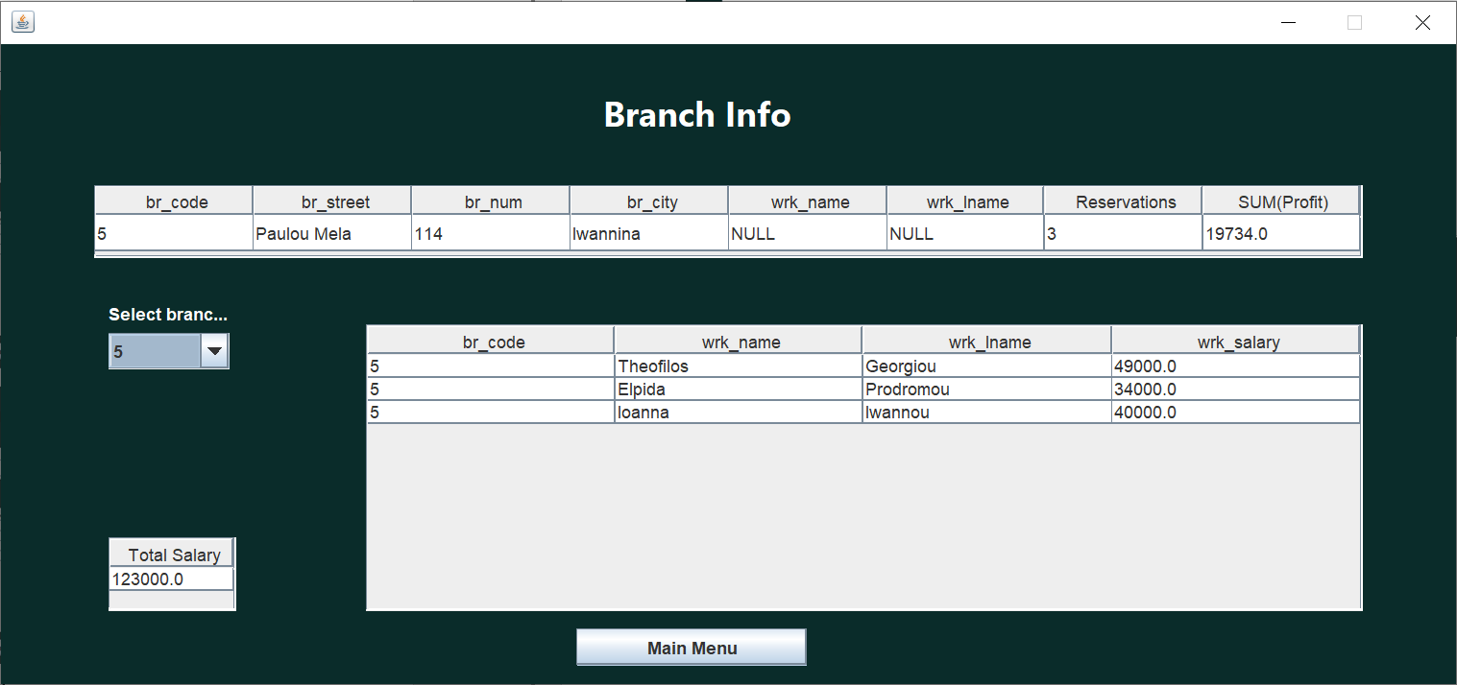

Το παράθυρο αναζήτησης κρατήσεων με βάση επώνυμο πελάτη :

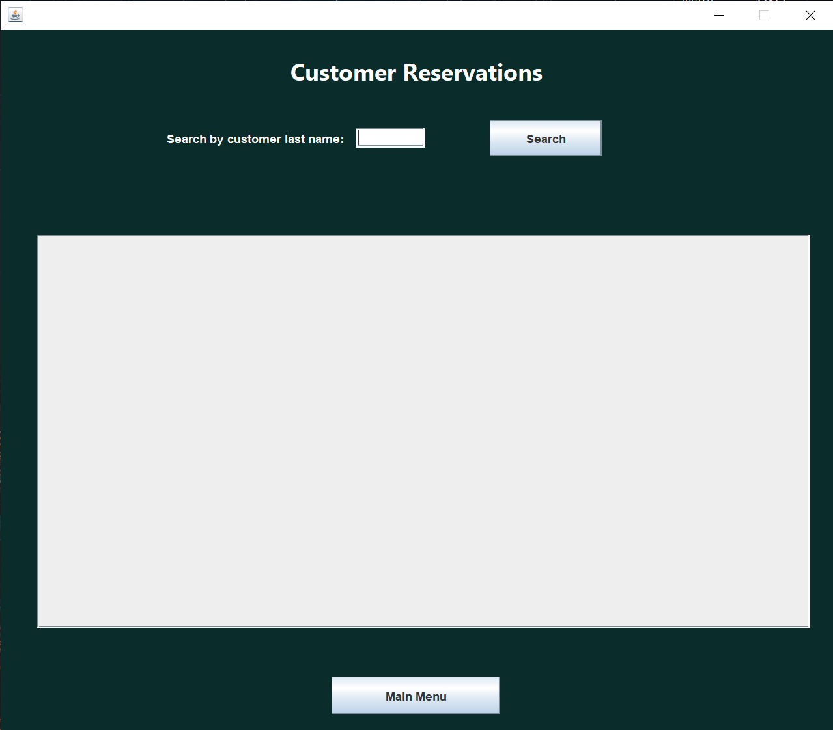

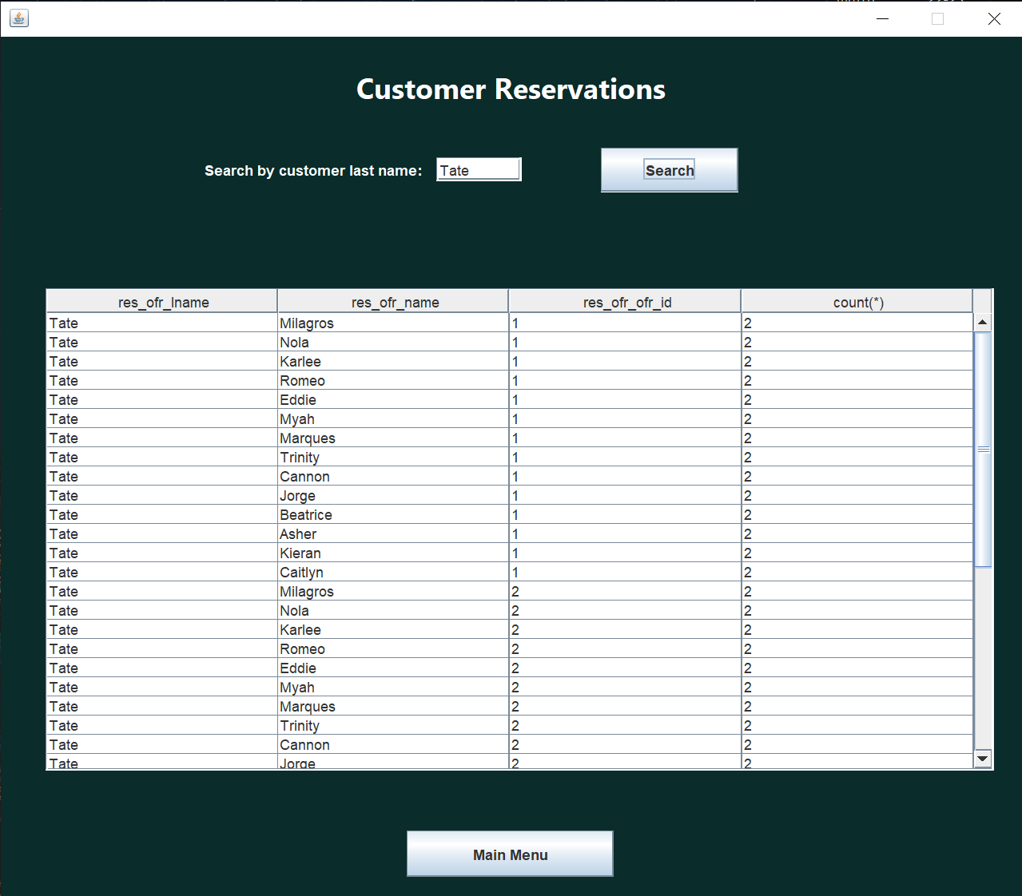

Το μενού εισαγωγής/τροποποίησης/διαγραφής πριν και μετά την επιλογή πίνακα :

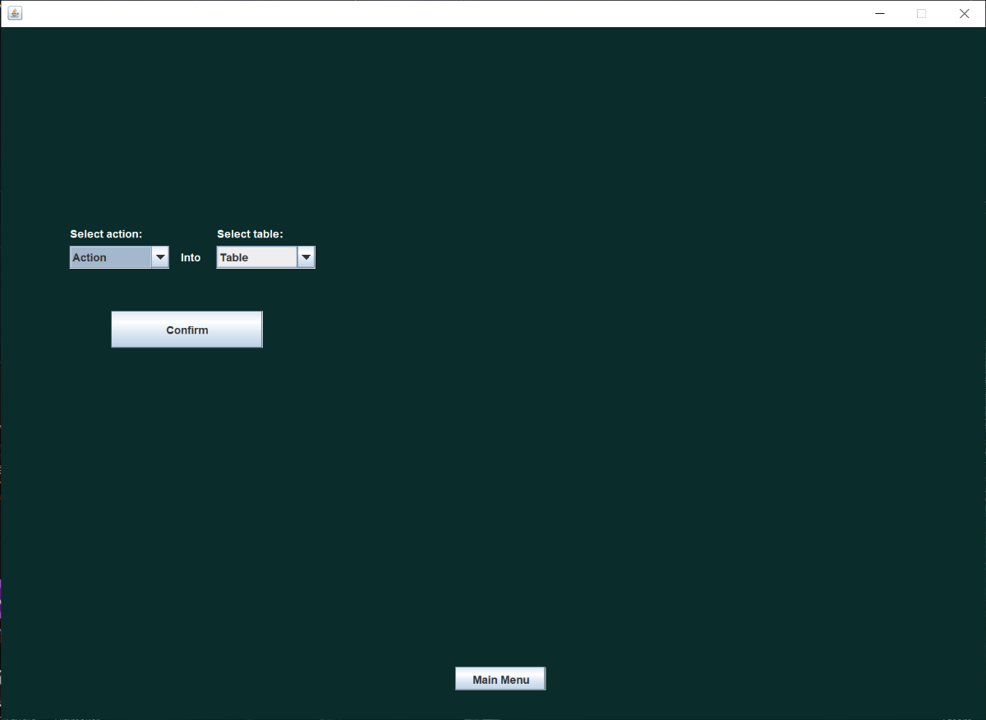

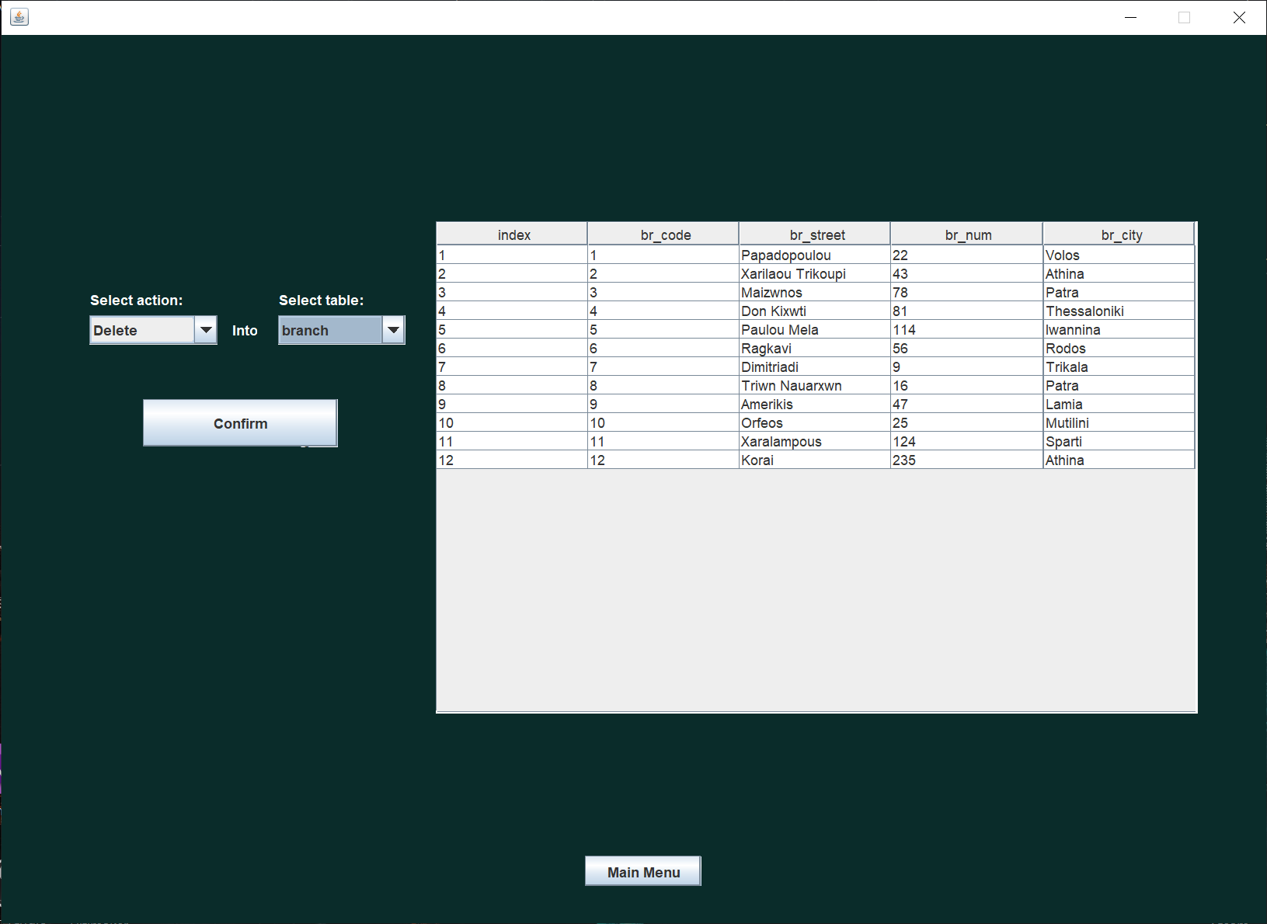

Τα υπό-παράθυρα για εισαγωγή, τροποποίηση και διαγραφή όταν ανοίξουν μετά από επιλογή του χρήστη στο μενού διαχείρισης τους :

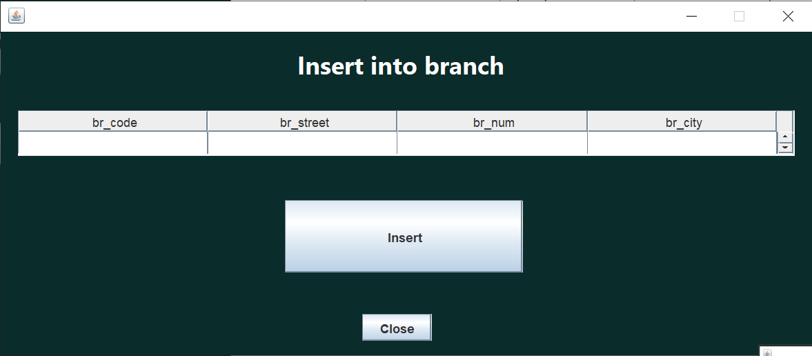

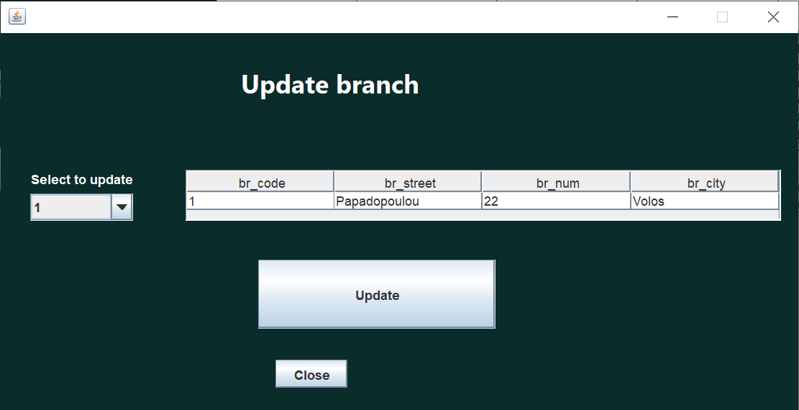

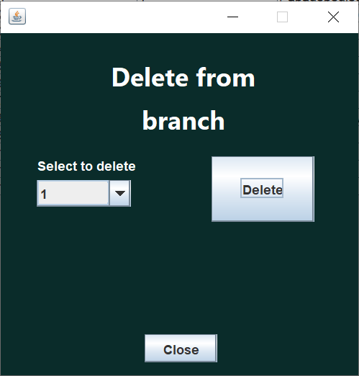

Παράρτημα Κώδικα ΒΔ (mySQL)
createStatements.sql :

-- CREATE STATEMENTS

-- CONSTRAINT CONSTRAINT: [referenced table (abbr.)]_[current field (abbr.)]_[referenced field (abbr.)].
-- CONSTRAINT EXAMPLE: TABLE guide REFERENCES TABLE worker ON FIELD wrk_AT -> wrk_gui_at.

-- ALL INTEGER PRIMARY KEYS ARE SET TO AUTO_INCREMENT
-- FOR EASE OF USE WHEN INSERTING RECORDS.

DROP DATABASE IF EXISTS travel_agency;

CREATE DATABASE travel_agency;

USE travel_agency;

-- A branch CANNOT HAVE A NULL VALUE IN ANY OF ITS FIELDS.

CREATE TABLE branch(

br_code INT(11) NOT NULL AUTO_INCREMENT,
br_street VARCHAR(30) NOT NULL,
br_num INT(4) NOT NULL,
br_city VARCHAR(30) NOT NULL,

PRIMARY KEY(br_code)

);

CREATE TABLE phones(

ph_br_code INT(11) NOT NULL,
ph_number CHAR(10) NOT NULL,

PRIMARY KEY(ph_br_code, ph_number),

CONSTRAINT br_ph_codes
FOREIGN KEY(ph_br_code)
REFERENCES branch(br_code)
ON DELETE CASCADE ON UPDATE CASCADE

);

-- IF A branch IS DELETED SET ALL ITS workers'wrk_br_code
-- FIELDS TO NULL FOR EASE OF TRANSFERING workers.

CREATE TABLE worker(

wrk_AT CHAR(10) NOT NULL,
wrk_name VARCHAR(20) DEFAULT 'uknown',
wrk_lname VARCHAR(20) DEFAULT 'uknown',
wrk_salary FLOAT(7, 2),
wrk_br_code INT(11),

PRIMARY KEY(wrk_AT),

CONSTRAINT br_wrk_code
FOREIGN KEY(wrk_br_code)
REFERENCES branch(br_code)
ON DELETE SET NULL ON UPDATE CASCADE

);

-- A driver CANNOT HAVE A NULL VALUE IN ANY OF ITS FIELDS.

CREATE TABLE driver(

drv_AT CHAR(10) NOT NULL,
drv_license ENUM('A', 'B', 'C', 'D') NOT NULL,
drv_route ENUM('LOCAL', 'ABROAD') NOT NULL,
drv_experience TINYINT(4) DEFAULT 0,

PRIMARY KEY(drv_AT),

CONSTRAINT wrk_drv_at
FOREIGN KEY(drv_AT)
REFERENCES worker(wrk_AT)
ON DELETE CASCADE ON UPDATE CASCADE

);

-- AN admin MIGHT NOT HAVE A adm_diploma SO IT'S
-- THE ONLY FIELD ALLOWED TO HAVE A NULL VALUE.

CREATE TABLE admin(

adm_AT CHAR(10) NOT NULL,
adm_type ENUM('LOGISTICS', 'ADMINISTRATIVE', 'ACCOUNTING') NOT NULL,
adm_diploma VARCHAR(200),

PRIMARY KEY(adm_AT),

CONSTRAINT wrk_adm_at
FOREIGN KEY(adm_AT)
REFERENCES worker(wrk_AT)
ON DELETE CASCADE ON UPDATE CASCADE

);

CREATE TABLE manages(

mng_adm_AT CHAR(10) NOT NULL,
mng_br_code INT(11) NOT NULL,

PRIMARY KEY(mng_adm_AT, mng_br_code),

CONSTRAINT adm_mng_at
FOREIGN KEY(mng_adm_AT)
REFERENCES admin(adm_AT)
ON DELETE CASCADE ON UPDATE CASCADE,

CONSTRAINT br_mng_code
FOREIGN KEY(mng_br_code)
REFERENCES branch(br_code)
ON DELETE CASCADE ON UPDATE CASCADE

);

-- A guide MUST HAVE A gui_cv VALUE.

CREATE TABLE guide(

gui_AT CHAR(10) NOT NULL,
gui_cv TEXT NOT NULL,

PRIMARY KEY(gui_AT),

CONSTRAINT wrk_gui_at
FOREIGN KEY(gui_AT)
REFERENCES worker(wrk_AT)
ON DELETE CASCADE ON UPDATE CASCADE

);

CREATE TABLE languages(

lng_gui_AT CHAR(10) NOT NULL,
lng_language VARCHAR(30) NOT NULL,

PRIMARY KEY(lng_gui_AT, lng_language),

CONSTRAINT gui_lng_at
FOREIGN KEY(lng_gui_AT)
REFERENCES guide(gui_AT)
ON DELETE CASCADE ON UPDATE CASCADE

);

--

CREATE TABLE IT(

IT_AT CHAR(10) NOT NULL,
IT_password CHAR(10) NOT NULL DEFAULT 'password',
start_date DATE NOT NULL,
end_date DATE DEFAULT NULL,

PRIMARY KEY(IT_AT),

CONSTRAINT wrk_it_at
FOREIGN KEY(IT_AT)
REFERENCES worker(wrk_AT)
ON DELETE CASCADE ON UPDATE CASCADE

);

-- A trip MIGHT NOT HAVE A tr_return, A tr_cost, A driver OR A guide SPECIFIED,

CREATE TABLE trip(

tr_id INT(11) NOT NULL AUTO_INCREMENT,
tr_departure DATETIME NOT NULL,
tr_return DATETIME,
tr_maxseats TINYINT(4) NOT NULL,
tr_cost FLOAT(7, 2),
tr_br_code INT(11) NOT NULL,
tr_gui_AT CHAR(10),
tr_drv_AT CHAR(10),

PRIMARY KEY(tr_id),

CONSTRAINT br_tr_code
FOREIGN KEY(tr_br_code)
REFERENCES branch(br_code)
ON DELETE CASCADE ON UPDATE CASCADE,

CONSTRAINT gui_tr_at
FOREIGN KEY(tr_gui_AT)
REFERENCES guide(gui_AT)
ON DELETE SET NULL ON UPDATE CASCADE,

CONSTRAINT drv_tr_at
FOREIGN KEY(tr_drv_AT)
REFERENCES driver(drv_AT)
ON DELETE SET NULL ON UPDATE CASCADE

);

-- AN event CANNOT HAVE A NULL VALUE IN ANY OF ITS FIELDS.

CREATE TABLE event(

ev_tr_id INT(11) NOT NULL,
ev_start DATETIME NOT NULL,
ev_end DATETIME NOT NULL,
ev_descr TEXT NOT NULL,

PRIMARY KEY(ev_tr_id, ev_start),

CONSTRAINT tr_ev_id
FOREIGN KEY(ev_tr_id)
REFERENCES trip(tr_id)
ON DELETE CASCADE ON UPDATE CASCADE

);

-- A destination MUST HAVE dst_rtype & dst_language VALUES.

CREATE TABLE destination(

dst_id INT(11) NOT NULL AUTO_INCREMENT,
dst_name VARCHAR(50),
dst_descr TEXT,
dst_rtype ENUM('LOCAL', 'ABROAD') NOT NULL,
dst_language VARCHAR(30) NOT NULL,
dst_location INT(11),

PRIMARY KEY(dst_id),

CONSTRAINT dst_dst_id
FOREIGN KEY(dst_location)
REFERENCES destination(dst_id)
ON DELETE CASCADE ON UPDATE CASCADE

);

--

CREATE TABLE travel_to(

to_tr_id INT(11) NOT NULL,
to_dst_id INT(11) NOT NULL,
to_arrival DATETIME,
to_departure DATETIME,

PRIMARY KEY(to_tr_id, to_dst_id),

CONSTRAINT tr_to_id
FOREIGN KEY(to_tr_id)
REFERENCES trip(tr_id)
ON DELETE CASCADE ON UPDATE CASCADE,

CONSTRAINT dst_to_id
FOREIGN KEY(to_dst_id)
REFERENCES destination(dst_id)
ON DELETE CASCADE ON UPDATE CASCADE

);

-- A reservation CANNOT HAVE A NULL VALUE IN ANY OF ITS FIELDS.

CREATE TABLE reservation(

res_tr_id INT(11) NOT NULL,
res_seatnum TINYINT(4) NOT NULL,
res_name VARCHAR(20) NOT NULL,
res_lname VARCHAR(20) NOT NULL,
res_isadult ENUM('ADULT', 'MINOR') NOT NULL,

PRIMARY KEY(res_tr_id, res_seatnum),

CONSTRAINT tr_res_id
FOREIGN KEY(res_tr_id)
REFERENCES trip(tr_id)
ON DELETE CASCADE ON UPDATE CASCADE

);

--

CREATE TABLE offer(

ofr_id INT(11) NOT NULL AUTO_INCREMENT,
ofr_start_date DATE NOT NULL,
ofr_end_date DATE NOT NULL,
ofr_cost FLOAT(7, 2) NOT NULL,
ofr_dst_id INT(11) NOT NULL,

PRIMARY KEY(ofr_id),

CONSTRAINT dst_ofr_id
FOREIGN KEY(ofr_dst_id)
REFERENCES destination(dst_id)
ON DELETE CASCADE ON UPDATE CASCADE

);

--

CREATE TABLE reservation_offer(

res_ofr_id INT(11) NOT NULL AUTO_INCREMENT,
res_ofr_lname VARCHAR(20) DEFAULT 'uknown',
res_ofr_name VARCHAR(20) DEFAULT 'uknown',
res_ofr_ofr_id INT(11) NOT NULL,
res_ofr_fee FLOAT(7, 2) NOT NULL,

PRIMARY KEY(res_ofr_id),

CONSTRAINT ofr_res_ofr_id
FOREIGN KEY(res_ofr_ofr_id)
REFERENCES offer(ofr_id)
ON DELETE CASCADE ON UPDATE CASCADE

);

--

CREATE TABLE table_log(

log_table ENUM('Trip', 'Reservation', 'Event', 'Travel_to', 'Destination'),
log_action ENUM('Insert', 'Update', 'Delete'),
log_IT_AT CHAR(10)

);

--

CREATE TABLE current_active_user(

user_IT_AT CHAR(10)

);

insertStatements.sql :

-- INSERT STATEMENTS

-- ALL INSERTED VALUES ARE USED TO DEPICT
-- A NORMAL DATASET, INCLUDING EDGE CASES.

INSERT INTO branch VALUES

(NULL, 'Papadopoulou', 22, 'Volos'),
(NULL, 'Xarilaou Trikoupi', 43, 'Athina'),
(NULL, 'Maizwnos', 78, 'Patra'),
(NULL, 'Don Kixwti', 81, 'Thessaloniki'),
(NULL, 'Paulou Mela', 114, 'Iwannina'),
(NULL, 'Ragkavi', 56, 'Rodos'),
(NULL, 'Dimitriadi', 09, 'Trikala'),
(NULL, 'Triwn Nauarxwn', 16, 'Patra'),
(NULL, 'Amerikis', 47, 'Lamia'),
(NULL, 'Orfeos', 25, 'Mutilini'),
(NULL, 'Xaralampous', 124, 'Sparti'),
(NULL, 'Korai', 235, 'Athina'

);

INSERT INTO phones VALUES

(00000000001, '2421083671'),
(00000000002, '2107308002'),
(00000000003, '2610968475'),
(00000000004, '2310723938'),
(00000000004, '2310092334'),
(00000000005, '2651060987'),
(00000000006, '2241023450'),
(00000000007, '2431009236'),
(00000000009, '2231023405'),
(00000000010, '2251033859'),
(00000000011, '2731049746'),
(00000000012, '2251042768'),
(00000000003, '2610084882'),
(00000000004, '2310234597')

;

INSERT INTO worker VALUES

('0000000001', 'Nikolaos', 'Dimitriadis', 65000, 1),
('0000000002', 'Lazaros', 'Oikonomou', NULL, NULL),
('0000000003', 'Periklis', 'Dellakos', 87000, 1),
('0000000004', NULL, 'Dimosthenous', 56000, 3),
('0000000005', 'Athanasios', 'Makris', 48000, 7),
('0000000006', 'Theofilos', NULL, 49000, 5),
('0000000007', 'Maria', 'Papanikolaou', 98000, 4),
('0000000008', 'Elpida', 'Prodromou', 34000, 5),
('0000000009', 'Aggeliki', 'Maniatidi', 83000, NULL),
('0000000010', 'Basiliki', 'Galana', NULL, 7),
('0000000011', 'Paraskevi', 'Kwstopoulou', 69000, 7),
('0000000012', 'Andromaxi', 'Kwsti', 94000, 7),
('0000000013', 'Lydia', 'Anastopoulou', 72000, 6),
('0000000014', NULL, 'Karamanos', 99000, 1),
('0000000015', 'Apostolos', 'Metaxas', 32000, 9),
('0000000016', 'Dionusios', 'Liapis', 49000, 10),
('0000000017', 'Lewnidas', 'Karakasis', 50000, 10),
('0000000018', 'Despoina', 'Eleutheriadi', 60000, NULL),
('0000000019', NULL, 'Mauridi', 75000, 11),
('0000000020', 'Iwanna', 'Lazarou', 85000, 11),
('0000000021', 'Niki', 'Kexagia', NULL, 12),
('0000000022', 'Marios', 'lampropoulos', 77000, 10),
('0000000023', 'Kosmas', 'Papadakis', 52000, 7),
('0000000024', 'Dimitris', NULL, 64000, 6),
('0000000025', 'Alexandros', 'Germanos', 67000, 8),
('0000000026', 'Andreas', 'Gennimatas', NULL, 3),
('0000000027', 'Zaxarias', NULL, 81000, 7),
('0000000028', 'Kuriakos', 'Giannaris', 86000, 11),
('0000000029', NULL, 'Iwannou', 40000, 5),
('0000000030', 'Fwtios', 'Tsoukalas', 49000, 9),
('0000000031', 'Kosmas', 'Papadakis', 52000, 7),
('0000000032', 'Kosmas', 'Papadakis', 52000, 7),
('0000000033', 'Kosmas', 'Papadakis', 52000, 7),
('0000000034', 'Kosmas', 'Papadakis', 52000, 7),
('0000000035', 'Kosmas', 'Papadakis', 52000, 7),
('0000000036', 'Kosmas', 'Papadakis', 52000, 7),
('0000000037', 'Kosmas', 'Papadakis', 52000, 7),
('0000000038', 'Kosmas', 'Papadakis', 52000, 7),
('0000000039', 'Kosmas', 'a', 52000, 7)

;

INSERT INTO driver VALUES

('0000000008', 'A', 'Local' , 34),
('0000000010', 'A', 'Abroad', 117),
('0000000005', 'C', 'Local', 127),
('0000000019', 'D', 'Abroad', NULL),
('0000000028', 'D', 'Abroad', 123),
('0000000016', 'C', 'Local',NULL),
('0000000014', 'A', 'Local', 78),
('0000000025', 'B', 'Abroad', 45)

;

INSERT INTO admin VALUES

('0000000001', 'Logistics', 'Data Management'),
('0000000002', 'Accounting', 'Economics'),
('0000000007', 'Accounting', NULL),
('0000000009', 'Administrative', 'Marketing'),
('0000000003', 'Logistics', 'Data Mining'),
('0000000012', 'Administrative', 'System Security'),
('0000000017', 'Logistics', 'Business Logistics'),
('0000000021', 'Accounting', NULL),
('0000000029', 'Administrative', 'Public Relations'),
('0000000018', 'Accounting', NULL),
('0000000013', 'Administrative', 'Marketing'),
('0000000006', 'Logistics', 'Business Management')

;

INSERT INTO manages VALUES

('0000000012', 00000000010),
('0000000029', 00000000006),
('0000000009', 00000000009),
('0000000013', 00000000012)

;

INSERT INTO guide VALUES

('0000000024', 'Modern English History'),
('0000000011', 'South-Eastern Chinese History'),
('0000000015', 'Northern European Studies'),
('0000000020', 'Middle Eastern History'),
('0000000022', 'Japanese & Korean Mythology-History'),
('0000000027', '18th Century French History & Political Studies'),
('0000000004', 'Balkan Studies'),
('0000000026', 'Egyptian Myths & Legends'),
('0000000030', 'Eastern European Studies - The U.S.S.R')

;

INSERT INTO languages VALUES

('0000000024', 'English'),
('0000000011', 'Cantonese'),
('0000000015', 'German'),
('0000000015', 'Dutch'),
('0000000020', 'Arabic'),
('0000000022', 'Japanese'),
('0000000022', 'Korean'),
('0000000022', 'Mandarin'),
('0000000027', 'French'),
('0000000004', 'Turkish'),
('0000000004', 'Boulgarian'),
('0000000026', 'Egyptian'),
('0000000027', 'Spanish'),
('0000000030', 'Russian'),
('0000000030', 'Ukrainian'),
('0000000030', 'Romanian'),
('0000000030', 'Polish')

;

INSERT INTO IT VALUES

('0000000023', DEFAULT, '2023-03-21', NULL),
('0000000031', DEFAULT, '2023-03-21', NULL),
('0000000032', DEFAULT, '2023-03-21', NULL),
('0000000033', DEFAULT, '2023-03-21', NULL),
('0000000034', DEFAULT, '2023-03-21', NULL),
('0000000035', DEFAULT, '2023-03-21', NULL),
('0000000036', DEFAULT, '2023-03-21', NULL),
('0000000037', DEFAULT, '2023-03-21', NULL),
('0000000038', DEFAULT, '2023-03-21', NULL),
('0000000039', 'a', '2023-03-21', NULL)

;

INSERT INTO trip VALUES

(NULL, '2023-02-17 11:30:00', NULL, 96, 3400, 00000000006, '0000000022', '0000000008'),
(NULL, '2023-03-15 12:00:00', '2023-03-21 10:00:00', 123, 8745, 00000000012, '0000000015', NULL),
(NULL, '2023-04-05 10:00:00', '2023-04-18 11:45:00', 78, NULL, 00000000008, '0000000022', '0000000019'),
(NULL, '2023-04-21 12:15:00', '2023-04-28 10:00:00', 94, 2345, 00000000003, NULL, '0000000016'),
(NULL, '2023-05-16 18:00:00', '2023-05-26 10:15:00', 35, 9678, 00000000011, '0000000027', '0000000010'),
(NULL, '2023-07-13 14:45:00', '2023-07-19 10:00:00', 87, 3835, 00000000009, '0000000020', '0000000028'),
(NULL, '2023-08-27 08:15:00', '2023-08-31 10:45:00', 119, 6578, 00000000005, '0000000030', NULL),
(NULL, '2023-03-06 12:30:00', '2023-03-12 11:55:00', 120, 500, 00000000008, '0000000024', '0000000028'),
(NULL, '2024-02-03 11:30:00', NULL, 96, 3400, 00000000006, '0000000024', '00000000012'),
(NULL, '2024-02-21 12:00:00', '2024-02-21 10:00:00', 123, 8745, 00000000012, '0000000015', NULL),
(NULL, '2023-04-05 10:00:00', '2023-04-18 11:45:00', 78, NULL, 00000000008, '0000000022', '0000000019'),
(NULL, '2023-09-21 12:15:00', '2023-09-28 10:00:00', 94, 2345, 00000000003, NULL, '0000000016'),
(NULL, '2024-08-26 18:00:00', '2024-08-26 10:15:00', 35, 9678, 00000000011, '0000000027', '0000000010'),
(NULL, '2023-10-13 14:45:00', '2023-10-19 10:00:00', 87, 3835, 00000000009, '0000000020', '0000000028'),
(NULL, '2024-08-31 08:15:00', '2024-08-31 10:45:00', 119, 6578, 00000000005, '0000000030', NULL),
(NULL, '2023-07-06 12:30:00', NULL, 120, 500, 00000000008, '0000000024', '0000000028'),
(NULL, '2024-06-03 11:30:00', '2024-06-05 10:00:00', 96, 3400, 00000000006, '0000000011', '00000000021'),
(NULL, '2024-02-21 12:00:00', '2024-02-21 10:00:00', 123, 8745, 00000000012, '0000000015', NULL),
(NULL, '2023-09-05 10:00:00', '2023-09-18 11:45:00', 78, NULL, 00000000008, '0000000022', '0000000019'),
(NULL, '2024-01-28 12:15:00', '2024-01-28 10:00:00', 94, 2345, 00000000003, NULL, '0000000016'),
(NULL, '2023-11-16 18:00:00', NULL, 35, 9678, 00000000011, '0000000027', '0000000010'),
(NULL, '2024-12-19 14:45:00', '2024-12-21 10:00:00', 87, 3835, 00000000009, '0000000020', '0000000028'),
(NULL, '2024-06-30 08:15:00', NULL, 119, 6578, 00000000005, '0000000030', NULL),
(NULL, '2023-02-06 12:30:00', '2023-02-14 11:55:00', 120, 500, 00000000008, '0000000024', '0000000028')

;

INSERT INTO event VALUES

(00000000002, '2023-03-17 13:45:00', '2023-03-20 13:45:00', 'CES 2023'),
(00000000005, '2023-05-20 09:00:00', '2023-05-24 18:30:00', 'E3 2023'),
(00000000007, '2023-08-28 012:30:00', '2023-08-30 23:30:00', 'Super Smash Bros Ultimate Tournament'),
(00000000004, '2023-04-23 10:30:00', '2023-04-27 14:45:00', 'The Game Awards')

;

INSERT INTO destination VALUES

(NULL, NULL, NULL, 'Local', 'French', NULL),
(NULL, NULL, NULL, 'Abroad', 'Egyptian', NULL),
(NULL, NULL, NULL, 'Abroad', 'English', NULL),
(NULL, NULL, NULL, 'Local', 'Boulgarian', NULL),
(NULL, NULL, NULL, 'Abroad', 'German', NULL),
(NULL, NULL, NULL, 'Local', 'Spanish', NULL),
(NULL, NULL, NULL, 'Local', 'Japanese', NULL)

;

INSERT INTO travel_to VALUES

(00000000001, 00000000003, NULL, NULL),
(00000000006, 00000000004, NULL, NULL),
(00000000003, 00000000006, NULL, NULL),
(00000000002, 00000000005, NULL, NULL),
(00000000005, 00000000007, NULL, NULL),
(00000000004, 00000000001, NULL, NULL),
(00000000007, 00000000002, NULL, NULL)

;

INSERT INTO reservation VALUES

(00000000005, 78, 'Nikolaos', 'Anastasiadis', 'Adult'),
(00000000005, 79, 'Kwnstantinos', 'Anastasiadis', 'Minor'),
(00000000005, 80, 'Georgia', 'Manta', 'Adult'),
(00000000002, 94, 'Iwannis', 'Papadimitriou', 'Adult'),
(00000000003, 34, 'Elpida', 'Papadopoulou', 'Adult'),
(00000000003, 35, 'Antonios', 'Stamatopoulos', 'Minor'),
(00000000003, 36, 'Eleni', 'Stamatopoulou', 'Minor'),
(00000000003, 37, 'Petros', 'Stamatopoulos', 'Adult'),
(00000000006, 57, 'Iakwvos', 'Papagiwtou', 'Minor'),
(00000000006, 58, 'Apostolia', 'Dervisi', 'Adult'),
(00000000002, 112, 'Vasiliki', 'Petraki', 'Adult'),
(00000000007, 12, 'Andreas', 'Kwstopoulos', 'Adult'),
(00000000007, 13, 'Kalliopi', 'Dimopoulou', 'Adult'),
(00000000007, 14, 'Markos', 'Kwstopoulos', 'Minor'),
(00000000001, 88, 'Danai', 'Mauridi', 'Minor'),
(00000000001, 89, 'Alexandros', 'Mauridis', 'Adult'),
(00000000004, 126, 'Athanasios', 'Karpas', 'Adult'),
(00000000004, 98, 'Grigoria', 'Karpa', 'Minor'),
(00000000008, 1, 'Petros', 'Filipidis', 'Adult'),
(00000000008, 2, 'Maria', 'Giannaki', 'Adult'),
(00000000008, 3, 'Argiris', 'Filipidis', 'Minor')

;

INSERT INTO offer VALUES

(NULL, '2022-10-23', '2022-12-15', 350, 2),
(NULL, '2023-01-30', '2023-03-24', 560, 4),
(NULL, '2022-11-05', '2023-01-06', 420, 5)

;

procedureStatements.sql :

DELIMITER $

--

CREATE PROCEDURE assign_driver(
IN new_wrk_AT CHAR(10),
IN new_wrk_name VARCHAR(20),
IN new_wrk_lname VARCHAR(20),
IN new_wrk_salary FLOAT(7, 2),
IN new_drv_license ENUM('A', 'B', 'C', 'D'),
IN new_drv_route ENUM('LOCAL', 'ABROAD'),
IN new_drv_experience TINYINT(4)
)
BEGIN
DECLARE min_value INT;
DECLARE selected_branch INT(11);

SELECT MIN(number_of_drivers)
INTO min_value
FROM(
SELECT COUNT(*) AS 'number_of_drivers'
FROM branch
INNER JOIN worker ON br_code = wrk_br_code
INNER JOIN driver ON wrk_AT = drv_AT
GROUP BY br_code
) AS temp;

SELECT br_code
INTO selected_branch
FROM(
SELECT br_code, COUNT(*) AS 'number_of_drivers'
FROM branch
INNER JOIN worker ON br_code = wrk_br_code
INNER JOIN driver ON wrk_AT = drv_AT
GROUP BY br_code
HAVING number_of_drivers = min_value
LIMIT 1
) AS temp;

INSERT INTO worker VALUES(
new_wrk_AT,
new_wrk_name,
new_wrk_lname,
new_wrk_salary,
selected_branch
);

INSERT INTO driver VALUES(
new_wrk_AT,
new_drv_license,
new_drv_route,
new_drv_experience
);
END $

--

CREATE PROCEDURE check_branch_trips(
IN selected_br_code INT(11),
IN first_date DATE,
IN second_date DATE
)
BEGIN
select
tr_cost, tr_maxseats,
count(*) as 'reservations', tr_maxseats - count(*) as 'empty seats',
d.wrk_lname AS 'Driver lname', d.wrk_name AS 'Driver name',
g.wrk_lname AS 'Guide lname', g.wrk_name AS 'Guide name',
tr_departure, tr_return
from branch
inner join trip on br_code = tr_br_code
inner join reservation on tr_id = res_tr_id
left join guide on gui_AT = tr_gui_AT
left join driver on drv_AT = tr_drv_AT
left join worker AS g on gui_AT = g.wrk_AT
left join worker AS d on drv_AT = d.wrk_AT
where br_code = selected_br_code
AND tr_departure >= first_date
AND tr_departure <= second_date
group by tr_id;
END $

--

CREATE PROCEDURE delete_admin(
IN selected_name VARCHAR(20),
IN selected_lname VARCHAR(20)
)
BEGIN
DECLARE check_AT CHAR(10);
DECLARE check_branch INT(11);

SET check_AT = NULL;
SET check_branch = NULL;

SELECT adm_AT
INTO check_AT
FROM worker
LEFT JOIN admin ON wrk_AT = adm_AT
WHERE wrk_name = selected_name
AND wrk_lname = selected_lname;

IF(check_AT IS NULL) THEN
SELECT 'This worker is not an admin.' AS 'Message';
ELSE
SELECT mng_br_code
INTO check_branch
FROM manages
WHERE mng_adm_AT = check_AT;

IF(check_branch IS NULL) THEN
DELETE FROM worker
WHERE wrk_AT = check_AT;

SELECT 'Deleted successfully!' AS 'Message';
ELSE
SELECT 'This admin manages a branch, so he cannot be deleted.' AS 'Message';
END IF;
END IF;
END $

--

CREATE PROCEDURE find_reservation_offer_by_fee(
IN bottom_limit FLOAT(7, 2),
IN upper_limit FLOAT(7, 2)
)
BEGIN
SELECT res_ofr_lname, res_ofr_name
FROM reservation_offer
WHERE res_ofr_fee >= bottom_limit
AND res_ofr_fee <= upper_limit;
END $

--

CREATE PROCEDURE find_reservation_by_last_name(IN selected_lname VARCHAR(20))
BEGIN
SELECT res_ofr_lname, res_ofr_name, res_ofr_ofr_id, count(*)
FROM reservation_offer
WHERE res_ofr_lname = selected_lname
GROUP BY res_ofr_name, res_ofr_ofr_id;
END $

--

DELIMITER ;

triggerStatements.sql :

DELIMITER $

--

CREATE TRIGGER trip_insert_log_trigger
AFTER INSERT
ON trip
FOR EACH ROW
BEGIN
DECLARE user_AT CHAR(10);

SET user_AT = (
SELECT user_IT_AT
FROM current_active_user
);

INSERT INTO table_log VALUES
('Trip', 'Insert', user_AT);
END $

--

CREATE TRIGGER trip_update_log_trigger
AFTER UPDATE
ON trip
FOR EACH ROW
BEGIN
DECLARE user_AT CHAR(10);

SET user_AT = (
SELECT user_IT_AT
FROM current_active_user
);

INSERT INTO table_log VALUES
('Trip', 'UPDATE', user_AT);
END $

--

CREATE TRIGGER trip_delete_log_trigger
AFTER DELETE
ON trip
FOR EACH ROW
BEGIN
DECLARE user_AT CHAR(10);

SET user_AT = (
SELECT user_IT_AT
FROM current_active_user
);

INSERT INTO table_log VALUES
('Trip', 'Delete', user_AT);
END $

--

CREATE TRIGGER reservation_insert_log_trigger
AFTER INSERT
ON reservation
FOR EACH ROW
BEGIN
DECLARE user_AT CHAR(10);

SET user_AT = (
SELECT user_IT_AT
FROM current_active_user
);

INSERT INTO table_log VALUES
('Reservation', 'Insert', user_AT);
END $

--

CREATE TRIGGER reservation_update_log_trigger
AFTER UPDATE
ON reservation
FOR EACH ROW
BEGIN
DECLARE user_AT CHAR(10);

SET user_AT = (
SELECT user_IT_AT
FROM current_active_user
);

INSERT INTO table_log VALUES
('Reservation', 'Update', user_AT);
END $

--

CREATE TRIGGER reservation_delete_log_trigger
AFTER DELETE
ON reservation
FOR EACH ROW
BEGIN
DECLARE user_AT CHAR(10);

SET user_AT = (
SELECT user_IT_AT
FROM current_active_user
);

INSERT INTO table_log VALUES
('Reservation', 'Delete', user_AT);
END $

--

CREATE TRIGGER event_insert_log_trigger
AFTER INSERT
ON event
FOR EACH ROW
BEGIN
DECLARE user_AT CHAR(10);

SET user_AT = (
SELECT user_IT_AT
FROM current_active_user
);

INSERT INTO table_log VALUES
('Event', 'Insert', user_AT);
END $

--

CREATE TRIGGER event_update_log_trigger
AFTER UPDATE
ON event
FOR EACH ROW
BEGIN
DECLARE user_AT CHAR(10);

SET user_AT = (
SELECT user_IT_AT
FROM current_active_user
);

INSERT INTO table_log VALUES
('Event', 'Update', user_AT);
END $

--

CREATE TRIGGER event_delete_log_trigger
AFTER DELETE
ON event
FOR EACH ROW
BEGIN
DECLARE user_AT CHAR(10);

SET user_AT = (
SELECT user_IT_AT
FROM current_active_user
);

INSERT INTO table_log VALUES
('Event', 'Delete', user_AT);
END $

--

CREATE TRIGGER travel_to_insert_log_trigger
AFTER INSERT
ON travel_to
FOR EACH ROW
BEGIN
DECLARE user_AT CHAR(10);

SET user_AT = (
SELECT user_IT_AT
FROM current_active_user
);

INSERT INTO table_log VALUES
('Travel_to', 'Insert', user_AT);
END $

--

CREATE TRIGGER travel_to_update_log_trigger
AFTER UPDATE
ON travel_to
FOR EACH ROW
BEGIN
DECLARE user_AT CHAR(10);

SET user_AT = (
SELECT user_IT_AT
FROM current_active_user
);

INSERT INTO table_log VALUES
('Travel_to', 'Update', user_AT);
END $

--

CREATE TRIGGER travel_to_delete_log_trigger
AFTER DELETE
ON travel_to
FOR EACH ROW
BEGIN
DECLARE user_AT CHAR(10);

SET user_AT = (
SELECT user_IT_AT
FROM current_active_user
);

INSERT INTO table_log VALUES
('Travel_to', 'Delete', user_AT);
END $

--

CREATE TRIGGER destination_insert_log_trigger
AFTER INSERT
ON destination
FOR EACH ROW
BEGIN
DECLARE user_AT CHAR(10);

SET user_AT = (
SELECT user_IT_AT
FROM current_active_user
);

INSERT INTO table_log VALUES
('Destination', 'Insert', user_AT);
END $

--

CREATE TRIGGER destination_update_log_trigger
AFTER UPDATE
ON destination
FOR EACH ROW
BEGIN
DECLARE user_AT CHAR(10);

SET user_AT = (
SELECT user_IT_AT
FROM current_active_user
);

INSERT INTO table_log VALUES
('Destination', 'Update', user_AT);
END $

--

CREATE TRIGGER destination_delete_log_trigger
AFTER DELETE
ON destination
FOR EACH ROW
BEGIN
DECLARE user_AT CHAR(10);

SET user_AT = (
SELECT user_IT_AT
FROM current_active_user
);

INSERT INTO table_log VALUES
('Destination', 'Delete', user_AT);
END $

--

CREATE TRIGGER chech_reservation_of_trip
BEFORE UPDATE
ON trip
FOR EACH ROW
BEGIN
DECLARE num_of_reservations INT;

SELECT COUNT(*)
INTO num_of_reservations
FROM trip
INNER JOIN reservation ON tr_id = res_tr_id
WHERE tr_id = OLD.tr_id;

IF(num_of_reservations != 0) THEN
SIGNAL SQLSTATE VALUE '45000'
SET MESSAGE_TEXT = 'ERROR';
END IF;
END $

--

CREATE TRIGGER check_worker_salary_change
BEFORE UPDATE
ON worker
FOR EACH ROW
BEGIN
IF(OLD.wrk_salary > NEW.wrk_salary) THEN
SIGNAL SQLSTATE VALUE '45000'
SET MESSAGE_TEXT = 'ERROR';
END IF;
END $

--

DELIMITER ;

bulkInserts.sql :

CREATE TABLE IF NOT EXISTS temp_names(

name VARCHAR(20) NOT NULL,
lname VARCHAR(20) NOT NULL

);

--

LOAD DATA
INFILE 'C:/ProgramData/MySQL/MySQL Server 8.0/Uploads/names.txt'
INTO TABLE travel_agency.temp_names
FIELDS TERMINATED BY '\t'
ENCLOSED BY '"'
LINES TERMINATED BY '\r\n';

--

INSERT INTO reservation_offer(res_ofr_id, res_ofr_lname, res_ofr_name, res_ofr_ofr_id, res_ofr_fee)
SELECT NULL, lname, name, 1, ROUND(RAND()*(200 - 50 + 1) + 50, 0)
FROM temp_names;

ALTER TABLE reservation_offer AUTO_INCREMENT = 10001;

INSERT INTO reservation_offer(res_ofr_id, res_ofr_lname, res_ofr_name, res_ofr_ofr_id, res_ofr_fee)
SELECT NULL, lname, name, 1, ROUND(RAND()*(200 - 50 + 1) + 50, 0)
FROM temp_names;

ALTER TABLE reservation_offer AUTO_INCREMENT = 20001;

INSERT INTO reservation_offer(res_ofr_id, res_ofr_lname, res_ofr_name, res_ofr_ofr_id, res_ofr_fee)
SELECT NULL, lname, name, 2, ROUND(RAND()*(200 - 50 + 1) + 50, 0)
FROM temp_names;

ALTER TABLE reservation_offer AUTO_INCREMENT = 30001;

INSERT INTO reservation_offer(res_ofr_id, res_ofr_lname, res_ofr_name, res_ofr_ofr_id, res_ofr_fee)
SELECT NULL, lname, name, 2, ROUND(RAND()*(200 - 50 + 1) + 50, 0)
FROM temp_names;

ALTER TABLE reservation_offer AUTO_INCREMENT = 40001;

INSERT INTO reservation_offer(res_ofr_id, res_ofr_lname, res_ofr_name, res_ofr_ofr_id, res_ofr_fee)
SELECT NULL, lname, name, 3, ROUND(RAND()*(200 - 50 + 1) + 50, 0)
FROM temp_names;

ALTER TABLE reservation_offer AUTO_INCREMENT = 50001;

INSERT INTO reservation_offer(res_ofr_id, res_ofr_lname, res_ofr_name, res_ofr_ofr_id, res_ofr_fee)
SELECT NULL, lname, name, 3, ROUND(RAND()*(200 - 50 + 1) + 50, 0)
FROM temp_names;

ALTER TABLE reservation_offer AUTO_INCREMENT = 60001;

--

DROP TABLE IF EXISTS temp_names;

sourceStatements.sql :

-- SOURCE STATEMENTS

source C:\Users\Mako\Desktop\Project DB 22-23\Project_Files\createStatements.sql

source C:\Users\Mako\Desktop\Project DB 22-23\Project_Files\insertStatements.sql

source C:\Users\Mako\Desktop\Project DB 22-23\Project_Files\procedureStatements.sql

source C:\Users\Mako\Desktop\Project DB 22-23\Project_Files\triggerStatements.sql

source C:\Users\Mako\Desktop\Project DB 22-23\Project_Files\bulkInserts.sql

Παράρτημα Κώδικα GUI (JAVA)
DBProject.java :

import java.sql.*;

public class DBProject {
private static final String DB_URL = "jdbc:mysql://localhost:3306/travel_agency";
private static final String USERNAME = "root";
private static final String PASSWORD = "2912002";
private static Connection myConnection;

public static void main(String[] args) {
try{
myConnection = DriverManager.getConnection(DB_URL, USERNAME, PASSWORD);
LoginWindow loginWin = new LoginWindow();
}
catch(SQLException ex){
ex.printStackTrace();
}
finally{

}
}

public static Connection passConnection(){
return myConnection;
}
}

LoginWindow.java :

import java.awt.*;
import java.sql.*;
import java.awt.event.KeyEvent;

public class LoginWindow extends javax.swing.JFrame {
private static final String DB_URL = "jdbc:mysql://localhost:3306/travel_agency";
private static final String USERNAME = "root";
private static final String PASSWORD = "2912002";
private static Connection myConnection;
private static PreparedStatement myPreparedStatement;
private static ResultSet myResultSet;
private static ResultSetMetaData myMetaData;

public LoginWindow() {
initComponents();
setVisible(true);

setSize(800, 500);
setLocationRelativeTo(null);
setResizable(false);

mainPanel.setBackground(new Color(666666));

usernameErrorMessage.setVisible(false);
usernameErrorMessage.setForeground(Color.red);

passwordErrorMessage.setVisible(false);
passwordErrorMessage.setForeground(Color.red);

loginResult.setForeground(Color.red);
}

private void loginProcedure(){
usernameErrorMessage.setVisible(false);
passwordErrorMessage.setVisible(false);

if(usernameVariable.getText().equals("") || passwordVariable.getText().equals("")){
if(usernameVariable.getText().equals(""))
usernameErrorMessage.setVisible(true);
if(passwordVariable.getText().equals(""))
passwordErrorMessage.setVisible(true);
}
else{
try{
myConnection = DriverManager.getConnection(DB_URL, USERNAME, PASSWORD);
String SEARCH_IT_QUERY =
"SELECT wrk_lname, IT_password, IT_AT FROM worker INNER JOIN IT on IT_AT = wrk_AT WHERE wrk_lname = ?";
myPreparedStatement = myConnection.prepareStatement(SEARCH_IT_QUERY);
myPreparedStatement.setString(1, usernameVariable.getText());
myResultSet = myPreparedStatement.executeQuery();
myMetaData = myResultSet.getMetaData();

if(myResultSet.next()){
boolean userFoundFlag = false;

do{
if(myResultSet.getObject(2).toString().equals(passwordVariable.getText())){
userFoundFlag = true;
break;
}
}while(myResultSet.next());

if(userFoundFlag){
String CLEAR_USER = "DELETE FROM current_active_user";
String LOGIN_QUERY = "INSERT INTO current_active_user VALUES (" + myResultSet.getObject(3).toString() + ")";
myPreparedStatement = myConnection.prepareStatement(CLEAR_USER);
myPreparedStatement.executeUpdate();
myPreparedStatement = myConnection.prepareStatement(LOGIN_QUERY);
myPreparedStatement.executeUpdate();

MainMenu mainMen = new MainMenu();
dispose();
}
else loginResult.setText("Wrong password for this User");
}
else loginResult.setText("There is no user with this Username. Please try again");
}
catch(SQLException ex){
ex.printStackTrace();
}
finally{

}
}
}

@SuppressWarnings("unchecked")
// <editor-fold defaultstate="collapsed" desc="Generated Code">
private void initComponents() {

mainPanel = new javax.swing.JPanel();
layeredPanel = new javax.swing.JLayeredPane();
usernameVariable = new javax.swing.JTextField();
jLabel1 = new javax.swing.JLabel();
loginResult = new javax.swing.JLabel();
loginButton = new javax.swing.JButton();
passwordErrorMessage = new javax.swing.JLabel();
usernameErrorMessage = new javax.swing.JLabel();
usernameLabel = new javax.swing.JLabel();
passwordVariable = new javax.swing.JTextField();
passwordLabel = new javax.swing.JLabel();

setDefaultCloseOperation(javax.swing.WindowConstants.EXIT_ON_CLOSE);

usernameVariable.setForeground(new java.awt.Color(0, 0, 0));
usernameVariable.addKeyListener(new java.awt.event.KeyAdapter() {
public void keyPressed(java.awt.event.KeyEvent evt) {
usernameVariableKeyPressed(evt);
}
});

jLabel1.setFont(new java.awt.Font("Segoe UI", 1, 36)); // NOI18N
jLabel1.setForeground(new java.awt.Color(255, 255, 255));
jLabel1.setHorizontalAlignment(javax.swing.SwingConstants.CENTER);
jLabel1.setText("Login Window");
jLabel1.setAutoscrolls(true);

loginResult.setHorizontalAlignment(javax.swing.SwingConstants.CENTER);
loginResult.setText(" ");
loginResult.setAutoscrolls(true);

loginButton.setText("Login");
loginButton.setAutoscrolls(true);
loginButton.addMouseListener(new java.awt.event.MouseAdapter() {
public void mouseClicked(java.awt.event.MouseEvent evt) {
loginButtonMouseClicked(evt);
}
});

passwordErrorMessage.setText("You must enter a Password!");
passwordErrorMessage.setAutoscrolls(true);

usernameErrorMessage.setText("You must enter a Username!");
usernameErrorMessage.setAutoscrolls(true);

usernameLabel.setForeground(new java.awt.Color(255, 255, 255));
usernameLabel.setText("Username:");
usernameLabel.setAutoscrolls(true);

passwordVariable.setForeground(new java.awt.Color(0, 0, 0));
passwordVariable.addKeyListener(new java.awt.event.KeyAdapter() {
public void keyPressed(java.awt.event.KeyEvent evt) {
passwordVariableKeyPressed(evt);
}
});

passwordLabel.setForeground(new java.awt.Color(255, 255, 255));
passwordLabel.setText("Password:");
passwordLabel.setAutoscrolls(true);

layeredPanel.setLayer(usernameVariable, javax.swing.JLayeredPane.DEFAULT_LAYER);
layeredPanel.setLayer(jLabel1, javax.swing.JLayeredPane.DEFAULT_LAYER);
layeredPanel.setLayer(loginResult, javax.swing.JLayeredPane.DEFAULT_LAYER);
layeredPanel.setLayer(loginButton, javax.swing.JLayeredPane.DEFAULT_LAYER);
layeredPanel.setLayer(passwordErrorMessage, javax.swing.JLayeredPane.DEFAULT_LAYER);
layeredPanel.setLayer(usernameErrorMessage, javax.swing.JLayeredPane.DEFAULT_LAYER);
layeredPanel.setLayer(usernameLabel, javax.swing.JLayeredPane.DEFAULT_LAYER);
layeredPanel.setLayer(passwordVariable, javax.swing.JLayeredPane.DEFAULT_LAYER);
layeredPanel.setLayer(passwordLabel, javax.swing.JLayeredPane.DEFAULT_LAYER);

javax.swing.GroupLayout layeredPanelLayout = new javax.swing.GroupLayout(layeredPanel);
layeredPanel.setLayout(layeredPanelLayout);
layeredPanelLayout.setHorizontalGroup(
layeredPanelLayout.createParallelGroup(javax.swing.GroupLayout.Alignment.LEADING)
.addGroup(layeredPanelLayout.createSequentialGroup()
.addContainerGap()
.addGroup(layeredPanelLayout.createParallelGroup(javax.swing.GroupLayout.Alignment.LEADING)
.addGroup(layeredPanelLayout.createSequentialGroup()
.addGap(40, 40, 40)
.addGroup(layeredPanelLayout.createParallelGroup(javax.swing.GroupLayout.Alignment.TRAILING)
.addComponent(jLabel1, javax.swing.GroupLayout.PREFERRED_SIZE, 272, javax.swing.GroupLayout.PREFERRED_SIZE)
.addGroup(javax.swing.GroupLayout.Alignment.LEADING, layeredPanelLayout.createSequentialGroup()
.addGroup(layeredPanelLayout.createParallelGroup(javax.swing.GroupLayout.Alignment.TRAILING)
.addComponent(passwordLabel)
.addComponent(usernameLabel))
.addGap(18, 18, 18)
.addGroup(layeredPanelLayout.createParallelGroup(javax.swing.GroupLayout.Alignment.LEADING, false)
.addComponent(passwordVariable)
.addComponent(usernameVariable)
.addComponent(loginButton, javax.swing.GroupLayout.PREFERRED_SIZE, 217, javax.swing.GroupLayout.PREFERRED_SIZE))))
.addGap(18, 18, 18)
.addGroup(layeredPanelLayout.createParallelGroup(javax.swing.GroupLayout.Alignment.LEADING)
.addComponent(usernameErrorMessage)
.addComponent(passwordErrorMessage)))
.addComponent(loginResult, javax.swing.GroupLayout.PREFERRED_SIZE, 445, javax.swing.GroupLayout.PREFERRED_SIZE))
.addContainerGap())
);
layeredPanelLayout.setVerticalGroup(
layeredPanelLayout.createParallelGroup(javax.swing.GroupLayout.Alignment.LEADING)
.addGroup(layeredPanelLayout.createSequentialGroup()
.addContainerGap()
.addComponent(jLabel1, javax.swing.GroupLayout.PREFERRED_SIZE, 47, javax.swing.GroupLayout.PREFERRED_SIZE)
.addPreferredGap(javax.swing.LayoutStyle.ComponentPlacement.RELATED)
.addGroup(layeredPanelLayout.createParallelGroup(javax.swing.GroupLayout.Alignment.BASELINE)
.addComponent(usernameLabel)
.addComponent(usernameVariable, javax.swing.GroupLayout.PREFERRED_SIZE, javax.swing.GroupLayout.DEFAULT_SIZE, javax.swing.GroupLayout.PREFERRED_SIZE)
.addComponent(usernameErrorMessage))
.addPreferredGap(javax.swing.LayoutStyle.ComponentPlacement.UNRELATED)
.addGroup(layeredPanelLayout.createParallelGroup(javax.swing.GroupLayout.Alignment.BASELINE)
.addComponent(passwordLabel)
.addComponent(passwordVariable, javax.swing.GroupLayout.PREFERRED_SIZE, javax.swing.GroupLayout.DEFAULT_SIZE, javax.swing.GroupLayout.PREFERRED_SIZE)
.addComponent(passwordErrorMessage))
.addGap(34, 34, 34)
.addComponent(loginResult)
.addGap(18, 18, 18)
.addComponent(loginButton)
.addContainerGap())
);

javax.swing.GroupLayout mainPanelLayout = new javax.swing.GroupLayout(mainPanel);
mainPanel.setLayout(mainPanelLayout);
mainPanelLayout.setHorizontalGroup(
mainPanelLayout.createParallelGroup(javax.swing.GroupLayout.Alignment.LEADING)
.addGroup(javax.swing.GroupLayout.Alignment.TRAILING, mainPanelLayout.createSequentialGroup()
.addContainerGap(147, Short.MAX_VALUE)
.addComponent(layeredPanel, javax.swing.GroupLayout.PREFERRED_SIZE, javax.swing.GroupLayout.DEFAULT_SIZE, javax.swing.GroupLayout.PREFERRED_SIZE)
.addGap(144, 144, 144))
);
mainPanelLayout.setVerticalGroup(
mainPanelLayout.createParallelGroup(javax.swing.GroupLayout.Alignment.LEADING)
.addGroup(mainPanelLayout.createSequentialGroup()
.addGap(64, 64, 64)
.addComponent(layeredPanel, javax.swing.GroupLayout.PREFERRED_SIZE, javax.swing.GroupLayout.DEFAULT_SIZE, javax.swing.GroupLayout.PREFERRED_SIZE)
.addContainerGap(224, Short.MAX_VALUE))
);

javax.swing.GroupLayout layout = new javax.swing.GroupLayout(getContentPane());
getContentPane().setLayout(layout);
layout.setHorizontalGroup(
layout.createParallelGroup(javax.swing.GroupLayout.Alignment.LEADING)
.addComponent(mainPanel, javax.swing.GroupLayout.DEFAULT_SIZE, javax.swing.GroupLayout.DEFAULT_SIZE, Short.MAX_VALUE)
);
layout.setVerticalGroup(
layout.createParallelGroup(javax.swing.GroupLayout.Alignment.LEADING)
.addComponent(mainPanel, javax.swing.GroupLayout.DEFAULT_SIZE, javax.swing.GroupLayout.DEFAULT_SIZE, Short.MAX_VALUE)
);

pack();
}// </editor-fold>

private void loginButtonMouseClicked(java.awt.event.MouseEvent evt) {
loginProcedure();
}

private void passwordVariableKeyPressed(java.awt.event.KeyEvent evt) {
if(evt.getKeyCode() == KeyEvent.VK_ENTER) {
loginProcedure();
}
}

private void usernameVariableKeyPressed(java.awt.event.KeyEvent evt) {
if(evt.getKeyCode() == KeyEvent.VK_ENTER) {
loginProcedure();
}
}

public static void main(String args[]) {
/* Set the Nimbus look and feel */
//<editor-fold defaultstate="collapsed" desc=" Look and feel setting code (optional) ">
/* If Nimbus (introduced in Java SE 6) is not available, stay with the default look and feel.
* For details see http://download.oracle.com/javase/tutorial/uiswing/lookandfeel/plaf.html
*/
try {
for (javax.swing.UIManager.LookAndFeelInfo info : javax.swing.UIManager.getInstalledLookAndFeels()) {
if ("Nimbus".equals(info.getName())) {
javax.swing.UIManager.setLookAndFeel(info.getClassName());
break;
}
}
} catch (ClassNotFoundException ex) {
java.util.logging.Logger.getLogger(LoginWindow.class.getName()).log(java.util.logging.Level.SEVERE, null, ex);
} catch (InstantiationException ex) {
java.util.logging.Logger.getLogger(LoginWindow.class.getName()).log(java.util.logging.Level.SEVERE, null, ex);
} catch (IllegalAccessException ex) {
java.util.logging.Logger.getLogger(LoginWindow.class.getName()).log(java.util.logging.Level.SEVERE, null, ex);
} catch (javax.swing.UnsupportedLookAndFeelException ex) {
java.util.logging.Logger.getLogger(LoginWindow.class.getName()).log(java.util.logging.Level.SEVERE, null, ex);
}
//</editor-fold>

/* Create and display the form */
java.awt.EventQueue.invokeLater(new Runnable() {
public void run() {
new LoginWindow().setVisible(true);
}
});
}

// Variables declaration - do not modify
private javax.swing.JLabel jLabel1;
private javax.swing.JLayeredPane layeredPanel;
private javax.swing.JButton loginButton;
private javax.swing.JLabel loginResult;
private javax.swing.JPanel mainPanel;
private javax.swing.JLabel passwordErrorMessage;
private javax.swing.JLabel passwordLabel;
private javax.swing.JTextField passwordVariable;
private javax.swing.JLabel usernameErrorMessage;
private javax.swing.JLabel usernameLabel;
private javax.swing.JTextField usernameVariable;
// End of variables declaration
}

MainMenu.java :

import java.awt.Color;
import java.sql.Connection;
import java.sql.DriverManager;
import java.sql.PreparedStatement;
import java.sql.SQLException;
import java.util.logging.Level;
import java.util.logging.Logger;
import javax.swing.SwingConstants;

public class MainMenu extends javax.swing.JFrame {

private static final String DB_URL = "jdbc:mysql://localhost:3306/travel_agency";
private static final String USERNAME = "root";
private static final String PASSWORD = "2912002";
private static Connection myConnection;
private static PreparedStatement myPreparedStatement;

public MainMenu() {
initComponents();
setVisible(true);

setSize(800, 550);
setLocationRelativeTo(null);
setResizable(false);

mainPanel.setBackground(new Color(666666));

tableNameLabel.setForeground(Color.WHITE);
tableNameLabel.setHorizontalAlignment(SwingConstants.CENTER);
}

@SuppressWarnings("unchecked")
// <editor-fold defaultstate="collapsed" desc="Generated Code">
private void initComponents() {

mainPanel = new javax.swing.JPanel();
tableNameLabel = new javax.swing.JLabel();
logWindowButton = new javax.swing.JButton();
editTableMenuButton = new javax.swing.JButton();
newITButton = new javax.swing.JButton();
reservationinfoButton = new javax.swing.JButton();
branchInfoButton = new javax.swing.JButton();
branchTripInfoButton = new javax.swing.JButton();
logoutButton = new javax.swing.JButton();

setDefaultCloseOperation(javax.swing.WindowConstants.EXIT_ON_CLOSE);

tableNameLabel.setFont(new java.awt.Font("Segoe UI", 1, 24)); // NOI18N
tableNameLabel.setText("Main Menu");

logWindowButton.setText("Log");
logWindowButton.addMouseListener(new java.awt.event.MouseAdapter() {
public void mouseClicked(java.awt.event.MouseEvent evt) {
logWindowButtonMouseClicked(evt);
}
});

editTableMenuButton.setText("Insert/Update/Delete");
editTableMenuButton.addMouseListener(new java.awt.event.MouseAdapter() {
public void mouseClicked(java.awt.event.MouseEvent evt) {
editTableMenuButtonMouseClicked(evt);
}
});

newITButton.setText("Add new IT");
newITButton.addMouseListener(new java.awt.event.MouseAdapter() {
public void mouseClicked(java.awt.event.MouseEvent evt) {
newITButtonMouseClicked(evt);
}
});

reservationinfoButton.setText("Customer Reservation Info");
reservationinfoButton.addMouseListener(new java.awt.event.MouseAdapter() {
public void mouseClicked(java.awt.event.MouseEvent evt) {
reservationinfoButtonMouseClicked(evt);
}
});

branchInfoButton.setText("Branch Info");
branchInfoButton.addMouseListener(new java.awt.event.MouseAdapter() {
public void mouseClicked(java.awt.event.MouseEvent evt) {
branchInfoButtonMouseClicked(evt);
}
});

branchTripInfoButton.setText("Branch Trip Info");
branchTripInfoButton.addMouseListener(new java.awt.event.MouseAdapter() {
public void mouseClicked(java.awt.event.MouseEvent evt) {
branchTripInfoButtonMouseClicked(evt);
}
});

logoutButton.setText("Logout");
logoutButton.addMouseListener(new java.awt.event.MouseAdapter() {
public void mouseClicked(java.awt.event.MouseEvent evt) {
logoutButtonMouseClicked(evt);
}
});

javax.swing.GroupLayout mainPanelLayout = new javax.swing.GroupLayout(mainPanel);
mainPanel.setLayout(mainPanelLayout);
mainPanelLayout.setHorizontalGroup(
mainPanelLayout.createParallelGroup(javax.swing.GroupLayout.Alignment.LEADING)
.addGroup(mainPanelLayout.createSequentialGroup()
.addGap(87, 87, 87)
.addGroup(mainPanelLayout.createParallelGroup(javax.swing.GroupLayout.Alignment.LEADING, false)
.addComponent(reservationinfoButton, javax.swing.GroupLayout.DEFAULT_SIZE, javax.swing.GroupLayout.DEFAULT_SIZE, Short.MAX_VALUE)
.addComponent(newITButton, javax.swing.GroupLayout.DEFAULT_SIZE, javax.swing.GroupLayout.DEFAULT_SIZE, Short.MAX_VALUE)
.addComponent(editTableMenuButton, javax.swing.GroupLayout.DEFAULT_SIZE, 201, Short.MAX_VALUE))
.addPreferredGap(javax.swing.LayoutStyle.ComponentPlacement.RELATED, 155, Short.MAX_VALUE)
.addGroup(mainPanelLayout.createParallelGroup(javax.swing.GroupLayout.Alignment.LEADING, false)
.addComponent(logWindowButton, javax.swing.GroupLayout.DEFAULT_SIZE, javax.swing.GroupLayout.DEFAULT_SIZE, Short.MAX_VALUE)
.addComponent(branchInfoButton, javax.swing.GroupLayout.DEFAULT_SIZE, javax.swing.GroupLayout.DEFAULT_SIZE, Short.MAX_VALUE)
.addComponent(branchTripInfoButton, javax.swing.GroupLayout.DEFAULT_SIZE, 201, Short.MAX_VALUE))
.addGap(124, 124, 124))
.addGroup(mainPanelLayout.createSequentialGroup()
.addGroup(mainPanelLayout.createParallelGroup(javax.swing.GroupLayout.Alignment.LEADING)
.addGroup(mainPanelLayout.createSequentialGroup()
.addGap(225, 225, 225)
.addComponent(tableNameLabel, javax.swing.GroupLayout.PREFERRED_SIZE, 285, javax.swing.GroupLayout.PREFERRED_SIZE))
.addGroup(mainPanelLayout.createSequentialGroup()
.addGap(288, 288, 288)
.addComponent(logoutButton, javax.swing.GroupLayout.PREFERRED_SIZE, 160, javax.swing.GroupLayout.PREFERRED_SIZE)))
.addContainerGap(javax.swing.GroupLayout.DEFAULT_SIZE, Short.MAX_VALUE))
);
mainPanelLayout.setVerticalGroup(
mainPanelLayout.createParallelGroup(javax.swing.GroupLayout.Alignment.LEADING)
.addGroup(mainPanelLayout.createSequentialGroup()
.addGap(19, 19, 19)
.addComponent(tableNameLabel, javax.swing.GroupLayout.PREFERRED_SIZE, 47, javax.swing.GroupLayout.PREFERRED_SIZE)
.addGap(27, 27, 27)
.addGroup(mainPanelLayout.createParallelGroup(javax.swing.GroupLayout.Alignment.BASELINE)
.addComponent(logWindowButton, javax.swing.GroupLayout.PREFERRED_SIZE, 53, javax.swing.GroupLayout.PREFERRED_SIZE)
.addComponent(editTableMenuButton, javax.swing.GroupLayout.PREFERRED_SIZE, 53, javax.swing.GroupLayout.PREFERRED_SIZE))
.addGap(74, 74, 74)
.addGroup(mainPanelLayout.createParallelGroup(javax.swing.GroupLayout.Alignment.BASELINE)
.addComponent(newITButton, javax.swing.GroupLayout.PREFERRED_SIZE, 53, javax.swing.GroupLayout.PREFERRED_SIZE)
.addComponent(branchTripInfoButton, javax.swing.GroupLayout.PREFERRED_SIZE, 53, javax.swing.GroupLayout.PREFERRED_SIZE))
.addGap(71, 71, 71)
.addGroup(mainPanelLayout.createParallelGroup(javax.swing.GroupLayout.Alignment.LEADING, false)
.addComponent(reservationinfoButton, javax.swing.GroupLayout.DEFAULT_SIZE, 53, Short.MAX_VALUE)
.addComponent(branchInfoButton, javax.swing.GroupLayout.DEFAULT_SIZE, javax.swing.GroupLayout.DEFAULT_SIZE, Short.MAX_VALUE))
.addPreferredGap(javax.swing.LayoutStyle.ComponentPlacement.RELATED, 40, Short.MAX_VALUE)
.addComponent(logoutButton)
.addGap(37, 37, 37))
);

javax.swing.GroupLayout layout = new javax.swing.GroupLayout(getContentPane());
getContentPane().setLayout(layout);
layout.setHorizontalGroup(
layout.createParallelGroup(javax.swing.GroupLayout.Alignment.LEADING)
.addComponent(mainPanel, javax.swing.GroupLayout.Alignment.TRAILING, javax.swing.GroupLayout.DEFAULT_SIZE, javax.swing.GroupLayout.DEFAULT_SIZE, Short.MAX_VALUE)
);
layout.setVerticalGroup(
layout.createParallelGroup(javax.swing.GroupLayout.Alignment.LEADING)
.addComponent(mainPanel, javax.swing.GroupLayout.DEFAULT_SIZE, javax.swing.GroupLayout.DEFAULT_SIZE, Short.MAX_VALUE)
);

pack();
}// </editor-fold>

private void editTableMenuButtonMouseClicked(java.awt.event.MouseEvent evt) {
EditTableMenu editTabMen = new EditTableMenu();
dispose();
}

private void logWindowButtonMouseClicked(java.awt.event.MouseEvent evt) {
LogPage logPage = new LogPage();
dispose();
}

private void newITButtonMouseClicked(java.awt.event.MouseEvent evt) {
AddITPage addNewITPage = new AddITPage();
dispose();
}

private void branchTripInfoButtonMouseClicked(java.awt.event.MouseEvent evt) {
BranchTripInfoPage brInfPage = new BranchTripInfoPage();
dispose();
}

private void reservationinfoButtonMouseClicked(java.awt.event.MouseEvent evt) {
CustomerReservationPage brInfPage = new CustomerReservationPage();
dispose();
}

private void branchInfoButtonMouseClicked(java.awt.event.MouseEvent evt) {
BranchInfo brInfPage = new BranchInfo();
dispose();
}

private void logoutButtonMouseClicked(java.awt.event.MouseEvent evt) {
try {
myConnection = DriverManager.getConnection(DB_URL, USERNAME, PASSWORD);

String LOGOUT_QUERY = "DELETE FROM current_active_user";

myPreparedStatement = myConnection.prepareStatement(LOGOUT_QUERY);
myPreparedStatement.executeUpdate();

LoginWindow loginWin = new LoginWindow();
dispose();
}
catch (SQLException ex) {
ex.printStackTrace();
}
}

public static void main(String args[]) {
/* Set the Nimbus look and feel */
//<editor-fold defaultstate="collapsed" desc=" Look and feel setting code (optional) ">
/* If Nimbus (introduced in Java SE 6) is not available, stay with the default look and feel.
* For details see http://download.oracle.com/javase/tutorial/uiswing/lookandfeel/plaf.html
*/
try {
for (javax.swing.UIManager.LookAndFeelInfo info : javax.swing.UIManager.getInstalledLookAndFeels()) {
if ("Nimbus".equals(info.getName())) {
javax.swing.UIManager.setLookAndFeel(info.getClassName());
break;
}
}
} catch (ClassNotFoundException ex) {
java.util.logging.Logger.getLogger(MainMenu.class.getName()).log(java.util.logging.Level.SEVERE, null, ex);
} catch (InstantiationException ex) {
java.util.logging.Logger.getLogger(MainMenu.class.getName()).log(java.util.logging.Level.SEVERE, null, ex);
} catch (IllegalAccessException ex) {
java.util.logging.Logger.getLogger(MainMenu.class.getName()).log(java.util.logging.Level.SEVERE, null, ex);
} catch (javax.swing.UnsupportedLookAndFeelException ex) {
java.util.logging.Logger.getLogger(MainMenu.class.getName()).log(java.util.logging.Level.SEVERE, null, ex);
}
//</editor-fold>

/* Create and display the form */
java.awt.EventQueue.invokeLater(new Runnable() {
public void run() {
new MainMenu().setVisible(true);
}
});
}

// Variables declaration - do not modify
private javax.swing.JButton branchInfoButton;
private javax.swing.JButton branchTripInfoButton;
private javax.swing.JButton editTableMenuButton;
private javax.swing.JButton logWindowButton;
private javax.swing.JButton logoutButton;
private javax.swing.JPanel mainPanel;
private javax.swing.JButton newITButton;
private javax.swing.JButton reservationinfoButton;
private javax.swing.JLabel tableNameLabel;
// End of variables declaration
}

EditTableMenu.java :

import java.awt.*;
import java.sql.*;
import java.util.logging.Level;
import java.util.logging.Logger;
import javax.swing.JFrame;
import javax.swing.JTable;
import javax.swing.table.DefaultTableModel;

public class EditTableMenu extends javax.swing.JFrame {

private static final String DB_URL = "jdbc:mysql://localhost:3306/travel_agency";
private static final String USERNAME = "root";
private static final String PASSWORD = "2912002";
private static Connection myConnection;
private static PreparedStatement myPreparedStatement;
private static ResultSet myResultSet;
private static ResultSetMetaData myMetaData;

String GET_TABLE_NAMES_QUERY = "SHOW TABLES";
String GET_TABLE_QUERY = "SELECT * FROM ";

private final String[] actions = {"Action", "Insert", "Update", "Delete"};

public static JTable currentTableRefference;
public static String[] currentColumnTypes;
public static String currentSelectedTable;
public static String[] currentTableColumns;
public static DefaultTableModel currentTableModel;
public static boolean activeSubWindow = false;

public EditTableMenu() {
initComponents();
setVisible(true);

setSize(1100, 800);
setLocationRelativeTo(null);
setResizable(false);

mainPanel.setBackground(new Color(666666));

tableScrollPanel.setVisible(false);

tableData.setEnabled(false);

actionSelectionText.setForeground(Color.WHITE);
tableSelectionText.setForeground(Color.WHITE);
normalText1.setForeground(Color.WHITE);

actionSelectionErrorMessage.setForeground(Color.RED);
tableSelectionErrorMessage.setForeground(Color.RED);
actionSelectionErrorMessage.setVisible(false);
tableSelectionErrorMessage.setVisible(false);

initializeThisMenu();
}

private void initializeThisMenu(){
try {
myConnection = DriverManager.getConnection(DB_URL, USERNAME, PASSWORD);
myPreparedStatement = myConnection.prepareStatement(GET_TABLE_NAMES_QUERY);
myResultSet = myPreparedStatement.executeQuery();

for(String action : actions)
actionSelection.addItem(action);

tableSelection.addItem("Table");
while(myResultSet.next())
tableSelection.addItem(myResultSet.getObject(1).toString());

}
catch (SQLException ex) {
ex.printStackTrace();
}
finally{
if(myConnection != null)
try{
myConnection.close();
} catch(SQLException ex){}

if(myPreparedStatement != null)
try{
myPreparedStatement.close();
} catch(SQLException ex){}

if(myResultSet != null)
try{
myResultSet.close();
} catch(SQLException ex){}
}
}

private void fillTable(){
try {
myConnection = DriverManager.getConnection(DB_URL, USERNAME, PASSWORD);
myPreparedStatement = myConnection.prepareStatement(GET_TABLE_QUERY.concat(tableSelection.getSelectedItem().toString()));
myResultSet = myPreparedStatement.executeQuery();
myMetaData = myResultSet.getMetaData();

DefaultTableModel tModel = (DefaultTableModel) tableData.getModel();
int newColumnCount = myMetaData.getColumnCount();
currentTableColumns = new String[newColumnCount];
currentColumnTypes = new String[newColumnCount];
currentTableModel = tModel;
int counter = 1;

tModel.setRowCount(0);
tModel.setColumnCount(0);

tModel.addColumn("index");
for(int i = 1; i <= newColumnCount; i++){
tModel.addColumn(myMetaData.getColumnName(i));
currentTableColumns[i - 1] = myMetaData.getColumnName(i);
currentColumnTypes[i - 1] = myMetaData.getColumnTypeName(i);
}

while(myResultSet.next()){
String[] newRowData = new String[newColumnCount + 1];

newRowData[0] = String.valueOf(counter);
counter++;

for(int i = 1; i <= newColumnCount; i++)
if(myResultSet.getObject(i) == null)
newRowData[i] = "NULL";
else
newRowData[i] = myResultSet.getObject(i).toString();

tModel.addRow(newRowData);
}

currentTableRefference = tableData;
}
catch (SQLException ex) {
ex.printStackTrace();
}
finally{
if(myConnection != null)
try{
myConnection.close();
} catch(SQLException ex){}

if(myPreparedStatement != null)
try{
myPreparedStatement.close();
} catch(SQLException ex){}

if(myResultSet != null)
try{
myResultSet.close();
} catch(SQLException ex){}
}
}

@SuppressWarnings("unchecked")
// <editor-fold defaultstate="collapsed" desc="Generated Code">
private void initComponents() {

mainPanel = new javax.swing.JPanel();
jLayeredPane2 = new javax.swing.JLayeredPane();
actionSelectionText = new javax.swing.JLabel();
tableSelection = new javax.swing.JComboBox<>();
actionSelection = new javax.swing.JComboBox<>();
confirmButton = new javax.swing.JButton();
normalText1 = new javax.swing.JLabel();
tableSelectionText = new javax.swing.JLabel();
actionSelectionErrorMessage = new javax.swing.JLabel();
tableSelectionErrorMessage = new javax.swing.JLabel();
tableScrollPanel = new javax.swing.JScrollPane();
tableData = new javax.swing.JTable();
returnButton = new javax.swing.JButton();

setDefaultCloseOperation(javax.swing.WindowConstants.EXIT_ON_CLOSE);

actionSelectionText.setText("Select action:");

tableSelection.addPopupMenuListener(new javax.swing.event.PopupMenuListener() {
public void popupMenuCanceled(javax.swing.event.PopupMenuEvent evt) {
}
public void popupMenuWillBecomeInvisible(javax.swing.event.PopupMenuEvent evt) {
tableSelectionPopupMenuWillBecomeInvisible(evt);
}
public void popupMenuWillBecomeVisible(javax.swing.event.PopupMenuEvent evt) {
}
});

actionSelection.addPopupMenuListener(new javax.swing.event.PopupMenuListener() {
public void popupMenuCanceled(javax.swing.event.PopupMenuEvent evt) {
}
public void popupMenuWillBecomeInvisible(javax.swing.event.PopupMenuEvent evt) {
actionSelectionPopupMenuWillBecomeInvisible(evt);
}
public void popupMenuWillBecomeVisible(javax.swing.event.PopupMenuEvent evt) {
}
});

confirmButton.setText("Confirm");
confirmButton.addMouseListener(new java.awt.event.MouseAdapter() {
public void mouseClicked(java.awt.event.MouseEvent evt) {
confirmButtonMouseClicked(evt);
}
});

normalText1.setText("Into");

tableSelectionText.setText("Select table:");

actionSelectionErrorMessage.setText("You must select an action!");

tableSelectionErrorMessage.setText("You must select a table!");

jLayeredPane2.setLayer(actionSelectionText, javax.swing.JLayeredPane.DEFAULT_LAYER);
jLayeredPane2.setLayer(tableSelection, javax.swing.JLayeredPane.DEFAULT_LAYER);
jLayeredPane2.setLayer(actionSelection, javax.swing.JLayeredPane.DEFAULT_LAYER);
jLayeredPane2.setLayer(confirmButton, javax.swing.JLayeredPane.DEFAULT_LAYER);
jLayeredPane2.setLayer(normalText1, javax.swing.JLayeredPane.DEFAULT_LAYER);
jLayeredPane2.setLayer(tableSelectionText, javax.swing.JLayeredPane.DEFAULT_LAYER);
jLayeredPane2.setLayer(actionSelectionErrorMessage, javax.swing.JLayeredPane.DEFAULT_LAYER);
jLayeredPane2.setLayer(tableSelectionErrorMessage, javax.swing.JLayeredPane.DEFAULT_LAYER);

javax.swing.GroupLayout jLayeredPane2Layout = new javax.swing.GroupLayout(jLayeredPane2);
jLayeredPane2.setLayout(jLayeredPane2Layout);
jLayeredPane2Layout.setHorizontalGroup(
jLayeredPane2Layout.createParallelGroup(javax.swing.GroupLayout.Alignment.LEADING)
.addGroup(jLayeredPane2Layout.createSequentialGroup()
.addContainerGap()
.addGroup(jLayeredPane2Layout.createParallelGroup(javax.swing.GroupLayout.Alignment.LEADING, false)
.addComponent(actionSelection, 0, 110, Short.MAX_VALUE)
.addComponent(actionSelectionText, javax.swing.GroupLayout.DEFAULT_SIZE, javax.swing.GroupLayout.DEFAULT_SIZE, Short.MAX_VALUE))
.addPreferredGap(javax.swing.LayoutStyle.ComponentPlacement.RELATED)
.addComponent(normalText1)
.addPreferredGap(javax.swing.LayoutStyle.ComponentPlacement.UNRELATED)
.addGroup(jLayeredPane2Layout.createParallelGroup(javax.swing.GroupLayout.Alignment.LEADING, false)
.addComponent(tableSelectionText, javax.swing.GroupLayout.DEFAULT_SIZE, javax.swing.GroupLayout.DEFAULT_SIZE, Short.MAX_VALUE)
.addComponent(tableSelection, 0, 109, Short.MAX_VALUE))
.addContainerGap(javax.swing.GroupLayout.DEFAULT_SIZE, Short.MAX_VALUE))
.addGroup(javax.swing.GroupLayout.Alignment.TRAILING, jLayeredPane2Layout.createSequentialGroup()
.addGap(0, 0, Short.MAX_VALUE)
.addComponent(confirmButton, javax.swing.GroupLayout.PREFERRED_SIZE, 167, javax.swing.GroupLayout.PREFERRED_SIZE)
.addContainerGap(javax.swing.GroupLayout.DEFAULT_SIZE, Short.MAX_VALUE))
.addGroup(jLayeredPane2Layout.createSequentialGroup()
.addGap(66, 66, 66)
.addGroup(jLayeredPane2Layout.createParallelGroup(javax.swing.GroupLayout.Alignment.LEADING, false)
.addComponent(actionSelectionErrorMessage, javax.swing.GroupLayout.DEFAULT_SIZE, javax.swing.GroupLayout.DEFAULT_SIZE, Short.MAX_VALUE)
.addComponent(tableSelectionErrorMessage, javax.swing.GroupLayout.PREFERRED_SIZE, 151, javax.swing.GroupLayout.PREFERRED_SIZE))
.addContainerGap(71, Short.MAX_VALUE))
);
jLayeredPane2Layout.setVerticalGroup(
jLayeredPane2Layout.createParallelGroup(javax.swing.GroupLayout.Alignment.LEADING)
.addGroup(jLayeredPane2Layout.createSequentialGroup()
.addContainerGap()
.addGroup(jLayeredPane2Layout.createParallelGroup(javax.swing.GroupLayout.Alignment.BASELINE)
.addComponent(actionSelectionText)
.addComponent(tableSelectionText))
.addPreferredGap(javax.swing.LayoutStyle.ComponentPlacement.RELATED)
.addGroup(jLayeredPane2Layout.createParallelGroup(javax.swing.GroupLayout.Alignment.BASELINE)
.addComponent(actionSelection, javax.swing.GroupLayout.PREFERRED_SIZE, javax.swing.GroupLayout.DEFAULT_SIZE, javax.swing.GroupLayout.PREFERRED_SIZE)
.addComponent(normalText1)
.addComponent(tableSelection, javax.swing.GroupLayout.PREFERRED_SIZE, javax.swing.GroupLayout.DEFAULT_SIZE, javax.swing.GroupLayout.PREFERRED_SIZE))
.addGap(18, 18, 18)
.addComponent(actionSelectionErrorMessage)
.addPreferredGap(javax.swing.LayoutStyle.ComponentPlacement.UNRELATED)
.addComponent(tableSelectionErrorMessage)
.addPreferredGap(javax.swing.LayoutStyle.ComponentPlacement.RELATED, 29, Short.MAX_VALUE)
.addComponent(confirmButton, javax.swing.GroupLayout.PREFERRED_SIZE, 41, javax.swing.GroupLayout.PREFERRED_SIZE)
.addContainerGap())
);

tableData.setModel(new javax.swing.table.DefaultTableModel(
new Object [][] {

},
new String [] {

}
));
tableScrollPanel.setViewportView(tableData);

returnButton.setText("Main Menu");
returnButton.addMouseListener(new java.awt.event.MouseAdapter() {
public void mouseClicked(java.awt.event.MouseEvent evt) {
returnButtonMouseClicked(evt);
}
});

javax.swing.GroupLayout mainPanelLayout = new javax.swing.GroupLayout(mainPanel);
mainPanel.setLayout(mainPanelLayout);
mainPanelLayout.setHorizontalGroup(
mainPanelLayout.createParallelGroup(javax.swing.GroupLayout.Alignment.LEADING)
.addGroup(mainPanelLayout.createSequentialGroup()
.addGap(64, 64, 64)
.addComponent(jLayeredPane2, javax.swing.GroupLayout.PREFERRED_SIZE, javax.swing.GroupLayout.DEFAULT_SIZE, javax.swing.GroupLayout.PREFERRED_SIZE)
.addPreferredGap(javax.swing.LayoutStyle.ComponentPlacement.RELATED, 49, Short.MAX_VALUE)
.addComponent(tableScrollPanel, javax.swing.GroupLayout.PREFERRED_SIZE, 654, javax.swing.GroupLayout.PREFERRED_SIZE)
.addGap(59, 59, 59))
.addGroup(mainPanelLayout.createSequentialGroup()
.addGap(501, 501, 501)
.addComponent(returnButton, javax.swing.GroupLayout.PREFERRED_SIZE, 100, javax.swing.GroupLayout.PREFERRED_SIZE)
.addContainerGap(javax.swing.GroupLayout.DEFAULT_SIZE, Short.MAX_VALUE))
);
mainPanelLayout.setVerticalGroup(
mainPanelLayout.createParallelGroup(javax.swing.GroupLayout.Alignment.LEADING)
.addGroup(javax.swing.GroupLayout.Alignment.TRAILING, mainPanelLayout.createSequentialGroup()
.addGroup(mainPanelLayout.createParallelGroup(javax.swing.GroupLayout.Alignment.LEADING)
.addGroup(mainPanelLayout.createSequentialGroup()
.addContainerGap(120, Short.MAX_VALUE)
.addComponent(tableScrollPanel, javax.swing.GroupLayout.PREFERRED_SIZE, javax.swing.GroupLayout.DEFAULT_SIZE, javax.swing.GroupLayout.PREFERRED_SIZE)
.addPreferredGap(javax.swing.LayoutStyle.ComponentPlacement.RELATED, 81, Short.MAX_VALUE))
.addGroup(mainPanelLayout.createSequentialGroup()
.addGap(207, 207, 207)
.addComponent(jLayeredPane2, javax.swing.GroupLayout.PREFERRED_SIZE, javax.swing.GroupLayout.DEFAULT_SIZE, javax.swing.GroupLayout.PREFERRED_SIZE)
.addPreferredGap(javax.swing.LayoutStyle.ComponentPlacement.RELATED, javax.swing.GroupLayout.DEFAULT_SIZE, Short.MAX_VALUE)))
.addComponent(returnButton)
.addGap(32, 32, 32))
);

javax.swing.GroupLayout layout = new javax.swing.GroupLayout(getContentPane());
getContentPane().setLayout(layout);
layout.setHorizontalGroup(
layout.createParallelGroup(javax.swing.GroupLayout.Alignment.LEADING)
.addComponent(mainPanel, javax.swing.GroupLayout.Alignment.TRAILING, javax.swing.GroupLayout.DEFAULT_SIZE, javax.swing.GroupLayout.DEFAULT_SIZE, Short.MAX_VALUE)
);
layout.setVerticalGroup(
layout.createParallelGroup(javax.swing.GroupLayout.Alignment.LEADING)
.addComponent(mainPanel, javax.swing.GroupLayout.DEFAULT_SIZE, javax.swing.GroupLayout.DEFAULT_SIZE, Short.MAX_VALUE)
);

pack();
}// </editor-fold>

private void actionSelectionPopupMenuWillBecomeInvisible(javax.swing.event.PopupMenuEvent evt) {
if(!actionSelection.getSelectedItem().equals("Action"))
actionSelection.removeItem("Action");
}

private void tableSelectionPopupMenuWillBecomeInvisible(javax.swing.event.PopupMenuEvent evt) {
if(!tableSelection.getSelectedItem().equals("Table")){
tableSelection.removeItem("Table");

tableScrollPanel.setVisible(true);

currentSelectedTable = tableSelection.getSelectedItem().toString();
fillTable();
}
}

private void returnButtonMouseClicked(java.awt.event.MouseEvent evt) {
MainMenu mainMen = new MainMenu();
dispose();
}

private void confirmButtonMouseClicked(java.awt.event.MouseEvent evt) {
actionSelectionErrorMessage.setVisible(false);
tableSelectionErrorMessage.setVisible(false);

if(actionSelection.getSelectedItem().equals("Action") || tableSelection.getSelectedItem().equals("Table")){
if(actionSelection.getSelectedItem().equals("Action"))
actionSelectionErrorMessage.setVisible(true);

if(tableSelection.getSelectedItem().equals("Table"))
tableSelectionErrorMessage.setVisible(true);
}
else{
if(actionSelection.getSelectedItem().equals("Insert") && activeSubWindow == false){
InsertPage inPage = new InsertPage();
activeSubWindow = true;
}
if(actionSelection.getSelectedItem().equals("Update") && activeSubWindow == false){
UpdatePage upPage = new UpdatePage();
activeSubWindow = true;
}
if(actionSelection.getSelectedItem().equals("Delete") && activeSubWindow == false){
DeletePage delPage = new DeletePage();
activeSubWindow = true;
}
}
}

public static void main(String args[]) {
/* Set the Nimbus look and feel */
//<editor-fold defaultstate="collapsed" desc=" Look and feel setting code (optional) ">
/* If Nimbus (introduced in Java SE 6) is not available, stay with the default look and feel.
* For details see http://download.oracle.com/javase/tutorial/uiswing/lookandfeel/plaf.html
*/
try {
for (javax.swing.UIManager.LookAndFeelInfo info : javax.swing.UIManager.getInstalledLookAndFeels()) {
if ("Nimbus".equals(info.getName())) {
javax.swing.UIManager.setLookAndFeel(info.getClassName());
break;
}
}
} catch (ClassNotFoundException ex) {
java.util.logging.Logger.getLogger(EditTableMenu.class.getName()).log(java.util.logging.Level.SEVERE, null, ex);
} catch (InstantiationException ex) {
java.util.logging.Logger.getLogger(EditTableMenu.class.getName()).log(java.util.logging.Level.SEVERE, null, ex);
} catch (IllegalAccessException ex) {
java.util.logging.Logger.getLogger(EditTableMenu.class.getName()).log(java.util.logging.Level.SEVERE, null, ex);
} catch (javax.swing.UnsupportedLookAndFeelException ex) {
java.util.logging.Logger.getLogger(EditTableMenu.class.getName()).log(java.util.logging.Level.SEVERE, null, ex);
}
//</editor-fold>

/* Create and display the form */
java.awt.EventQueue.invokeLater(new Runnable() {
public void run() {
new EditTableMenu().setVisible(true);
}
});
}

// Variables declaration - do not modify
private javax.swing.JComboBox<String> actionSelection;
private javax.swing.JLabel actionSelectionErrorMessage;
private javax.swing.JLabel actionSelectionText;
private javax.swing.JButton confirmButton;
private javax.swing.JLayeredPane jLayeredPane2;
private javax.swing.JPanel mainPanel;
private javax.swing.JLabel normalText1;
private javax.swing.JButton returnButton;
private javax.swing.JTable tableData;
private javax.swing.JScrollPane tableScrollPanel;
private javax.swing.JComboBox<String> tableSelection;
private javax.swing.JLabel tableSelectionErrorMessage;
private javax.swing.JLabel tableSelectionText;
// End of variables declaration
}

InsertPage.java :

import java.awt.Color;
import java.sql.Connection;
import java.sql.DriverManager;
import java.sql.PreparedStatement;
import java.sql.ResultSet;
import java.sql.ResultSetMetaData;
import java.sql.SQLException;
import java.util.logging.Level;
import java.util.logging.Logger;
import javax.swing.SwingConstants;
import javax.swing.table.DefaultTableModel;

public class InsertPage extends javax.swing.JFrame {
private static final String DB_URL = "jdbc:mysql://localhost:3306/travel_agency";
private static final String USERNAME = "root";
private static final String PASSWORD = "2912002";
private static Connection myConnection;
private static PreparedStatement myPreparedStatement;
private static ResultSet myResultSet;
private static ResultSetMetaData myMetaData;

public InsertPage() {
initComponents();
setVisible(true);

setLocationRelativeTo(null);
setResizable(false);

mainPanel.setBackground(new Color(666666));

menuNameLabel.setForeground(Color.WHITE);
menuNameLabel.setHorizontalAlignment(SwingConstants.CENTER);

errorMessage.setForeground(Color.RED);
errorMessage.setHorizontalAlignment(SwingConstants.CENTER);
errorMessage.setVisible(false);

initializeThisPage();
}

private void initializeThisPage(){
menuNameLabel.setText(menuNameLabel.getText() + EditTableMenu.currentSelectedTable);

DefaultTableModel tModel = (DefaultTableModel) newDataTable.getModel();

for(String columnName : EditTableMenu.currentTableColumns)
tModel.addColumn(columnName);

tModel.addRow(new String[tModel.getColumnCount()]);
}

@SuppressWarnings("unchecked")
// <editor-fold defaultstate="collapsed" desc="Generated Code">
private void initComponents() {

mainPanel = new javax.swing.JPanel();
menuNameLabel = new javax.swing.JLabel();
closeButton = new javax.swing.JButton();
jScrollPane1 = new javax.swing.JScrollPane();
newDataTable = new javax.swing.JTable();
insertButton = new javax.swing.JButton();
errorMessage = new javax.swing.JLabel();

setDefaultCloseOperation(javax.swing.WindowConstants.EXIT_ON_CLOSE);

menuNameLabel.setFont(new java.awt.Font("Segoe UI", 1, 24)); // NOI18N
menuNameLabel.setText("Insert into ");

closeButton.setText("Close");
closeButton.addMouseListener(new java.awt.event.MouseAdapter() {
public void mouseClicked(java.awt.event.MouseEvent evt) {
closeButtonMouseClicked(evt);
}
});

newDataTable.setRowHeight(30);
jScrollPane1.setViewportView(newDataTable);

insertButton.setText("Insert");
insertButton.addMouseListener(new java.awt.event.MouseAdapter() {
public void mouseClicked(java.awt.event.MouseEvent evt) {
insertButtonMouseClicked(evt);
}
});

errorMessage.setText("Something went wrong! Try again.");

javax.swing.GroupLayout mainPanelLayout = new javax.swing.GroupLayout(mainPanel);
mainPanel.setLayout(mainPanelLayout);
mainPanelLayout.setHorizontalGroup(
mainPanelLayout.createParallelGroup(javax.swing.GroupLayout.Alignment.LEADING)
.addGroup(mainPanelLayout.createSequentialGroup()
.addGroup(mainPanelLayout.createParallelGroup(javax.swing.GroupLayout.Alignment.LEADING)
.addGroup(mainPanelLayout.createSequentialGroup()
.addGap(275, 275, 275)
.addComponent(insertButton, javax.swing.GroupLayout.PREFERRED_SIZE, 230, javax.swing.GroupLayout.PREFERRED_SIZE))
.addGroup(mainPanelLayout.createSequentialGroup()
.addGap(17, 17, 17)
.addComponent(jScrollPane1, javax.swing.GroupLayout.PREFERRED_SIZE, 751, javax.swing.GroupLayout.PREFERRED_SIZE))
.addGroup(mainPanelLayout.createSequentialGroup()
.addGap(350, 350, 350)
.addComponent(closeButton)))
.addContainerGap(17, Short.MAX_VALUE))
.addGroup(javax.swing.GroupLayout.Alignment.TRAILING, mainPanelLayout.createSequentialGroup()
.addGap(0, 0, Short.MAX_VALUE)
.addComponent(menuNameLabel, javax.swing.GroupLayout.PREFERRED_SIZE, 288, javax.swing.GroupLayout.PREFERRED_SIZE)
.addContainerGap(javax.swing.GroupLayout.DEFAULT_SIZE, Short.MAX_VALUE))
.addGroup(mainPanelLayout.createSequentialGroup()
.addGap(265, 265, 265)
.addComponent(errorMessage, javax.swing.GroupLayout.PREFERRED_SIZE, 249, javax.swing.GroupLayout.PREFERRED_SIZE)
.addContainerGap(javax.swing.GroupLayout.DEFAULT_SIZE, Short.MAX_VALUE))
);
mainPanelLayout.setVerticalGroup(
mainPanelLayout.createParallelGroup(javax.swing.GroupLayout.Alignment.LEADING)
.addGroup(mainPanelLayout.createSequentialGroup()
.addContainerGap()
.addComponent(menuNameLabel, javax.swing.GroupLayout.PREFERRED_SIZE, 38, javax.swing.GroupLayout.PREFERRED_SIZE)
.addGap(26, 26, 26)
.addComponent(jScrollPane1, javax.swing.GroupLayout.PREFERRED_SIZE, 44, javax.swing.GroupLayout.PREFERRED_SIZE)
.addPreferredGap(javax.swing.LayoutStyle.ComponentPlacement.RELATED, 9, Short.MAX_VALUE)
.addComponent(errorMessage)
.addGap(18, 18, 18)
.addComponent(insertButton, javax.swing.GroupLayout.PREFERRED_SIZE, 70, javax.swing.GroupLayout.PREFERRED_SIZE)
.addGap(40, 40, 40)
.addComponent(closeButton)
.addGap(14, 14, 14))
);

javax.swing.GroupLayout layout = new javax.swing.GroupLayout(getContentPane());
getContentPane().setLayout(layout);
layout.setHorizontalGroup(
layout.createParallelGroup(javax.swing.GroupLayout.Alignment.LEADING)
.addComponent(mainPanel, javax.swing.GroupLayout.Alignment.TRAILING, javax.swing.GroupLayout.DEFAULT_SIZE, javax.swing.GroupLayout.DEFAULT_SIZE, Short.MAX_VALUE)
);
layout.setVerticalGroup(
layout.createParallelGroup(javax.swing.GroupLayout.Alignment.LEADING)
.addComponent(mainPanel, javax.swing.GroupLayout.DEFAULT_SIZE, javax.swing.GroupLayout.DEFAULT_SIZE, Short.MAX_VALUE)
);

pack();
}// </editor-fold>

private void closeButtonMouseClicked(java.awt.event.MouseEvent evt) {
EditTableMenu.activeSubWindow = false;
dispose();
}

private void insertButtonMouseClicked(java.awt.event.MouseEvent evt) {
errorMessage.setVisible(false);

DefaultTableModel tModel = (DefaultTableModel) newDataTable.getModel();

String[] insertData = new String[tModel.getColumnCount()];

for(int i = 0; i < tModel.getColumnCount(); i++)
if(tModel.getValueAt(0, i) == null)
insertData[i] = "";
else
insertData[i] = tModel.getValueAt(0, i).toString();

try{
String INSERT_QUERY = "INSERT INTO " + EditTableMenu.currentSelectedTable + " VALUES (";

for(int i = 0; i < tModel.getColumnCount(); i++){
if(EditTableMenu.currentColumnTypes[i].equals("INT") ||
EditTableMenu.currentColumnTypes[i].equals("TINYINT") ||
EditTableMenu.currentColumnTypes[i].equals("FLOAT") ||
insertData[i].equals("NULL"))
INSERT_QUERY = INSERT_QUERY + insertData[i];
else
INSERT_QUERY = INSERT_QUERY + "\"" + insertData[i] + "\"";

if(i == tModel.getColumnCount() - 1)
INSERT_QUERY = INSERT_QUERY + ")";
else
INSERT_QUERY = INSERT_QUERY + ",";
}

myConnection = DriverManager.getConnection(DB_URL, USERNAME, PASSWORD);
myPreparedStatement = myConnection.prepareStatement(INSERT_QUERY);
myPreparedStatement.executeUpdate();

String insertDataForModel[] = new String[insertData.length + 1];

insertDataForModel[0] = Integer.toString(EditTableMenu.currentTableRefference.getRowCount() + 1);

for(int i = 0; i < insertData.length; i++)
insertDataForModel[i + 1] = insertData[i];

EditTableMenu.currentTableModel.addRow(insertDataForModel);
}
catch (SQLException ex) {
errorMessage.setVisible(true);
}
finally{

}
}

public static void main(String args[]) {

java.awt.EventQueue.invokeLater(new Runnable() {
public void run() {
new InsertPage().setVisible(true);
}
});
}

// Variables declaration - do not modify
private javax.swing.JButton closeButton;
private javax.swing.JLabel errorMessage;
private javax.swing.JButton insertButton;
private javax.swing.JScrollPane jScrollPane1;
private javax.swing.JPanel mainPanel;
private javax.swing.JLabel menuNameLabel;
private javax.swing.JTable newDataTable;
// End of variables declaration
}

UpdatePage.java :

import java.sql.*;
import java.awt.Color;
import java.util.logging.Level;
import java.util.logging.Logger;
import javax.swing.SwingConstants;
import javax.swing.table.DefaultTableModel;

public class UpdatePage extends javax.swing.JFrame {
private static final String DB_URL = "jdbc:mysql://localhost:3306/travel_agency";
private static final String USERNAME = "root";
private static final String PASSWORD = "2912002";
private static Connection myConnection;
private static PreparedStatement myPreparedStatement;
private static ResultSet myResultSet;
private static ResultSetMetaData myMetaData;

String[] selectedRowData;

public UpdatePage() {
initComponents();
setVisible(true);

setLocationRelativeTo(null);
setResizable(false);

mainPanel.setBackground(new Color(666666));

tableNameLabel.setForeground(Color.WHITE);
tableNameLabel.setHorizontalAlignment(SwingConstants.CENTER);
targetSelectionText.setForeground(Color.WHITE);
updateErrorMessage.setForeground(Color.RED);
updateErrorMessage.setHorizontalAlignment(SwingConstants.CENTER);
updateErrorMessage.setVisible(false);

initializeThisMenu();
}

private void initializeThisMenu(){
tableNameLabel.setText(tableNameLabel.getText() + EditTableMenu.currentSelectedTable);

DefaultTableModel tModel = (DefaultTableModel) selectedRowTable.getModel();

int rows = EditTableMenu.currentTableModel.getRowCount();

for(int i = 0; i < rows; i++)
updateSelection.addItem(Integer.toString(i + 1));

for(int i = 0; i < EditTableMenu.currentTableColumns.length; i++)
tModel.addColumn(EditTableMenu.currentTableColumns[i]);

fillTable();
}

private void fillTable(){
DefaultTableModel tModel = (DefaultTableModel) selectedRowTable.getModel();

int selectedRow = Integer.valueOf(updateSelection.getSelectedItem().toString());
int columnCount = EditTableMenu.currentTableModel.getColumnCount() - 1;
selectedRowData = new String[columnCount];

tModel.setRowCount(0);

for(int i = 0; i < columnCount; i++){
selectedRowData[i] = EditTableMenu.currentTableModel.getValueAt(selectedRow - 1, i + 1).toString();
}

tModel.addRow(selectedRowData);
}

private String prepareUpdateQuery(String[] newRowData){
String tempQuery = "UPDATE " + EditTableMenu.currentSelectedTable + " SET " + EditTableMenu.currentTableColumns[0] + " = ";

if(EditTableMenu.currentColumnTypes[0].equals("INT") ||
EditTableMenu.currentColumnTypes[0].equals("TINYINT") ||
EditTableMenu.currentColumnTypes[0].equals("FLOAT") ||
newRowData[0].equals("NULL"))
{
tempQuery = tempQuery.concat(newRowData[0]);
}
else{
tempQuery = tempQuery.concat("\"" + newRowData[0] + "\"");
}

for(int i = 1; i < newRowData.length; i++){
tempQuery = tempQuery.concat(", " + EditTableMenu.currentTableColumns[i] + " = ");
if(EditTableMenu.currentColumnTypes[i].equals("INT") ||
EditTableMenu.currentColumnTypes[i].equals("TINYINT") ||
EditTableMenu.currentColumnTypes[i].equals("FLOAT") ||
newRowData[i].equals("NULL"))
{
tempQuery = tempQuery.concat(newRowData[i]);
}
else{
tempQuery = tempQuery.concat("\"" + newRowData[i] + "\"");
}
}

tempQuery = tempQuery.concat(" WHERE " + EditTableMenu.currentTableColumns[0]);

if(selectedRowData[0].equals("NULL"))
tempQuery = tempQuery + " IS ";
else
tempQuery = tempQuery + " = ";

if(EditTableMenu.currentColumnTypes[0].equals("INT") ||
EditTableMenu.currentColumnTypes[0].equals("TINYINT") ||
EditTableMenu.currentColumnTypes[0].equals("FLOAT") ||
selectedRowData[0].equals("NULL"))
{
tempQuery = tempQuery.concat(selectedRowData[0]);
}
else{
tempQuery = tempQuery.concat("\"" + selectedRowData[0] + "\"");
}

for(int i = 1; i < selectedRowData.length; i++){
tempQuery = tempQuery.concat(" AND " + EditTableMenu.currentTableColumns[i]);

if(selectedRowData[i].equals("NULL"))
tempQuery = tempQuery + " IS ";
else
tempQuery = tempQuery + " = ";

if(EditTableMenu.currentColumnTypes[i].equals("INT") ||
EditTableMenu.currentColumnTypes[i].equals("TINYINT") ||
EditTableMenu.currentColumnTypes[i].equals("FLOAT") ||
selectedRowData[i].equals("NULL"))
{
tempQuery = tempQuery.concat(selectedRowData[i]);
}
else{
tempQuery = tempQuery.concat("\"" + selectedRowData[i] + "\"");
}
}

return tempQuery;
}

@SuppressWarnings("unchecked")
// <editor-fold defaultstate="collapsed" desc="Generated Code">
private void initComponents() {

mainPanel = new javax.swing.JPanel();
tableNameLabel = new javax.swing.JLabel();
closeButton = new javax.swing.JButton();
updateSelection = new javax.swing.JComboBox<>();
jScrollPane1 = new javax.swing.JScrollPane();
selectedRowTable = new javax.swing.JTable();
targetSelectionText = new javax.swing.JLabel();
updateButton = new javax.swing.JButton();
updateErrorMessage = new javax.swing.JLabel();

setDefaultCloseOperation(javax.swing.WindowConstants.EXIT_ON_CLOSE);

tableNameLabel.setFont(new java.awt.Font("Segoe UI", 1, 24)); // NOI18N
tableNameLabel.setText("Update ");

closeButton.setText("Close");
closeButton.addMouseListener(new java.awt.event.MouseAdapter() {
public void mouseClicked(java.awt.event.MouseEvent evt) {
closeButtonMouseClicked(evt);
}
});

updateSelection.addPopupMenuListener(new javax.swing.event.PopupMenuListener() {
public void popupMenuCanceled(javax.swing.event.PopupMenuEvent evt) {
}
public void popupMenuWillBecomeInvisible(javax.swing.event.PopupMenuEvent evt) {
updateSelectionPopupMenuWillBecomeInvisible(evt);
}
public void popupMenuWillBecomeVisible(javax.swing.event.PopupMenuEvent evt) {
}
});

selectedRowTable.setModel(new javax.swing.table.DefaultTableModel(
new Object [][] {

},
new String [] {

}
));
jScrollPane1.setViewportView(selectedRowTable);

targetSelectionText.setText("Select to update");

updateButton.setText("Update");
updateButton.addMouseListener(new java.awt.event.MouseAdapter() {
public void mouseClicked(java.awt.event.MouseEvent evt) {
updateButtonMouseClicked(evt);
}
});

updateErrorMessage.setText("Something went wrong!");

javax.swing.GroupLayout mainPanelLayout = new javax.swing.GroupLayout(mainPanel);
mainPanel.setLayout(mainPanelLayout);
mainPanelLayout.setHorizontalGroup(
mainPanelLayout.createParallelGroup(javax.swing.GroupLayout.Alignment.LEADING)
.addGroup(mainPanelLayout.createSequentialGroup()
.addGap(28, 28, 28)
.addGroup(mainPanelLayout.createParallelGroup(javax.swing.GroupLayout.Alignment.LEADING, false)
.addComponent(updateSelection, 0, javax.swing.GroupLayout.DEFAULT_SIZE, Short.MAX_VALUE)
.addComponent(targetSelectionText, javax.swing.GroupLayout.DEFAULT_SIZE, 94, Short.MAX_VALUE))
.addPreferredGap(javax.swing.LayoutStyle.ComponentPlacement.RELATED, 49, Short.MAX_VALUE)
.addComponent(jScrollPane1, javax.swing.GroupLayout.PREFERRED_SIZE, 552, javax.swing.GroupLayout.PREFERRED_SIZE)
.addGap(16, 16, 16))
.addGroup(mainPanelLayout.createSequentialGroup()
.addGroup(mainPanelLayout.createParallelGroup(javax.swing.GroupLayout.Alignment.LEADING)
.addGroup(mainPanelLayout.createSequentialGroup()
.addGap(61, 61, 61)
.addComponent(tableNameLabel, javax.swing.GroupLayout.PREFERRED_SIZE, 489, javax.swing.GroupLayout.PREFERRED_SIZE))
.addGroup(mainPanelLayout.createSequentialGroup()
.addGap(265, 265, 265)
.addComponent(updateErrorMessage, javax.swing.GroupLayout.DEFAULT_SIZE, 445, Short.MAX_VALUE)))
.addContainerGap(javax.swing.GroupLayout.DEFAULT_SIZE, Short.MAX_VALUE))
.addGroup(mainPanelLayout.createSequentialGroup()
.addGroup(mainPanelLayout.createParallelGroup(javax.swing.GroupLayout.Alignment.LEADING)
.addGroup(mainPanelLayout.createSequentialGroup()
.addGap(255, 255, 255)
.addComponent(closeButton))
.addGroup(mainPanelLayout.createSequentialGroup()
.addGap(239, 239, 239)
.addComponent(updateButton, javax.swing.GroupLayout.PREFERRED_SIZE, 220, javax.swing.GroupLayout.PREFERRED_SIZE)))
.addContainerGap(javax.swing.GroupLayout.DEFAULT_SIZE, Short.MAX_VALUE))
);
mainPanelLayout.setVerticalGroup(
mainPanelLayout.createParallelGroup(javax.swing.GroupLayout.Alignment.LEADING)
.addGroup(mainPanelLayout.createSequentialGroup()
.addGap(26, 26, 26)
.addComponent(tableNameLabel, javax.swing.GroupLayout.PREFERRED_SIZE, 40, javax.swing.GroupLayout.PREFERRED_SIZE)
.addPreferredGap(javax.swing.LayoutStyle.ComponentPlacement.RELATED, 45, Short.MAX_VALUE)
.addGroup(mainPanelLayout.createParallelGroup(javax.swing.GroupLayout.Alignment.LEADING, false)
.addGroup(mainPanelLayout.createSequentialGroup()
.addComponent(targetSelectionText)
.addPreferredGap(javax.swing.LayoutStyle.ComponentPlacement.RELATED)
.addComponent(updateSelection, javax.swing.GroupLayout.PREFERRED_SIZE, javax.swing.GroupLayout.DEFAULT_SIZE, javax.swing.GroupLayout.PREFERRED_SIZE))
.addComponent(jScrollPane1, javax.swing.GroupLayout.PREFERRED_SIZE, 0, Short.MAX_VALUE))
.addGap(18, 18, 18)
.addComponent(updateErrorMessage)
.addGap(18, 18, 18)
.addComponent(updateButton, javax.swing.GroupLayout.PREFERRED_SIZE, 64, javax.swing.GroupLayout.PREFERRED_SIZE)
.addGap(29, 29, 29)
.addComponent(closeButton)
.addGap(21, 21, 21))
);

javax.swing.GroupLayout layout = new javax.swing.GroupLayout(getContentPane());
getContentPane().setLayout(layout);
layout.setHorizontalGroup(
layout.createParallelGroup(javax.swing.GroupLayout.Alignment.LEADING)
.addComponent(mainPanel, javax.swing.GroupLayout.DEFAULT_SIZE, javax.swing.GroupLayout.DEFAULT_SIZE, Short.MAX_VALUE)
);
layout.setVerticalGroup(
layout.createParallelGroup(javax.swing.GroupLayout.Alignment.LEADING)
.addComponent(mainPanel, javax.swing.GroupLayout.DEFAULT_SIZE, javax.swing.GroupLayout.DEFAULT_SIZE, Short.MAX_VALUE)
);

pack();
}// </editor-fold>

private void closeButtonMouseClicked(java.awt.event.MouseEvent evt) {
EditTableMenu.activeSubWindow = false;
dispose();
}

private void updateSelectionPopupMenuWillBecomeInvisible(javax.swing.event.PopupMenuEvent evt) {
fillTable();
}

private void updateButtonMouseClicked(java.awt.event.MouseEvent evt) {
updateErrorMessage.setVisible(false);

DefaultTableModel tModel = (DefaultTableModel) selectedRowTable.getModel();
String[] tempRow = new String[selectedRowData.length];

for(int i = 0; i < selectedRowData.length; i++)
tempRow[i] = tModel.getValueAt(0, i).toString();

String UPDATE_TABLE_QUERY = prepareUpdateQuery(tempRow);

try {
myConnection = DriverManager.getConnection(DB_URL, USERNAME, PASSWORD);
myPreparedStatement = myConnection.prepareStatement(UPDATE_TABLE_QUERY);

myPreparedStatement.executeUpdate();

for(int i = 0; i < tempRow.length; i++)
EditTableMenu.currentTableRefference.setValueAt(tempRow[i], Integer.valueOf(updateSelection.getSelectedItem().toString()) - 1, i + 1);
}
catch (SQLException ex) {
updateErrorMessage.setVisible(true);
}
finally{
if(myConnection != null)
try{
myConnection.close();
} catch(SQLException ex){}

if(myPreparedStatement != null)
try{
myPreparedStatement.close();
} catch(SQLException ex){}

if(myResultSet != null)
try{
myResultSet.close();
} catch(SQLException ex){}
}
}

public static void main(String args[]) {
java.awt.EventQueue.invokeLater(new Runnable() {
public void run() {
new UpdatePage().setVisible(true);
}
});
}

// Variables declaration - do not modify
private javax.swing.JButton closeButton;
private javax.swing.JScrollPane jScrollPane1;
private javax.swing.JPanel mainPanel;
private javax.swing.JTable selectedRowTable;
private javax.swing.JLabel tableNameLabel;
private javax.swing.JLabel targetSelectionText;
private javax.swing.JButton updateButton;
private javax.swing.JLabel updateErrorMessage;
private javax.swing.JComboBox<String> updateSelection;
// End of variables declaration
}
DeletePage.java :

import java.awt.Color;
import java.sql.Connection;
import java.sql.DriverManager;
import java.sql.PreparedStatement;
import java.sql.ResultSet;
import java.sql.ResultSetMetaData;
import java.sql.SQLException;
import java.util.logging.Level;
import java.util.logging.Logger;
import javax.swing.JTable;
import javax.swing.SwingConstants;

public class DeletePage extends javax.swing.JFrame {

private static final String DB_URL = "jdbc:mysql://localhost:3306/travel_agency";
private static final String USERNAME = "root";
private static final String PASSWORD = "2912002";
private static Connection myConnection;
private static PreparedStatement myPreparedStatement;
private static ResultSet myResultSet;
private static ResultSetMetaData myMetaData;

String GET_TABLE_QUERY = "SELECT * FROM ";

public DeletePage() {
initComponents();
setVisible(true);

setLocationRelativeTo(null);
setResizable(false);

mainPanel.setBackground(new Color(666666));

tableNameLabel.setForeground(Color.WHITE);
tableNameLabel.setHorizontalAlignment(SwingConstants.CENTER);
tableNameLabel2.setForeground(Color.WHITE);
tableNameLabel2.setHorizontalAlignment(SwingConstants.CENTER);
targetSelectionText.setForeground(Color.WHITE);

initializeThisMenu();
}

private void initializeThisMenu(){
String selectedTable = EditTableMenu.currentSelectedTable;

try {
myConnection = DriverManager.getConnection(DB_URL, USERNAME, PASSWORD);
myPreparedStatement = myConnection.prepareStatement(GET_TABLE_QUERY.concat(selectedTable));
myResultSet = myPreparedStatement.executeQuery();

tableNameLabel2.setText(selectedTable);

int counter = 1;

while(myResultSet.next()){
deleteSelection.addItem(String.valueOf(counter));
counter++;
}

}
catch (SQLException ex) {
ex.printStackTrace();
}
finally{
if(myConnection != null)
try{
myConnection.close();
} catch(SQLException ex){}

if(myPreparedStatement != null)
try{
myPreparedStatement.close();
} catch(SQLException ex){}

if(myResultSet != null)
try{
myResultSet.close();
} catch(SQLException ex){}
}
}

private String prepareDeleteQuery(String[] selectedRow, int columns){
String tempQuery = "DELETE FROM " + EditTableMenu.currentSelectedTable + " WHERE " + EditTableMenu.currentTableColumns[0];

if(selectedRow[0].equals("NULL"))
tempQuery = tempQuery + " IS ";
else
tempQuery = tempQuery + " = ";

if(EditTableMenu.currentColumnTypes[0].equals("INT") ||
EditTableMenu.currentColumnTypes[0].equals("TINYINT") ||
EditTableMenu.currentColumnTypes[0].equals("FLOAT") ||
selectedRow[0].equals("NULL"))
{
tempQuery = tempQuery.concat(selectedRow[0]);
}
else{
tempQuery = tempQuery.concat("\"" + selectedRow[0] + "\"");
}

for(int i = 1; i < columns; i++){
tempQuery = tempQuery.concat(" AND " + EditTableMenu.currentTableColumns[i]);

if(selectedRow[i].equals("NULL"))
tempQuery = tempQuery + " IS ";
else
tempQuery = tempQuery + " = ";

if(EditTableMenu.currentColumnTypes[i].equals("INT") ||
EditTableMenu.currentColumnTypes[i].equals("TINYINT") ||
EditTableMenu.currentColumnTypes[i].equals("FLOAT") ||
selectedRow[i].equals("NULL"))
{
tempQuery = tempQuery.concat(selectedRow[i]);
}
else{
tempQuery = tempQuery.concat("\"" + selectedRow[i] + "\"");
}
}

return tempQuery;
}

@SuppressWarnings("unchecked")
// <editor-fold defaultstate="collapsed" desc="Generated Code">
private void initComponents() {

mainPanel = new javax.swing.JPanel();
closeButton = new javax.swing.JButton();
targetSelectionText = new javax.swing.JLabel();
deleteSelection = new javax.swing.JComboBox<>();
deleteButton = new javax.swing.JButton();
tableNameLabel = new javax.swing.JLabel();
tableNameLabel2 = new javax.swing.JLabel();

setDefaultCloseOperation(javax.swing.WindowConstants.EXIT_ON_CLOSE);

closeButton.setText("Close");
closeButton.addMouseListener(new java.awt.event.MouseAdapter() {
public void mouseClicked(java.awt.event.MouseEvent evt) {
closeButtonMouseClicked(evt);
}
});

targetSelectionText.setText("Select to delete");

deleteButton.setText("Delete");
deleteButton.addMouseListener(new java.awt.event.MouseAdapter() {
public void mouseClicked(java.awt.event.MouseEvent evt) {
deleteButtonMouseClicked(evt);
}
});

tableNameLabel.setFont(new java.awt.Font("Segoe UI", 1, 24)); // NOI18N
tableNameLabel.setText("Delete from");

tableNameLabel2.setFont(new java.awt.Font("Segoe UI", 1, 24)); // NOI18N
tableNameLabel2.setText("Placeholder Text");

javax.swing.GroupLayout mainPanelLayout = new javax.swing.GroupLayout(mainPanel);
mainPanel.setLayout(mainPanelLayout);
mainPanelLayout.setHorizontalGroup(
mainPanelLayout.createParallelGroup(javax.swing.GroupLayout.Alignment.LEADING)
.addGroup(mainPanelLayout.createSequentialGroup()
.addGroup(mainPanelLayout.createParallelGroup(javax.swing.GroupLayout.Alignment.LEADING)
.addGroup(mainPanelLayout.createSequentialGroup()
.addGap(134, 134, 134)
.addComponent(closeButton))
.addGroup(mainPanelLayout.createSequentialGroup()
.addGap(26, 26, 26)
.addGroup(mainPanelLayout.createParallelGroup(javax.swing.GroupLayout.Alignment.LEADING)
.addComponent(tableNameLabel2, javax.swing.GroupLayout.PREFERRED_SIZE, 287, javax.swing.GroupLayout.PREFERRED_SIZE)
.addComponent(tableNameLabel, javax.swing.GroupLayout.PREFERRED_SIZE, 287, javax.swing.GroupLayout.PREFERRED_SIZE))))
.addContainerGap(19, Short.MAX_VALUE))
.addGroup(javax.swing.GroupLayout.Alignment.TRAILING, mainPanelLayout.createSequentialGroup()
.addGap(34, 34, 34)
.addGroup(mainPanelLayout.createParallelGroup(javax.swing.GroupLayout.Alignment.LEADING, false)
.addComponent(targetSelectionText, javax.swing.GroupLayout.DEFAULT_SIZE, javax.swing.GroupLayout.DEFAULT_SIZE, Short.MAX_VALUE)
.addComponent(deleteSelection, javax.swing.GroupLayout.PREFERRED_SIZE, 87, javax.swing.GroupLayout.PREFERRED_SIZE))
.addPreferredGap(javax.swing.LayoutStyle.ComponentPlacement.RELATED, javax.swing.GroupLayout.DEFAULT_SIZE, Short.MAX_VALUE)
.addComponent(deleteButton, javax.swing.GroupLayout.PREFERRED_SIZE, 95, javax.swing.GroupLayout.PREFERRED_SIZE)
.addGap(41, 41, 41))
);
mainPanelLayout.setVerticalGroup(
mainPanelLayout.createParallelGroup(javax.swing.GroupLayout.Alignment.LEADING)
.addGroup(mainPanelLayout.createSequentialGroup()
.addGap(22, 22, 22)
.addComponent(tableNameLabel, javax.swing.GroupLayout.PREFERRED_SIZE, 34, javax.swing.GroupLayout.PREFERRED_SIZE)
.addPreferredGap(javax.swing.LayoutStyle.ComponentPlacement.RELATED)
.addComponent(tableNameLabel2, javax.swing.GroupLayout.PREFERRED_SIZE, 34, javax.swing.GroupLayout.PREFERRED_SIZE)
.addGap(18, 18, 18)
.addGroup(mainPanelLayout.createParallelGroup(javax.swing.GroupLayout.Alignment.LEADING)
.addComponent(deleteButton, javax.swing.GroupLayout.PREFERRED_SIZE, 61, javax.swing.GroupLayout.PREFERRED_SIZE)
.addGroup(mainPanelLayout.createSequentialGroup()
.addComponent(targetSelectionText)
.addPreferredGap(javax.swing.LayoutStyle.ComponentPlacement.RELATED)
.addComponent(deleteSelection, javax.swing.GroupLayout.PREFERRED_SIZE, javax.swing.GroupLayout.DEFAULT_SIZE, javax.swing.GroupLayout.PREFERRED_SIZE)))
.addPreferredGap(javax.swing.LayoutStyle.ComponentPlacement.RELATED, 104, Short.MAX_VALUE)
.addComponent(closeButton)
.addContainerGap())
);

javax.swing.GroupLayout layout = new javax.swing.GroupLayout(getContentPane());
getContentPane().setLayout(layout);
layout.setHorizontalGroup(
layout.createParallelGroup(javax.swing.GroupLayout.Alignment.LEADING)
.addComponent(mainPanel, javax.swing.GroupLayout.PREFERRED_SIZE, javax.swing.GroupLayout.DEFAULT_SIZE, javax.swing.GroupLayout.PREFERRED_SIZE)
);
layout.setVerticalGroup(
layout.createParallelGroup(javax.swing.GroupLayout.Alignment.LEADING)
.addComponent(mainPanel, javax.swing.GroupLayout.PREFERRED_SIZE, javax.swing.GroupLayout.DEFAULT_SIZE, javax.swing.GroupLayout.PREFERRED_SIZE)
);

pack();
}// </editor-fold>

private void closeButtonMouseClicked(java.awt.event.MouseEvent evt) {
EditTableMenu.activeSubWindow = false;
dispose();
}

private void deleteButtonMouseClicked(java.awt.event.MouseEvent evt) {
JTable myTable = EditTableMenu.currentTableRefference;
int columnCount = myTable.getColumnCount() - 1;
String[] rowData = new String[columnCount];

for(int i = 0; i < columnCount; i++){
rowData[i] = myTable.getValueAt(deleteSelection.getSelectedIndex(), i + 1).toString();
}

String DELETE_ROW_QUERY = prepareDeleteQuery(rowData, columnCount);

try {
myConnection = DriverManager.getConnection(DB_URL, USERNAME, PASSWORD);
myPreparedStatement = myConnection.prepareStatement(DELETE_ROW_QUERY);

myPreparedStatement.executeUpdate();
EditTableMenu.currentTableModel.removeRow(deleteSelection.getSelectedIndex());
deleteSelection.removeItem(deleteSelection.getSelectedItem().toString());
}
catch (SQLException ex) {
ex.printStackTrace();
}
finally{
if(myConnection != null)
try{
myConnection.close();
} catch(SQLException ex){}

if(myPreparedStatement != null)
try{
myPreparedStatement.close();
} catch(SQLException ex){}

if(myResultSet != null)
try{
myResultSet.close();
} catch(SQLException ex){}
}
}

public static void main(String args[]) {
/* Set the Nimbus look and feel */
//<editor-fold defaultstate="collapsed" desc=" Look and feel setting code (optional) ">
/* If Nimbus (introduced in Java SE 6) is not available, stay with the default look and feel.
* For details see http://download.oracle.com/javase/tutorial/uiswing/lookandfeel/plaf.html
*/
try {
for (javax.swing.UIManager.LookAndFeelInfo info : javax.swing.UIManager.getInstalledLookAndFeels()) {
if ("Nimbus".equals(info.getName())) {
javax.swing.UIManager.setLookAndFeel(info.getClassName());
break;
}
}
} catch (ClassNotFoundException ex) {
java.util.logging.Logger.getLogger(DeletePage.class.getName()).log(java.util.logging.Level.SEVERE, null, ex);
} catch (InstantiationException ex) {
java.util.logging.Logger.getLogger(DeletePage.class.getName()).log(java.util.logging.Level.SEVERE, null, ex);
} catch (IllegalAccessException ex) {
java.util.logging.Logger.getLogger(DeletePage.class.getName()).log(java.util.logging.Level.SEVERE, null, ex);
} catch (javax.swing.UnsupportedLookAndFeelException ex) {
java.util.logging.Logger.getLogger(DeletePage.class.getName()).log(java.util.logging.Level.SEVERE, null, ex);
}
//</editor-fold>

/* Create and display the form */
java.awt.EventQueue.invokeLater(new Runnable() {
public void run() {
new DeletePage().setVisible(true);
}
});
}

// Variables declaration - do not modify
private javax.swing.JButton closeButton;
private javax.swing.JButton deleteButton;
private javax.swing.JComboBox<String> deleteSelection;
private javax.swing.JPanel mainPanel;
private javax.swing.JLabel tableNameLabel;
private javax.swing.JLabel tableNameLabel2;
private javax.swing.JLabel targetSelectionText;
// End of variables declaration
}

LogPage.java :

import java.awt.Color;
import java.sql.Connection;
import java.sql.DriverManager;
import java.sql.PreparedStatement;
import java.sql.ResultSet;
import java.sql.ResultSetMetaData;
import javax.swing.SwingConstants;
import javax.swing.table.DefaultTableModel;
import java.sql.*;

public class LogPage extends javax.swing.JFrame {
private static final String DB_URL = "jdbc:mysql://localhost:3306/travel_agency";
private static final String USERNAME = "root";
private static final String PASSWORD = "2912002";
private static Connection myConnection;
private static PreparedStatement myPreparedStatement;
private static ResultSet myResultSet;
private static ResultSetMetaData myMetaData;

String GET_LOG_QUERY = "SELECT * FROM table_log";

public LogPage() {
initComponents();
setVisible(true);

setSize(620, 750);
setLocationRelativeTo(null);
setResizable(false);

mainPanel.setBackground(new Color(666666));

tableNameLabel.setForeground(Color.WHITE);
tableNameLabel.setHorizontalAlignment(SwingConstants.CENTER);

initializeThisPage();
}

private void initializeThisPage(){
try {
myConnection = DriverManager.getConnection(DB_URL, USERNAME, PASSWORD);
myPreparedStatement = myConnection.prepareStatement(GET_LOG_QUERY);
myResultSet = myPreparedStatement.executeQuery();
myMetaData = myResultSet.getMetaData();

DefaultTableModel tModel = (DefaultTableModel) logTable.getModel();
int columnCount = myMetaData.getColumnCount();

for(int i = 1; i <= columnCount; i++)
tModel.addColumn(myMetaData.getColumnName(i));

while(myResultSet.next()){
String[] newRowData = new String[columnCount];

for(int i = 0; i < columnCount; i++)
newRowData[i] = myResultSet.getObject(i + 1).toString();

tModel.addRow(newRowData);
}
}
catch (SQLException ex) {
ex.printStackTrace();
}
finally{
if(myConnection != null)
try{
myConnection.close();
} catch(SQLException ex){}

if(myPreparedStatement != null)
try{
myPreparedStatement.close();
} catch(SQLException ex){}

if(myResultSet != null)
try{
myResultSet.close();
} catch(SQLException ex){}
}
}

@SuppressWarnings("unchecked")
// <editor-fold defaultstate="collapsed" desc="Generated Code">
private void initComponents() {

mainPanel = new javax.swing.JPanel();
jScrollPane1 = new javax.swing.JScrollPane();
logTable = new javax.swing.JTable();
tableNameLabel = new javax.swing.JLabel();
returnButton = new javax.swing.JButton();

setDefaultCloseOperation(javax.swing.WindowConstants.EXIT_ON_CLOSE);

logTable.setModel(new javax.swing.table.DefaultTableModel(
new Object [][] {

},
new String [] {

}
));
jScrollPane1.setViewportView(logTable);

tableNameLabel.setFont(new java.awt.Font("Segoe UI", 1, 24)); // NOI18N
tableNameLabel.setText("Log");

returnButton.setText("Main Menu");
returnButton.addMouseListener(new java.awt.event.MouseAdapter() {
public void mouseClicked(java.awt.event.MouseEvent evt) {
returnButtonMouseClicked(evt);
}
});

javax.swing.GroupLayout mainPanelLayout = new javax.swing.GroupLayout(mainPanel);
mainPanel.setLayout(mainPanelLayout);
mainPanelLayout.setHorizontalGroup(
mainPanelLayout.createParallelGroup(javax.swing.GroupLayout.Alignment.LEADING)
.addGroup(mainPanelLayout.createSequentialGroup()
.addGap(58, 58, 58)
.addComponent(jScrollPane1, javax.swing.GroupLayout.PREFERRED_SIZE, 504, javax.swing.GroupLayout.PREFERRED_SIZE)
.addContainerGap(44, Short.MAX_VALUE))
.addGroup(javax.swing.GroupLayout.Alignment.TRAILING, mainPanelLayout.createSequentialGroup()
.addContainerGap(javax.swing.GroupLayout.DEFAULT_SIZE, Short.MAX_VALUE)
.addGroup(mainPanelLayout.createParallelGroup(javax.swing.GroupLayout.Alignment.LEADING)
.addGroup(javax.swing.GroupLayout.Alignment.TRAILING, mainPanelLayout.createSequentialGroup()
.addComponent(tableNameLabel, javax.swing.GroupLayout.PREFERRED_SIZE, 313, javax.swing.GroupLayout.PREFERRED_SIZE)
.addGap(138, 138, 138))
.addGroup(javax.swing.GroupLayout.Alignment.TRAILING, mainPanelLayout.createSequentialGroup()
.addComponent(returnButton, javax.swing.GroupLayout.PREFERRED_SIZE, 173, javax.swing.GroupLayout.PREFERRED_SIZE)
.addGap(205, 205, 205))))
);
mainPanelLayout.setVerticalGroup(
mainPanelLayout.createParallelGroup(javax.swing.GroupLayout.Alignment.LEADING)
.addGroup(mainPanelLayout.createSequentialGroup()
.addContainerGap()
.addComponent(tableNameLabel, javax.swing.GroupLayout.PREFERRED_SIZE, 44, javax.swing.GroupLayout.PREFERRED_SIZE)
.addPreferredGap(javax.swing.LayoutStyle.ComponentPlacement.UNRELATED, javax.swing.GroupLayout.DEFAULT_SIZE, Short.MAX_VALUE)
.addComponent(jScrollPane1, javax.swing.GroupLayout.PREFERRED_SIZE, 579, javax.swing.GroupLayout.PREFERRED_SIZE)
.addPreferredGap(javax.swing.LayoutStyle.ComponentPlacement.RELATED, 18, Short.MAX_VALUE)
.addComponent(returnButton, javax.swing.GroupLayout.PREFERRED_SIZE, 36, javax.swing.GroupLayout.PREFERRED_SIZE)
.addContainerGap(20, Short.MAX_VALUE))
);

javax.swing.GroupLayout layout = new javax.swing.GroupLayout(getContentPane());
getContentPane().setLayout(layout);
layout.setHorizontalGroup(
layout.createParallelGroup(javax.swing.GroupLayout.Alignment.LEADING)
.addComponent(mainPanel, javax.swing.GroupLayout.Alignment.TRAILING, javax.swing.GroupLayout.DEFAULT_SIZE, javax.swing.GroupLayout.DEFAULT_SIZE, Short.MAX_VALUE)
);
layout.setVerticalGroup(
layout.createParallelGroup(javax.swing.GroupLayout.Alignment.LEADING)
.addComponent(mainPanel, javax.swing.GroupLayout.Alignment.TRAILING, javax.swing.GroupLayout.DEFAULT_SIZE, javax.swing.GroupLayout.DEFAULT_SIZE, Short.MAX_VALUE)
);

pack();
}// </editor-fold>

private void returnButtonMouseClicked(java.awt.event.MouseEvent evt) {
MainMenu mainMen = new MainMenu();
dispose();
}

public static void main(String args[]) {
/* Set the Nimbus look and feel */
//<editor-fold defaultstate="collapsed" desc=" Look and feel setting code (optional) ">
/* If Nimbus (introduced in Java SE 6) is not available, stay with the default look and feel.
* For details see http://download.oracle.com/javase/tutorial/uiswing/lookandfeel/plaf.html
*/
try {
for (javax.swing.UIManager.LookAndFeelInfo info : javax.swing.UIManager.getInstalledLookAndFeels()) {
if ("Nimbus".equals(info.getName())) {
javax.swing.UIManager.setLookAndFeel(info.getClassName());
break;
}
}
} catch (ClassNotFoundException ex) {
java.util.logging.Logger.getLogger(LogPage.class.getName()).log(java.util.logging.Level.SEVERE, null, ex);
} catch (InstantiationException ex) {
java.util.logging.Logger.getLogger(LogPage.class.getName()).log(java.util.logging.Level.SEVERE, null, ex);
} catch (IllegalAccessException ex) {
java.util.logging.Logger.getLogger(LogPage.class.getName()).log(java.util.logging.Level.SEVERE, null, ex);
} catch (javax.swing.UnsupportedLookAndFeelException ex) {
java.util.logging.Logger.getLogger(LogPage.class.getName()).log(java.util.logging.Level.SEVERE, null, ex);
}
//</editor-fold>

/* Create and display the form */
java.awt.EventQueue.invokeLater(new Runnable() {
public void run() {
new LogPage().setVisible(true);
}
});
}

// Variables declaration - do not modify
private javax.swing.JScrollPane jScrollPane1;
private javax.swing.JTable logTable;
private javax.swing.JPanel mainPanel;
private javax.swing.JButton returnButton;
private javax.swing.JLabel tableNameLabel;
// End of variables declaration
}

AddITPage.java :

import java.awt.Color;
import java.sql.Connection;
import java.sql.DriverManager;
import java.sql.PreparedStatement;
import java.sql.ResultSet;
import java.sql.SQLException;
import javax.swing.SwingConstants;

public class AddITPage extends javax.swing.JFrame {
private static final String DB_URL = "jdbc:mysql://localhost:3306/travel_agency";
private static final String USERNAME = "root";
private static final String PASSWORD = "2912002";
private static Connection myConnection;
private static PreparedStatement myPreparedStatement;
private static ResultSet myResultSet;

public AddITPage() {
initComponents();
setVisible(true);

setLocationRelativeTo(null);
setResizable(false);

mainPanel.setBackground(new Color(666666));

tableNameLabel.setForeground(Color.WHITE);
tableNameLabel.setHorizontalAlignment(SwingConstants.CENTER);
idLabel.setForeground(Color.WHITE);
nameLabel.setForeground(Color.WHITE);
lnameLabel.setForeground(Color.WHITE);
passwordLabel.setForeground(Color.WHITE);
salaryLabel.setForeground(Color.WHITE);
branchLabel.setForeground(Color.WHITE);
errorMessage.setForeground(Color.RED);
errorMessage.setVisible(false);

initializeBranchList();
}

private void initializeBranchList(){
try{
myConnection = DriverManager.getConnection(DB_URL, USERNAME, PASSWORD);
myPreparedStatement = myConnection.prepareStatement("SELECT br_code FROM branch");
myResultSet = myPreparedStatement.executeQuery();

branch.removeAllItems();
branch.addItem("Branch");
while(myResultSet.next())
branch.addItem(myResultSet.getObject(1).toString());
}
catch(SQLException ex){

}
finally{

}
}

@SuppressWarnings("unchecked")
// <editor-fold defaultstate="collapsed" desc="Generated Code">
private void initComponents() {

mainPanel = new javax.swing.JPanel();
tableNameLabel = new javax.swing.JLabel();
idLabel = new javax.swing.JLabel();
addButton = new javax.swing.JButton();
branch = new javax.swing.JComboBox<>();
salary = new javax.swing.JSpinner();
id = new javax.swing.JTextField();
name = new javax.swing.JTextField();
password = new javax.swing.JTextField();
lname = new javax.swing.JTextField();
nameLabel = new javax.swing.JLabel();
passwordLabel = new javax.swing.JLabel();
branchLabel = new javax.swing.JLabel();
lnameLabel = new javax.swing.JLabel();
salaryLabel = new javax.swing.JLabel();
errorMessage = new javax.swing.JLabel();
returnButton1 = new javax.swing.JButton();

setDefaultCloseOperation(javax.swing.WindowConstants.EXIT_ON_CLOSE);

tableNameLabel.setFont(new java.awt.Font("Segoe UI", 1, 24)); // NOI18N
tableNameLabel.setText("Add IT");

idLabel.setText("ID number:");

addButton.setText("Add");
addButton.addMouseListener(new java.awt.event.MouseAdapter() {
public void mouseClicked(java.awt.event.MouseEvent evt) {
addButtonMouseClicked(evt);
}
});

branch.addPopupMenuListener(new javax.swing.event.PopupMenuListener() {
public void popupMenuCanceled(javax.swing.event.PopupMenuEvent evt) {
}
public void popupMenuWillBecomeInvisible(javax.swing.event.PopupMenuEvent evt) {
branchPopupMenuWillBecomeInvisible(evt);
}
public void popupMenuWillBecomeVisible(javax.swing.event.PopupMenuEvent evt) {
}
});

nameLabel.setText("First name:");

passwordLabel.setText("Password:");

branchLabel.setText("Branch:");

lnameLabel.setText("Last name:");

salaryLabel.setText("Salary:");

errorMessage.setText("You need to fill in all input fields!");

returnButton1.setText("Main Menu");
returnButton1.addMouseListener(new java.awt.event.MouseAdapter() {
public void mouseClicked(java.awt.event.MouseEvent evt) {
returnButton1MouseClicked(evt);
}
});

javax.swing.GroupLayout mainPanelLayout = new javax.swing.GroupLayout(mainPanel);
mainPanel.setLayout(mainPanelLayout);
mainPanelLayout.setHorizontalGroup(
mainPanelLayout.createParallelGroup(javax.swing.GroupLayout.Alignment.LEADING)
.addGroup(javax.swing.GroupLayout.Alignment.TRAILING, mainPanelLayout.createSequentialGroup()
.addContainerGap(118, Short.MAX_VALUE)
.addGroup(mainPanelLayout.createParallelGroup(javax.swing.GroupLayout.Alignment.LEADING)
.addGroup(javax.swing.GroupLayout.Alignment.TRAILING, mainPanelLayout.createSequentialGroup()
.addComponent(tableNameLabel, javax.swing.GroupLayout.PREFERRED_SIZE, 313, javax.swing.GroupLayout.PREFERRED_SIZE)
.addGap(97, 97, 97))
.addGroup(javax.swing.GroupLayout.Alignment.TRAILING, mainPanelLayout.createSequentialGroup()
.addGroup(mainPanelLayout.createParallelGroup(javax.swing.GroupLayout.Alignment.TRAILING)
.addComponent(nameLabel)
.addComponent(lnameLabel)
.addComponent(idLabel))
.addGap(18, 18, 18)
.addGroup(mainPanelLayout.createParallelGroup(javax.swing.GroupLayout.Alignment.TRAILING, false)
.addGroup(mainPanelLayout.createSequentialGroup()
.addGroup(mainPanelLayout.createParallelGroup(javax.swing.GroupLayout.Alignment.LEADING)
.addComponent(lname, javax.swing.GroupLayout.PREFERRED_SIZE, 71, javax.swing.GroupLayout.PREFERRED_SIZE)
.addComponent(name, javax.swing.GroupLayout.PREFERRED_SIZE, 71, javax.swing.GroupLayout.PREFERRED_SIZE))
.addPreferredGap(javax.swing.LayoutStyle.ComponentPlacement.RELATED, javax.swing.GroupLayout.DEFAULT_SIZE, Short.MAX_VALUE)
.addGroup(mainPanelLayout.createParallelGroup(javax.swing.GroupLayout.Alignment.LEADING)
.addComponent(branchLabel, javax.swing.GroupLayout.Alignment.TRAILING)
.addComponent(salaryLabel, javax.swing.GroupLayout.Alignment.TRAILING)))
.addGroup(mainPanelLayout.createSequentialGroup()
.addComponent(id, javax.swing.GroupLayout.PREFERRED_SIZE, 71, javax.swing.GroupLayout.PREFERRED_SIZE)
.addGap(43, 43, 43)
.addComponent(passwordLabel)))
.addGap(18, 18, 18)
.addGroup(mainPanelLayout.createParallelGroup(javax.swing.GroupLayout.Alignment.LEADING, false)
.addComponent(password, javax.swing.GroupLayout.PREFERRED_SIZE, 71, javax.swing.GroupLayout.PREFERRED_SIZE)
.addComponent(salary)
.addComponent(branch, 0, 75, Short.MAX_VALUE))
.addGap(86, 86, 86))))
.addGroup(javax.swing.GroupLayout.Alignment.TRAILING, mainPanelLayout.createSequentialGroup()
.addContainerGap(javax.swing.GroupLayout.DEFAULT_SIZE, Short.MAX_VALUE)
.addComponent(errorMessage, javax.swing.GroupLayout.PREFERRED_SIZE, 199, javax.swing.GroupLayout.PREFERRED_SIZE)
.addContainerGap(javax.swing.GroupLayout.DEFAULT_SIZE, Short.MAX_VALUE))
.addGroup(javax.swing.GroupLayout.Alignment.TRAILING, mainPanelLayout.createSequentialGroup()
.addContainerGap(javax.swing.GroupLayout.DEFAULT_SIZE, Short.MAX_VALUE)
.addComponent(addButton, javax.swing.GroupLayout.PREFERRED_SIZE, 173, javax.swing.GroupLayout.PREFERRED_SIZE)
.addGap(183, 183, 183))
.addGroup(javax.swing.GroupLayout.Alignment.TRAILING, mainPanelLayout.createSequentialGroup()
.addContainerGap(javax.swing.GroupLayout.DEFAULT_SIZE, Short.MAX_VALUE)
.addComponent(returnButton1)
.addGap(218, 218, 218))
);
mainPanelLayout.setVerticalGroup(
mainPanelLayout.createParallelGroup(javax.swing.GroupLayout.Alignment.LEADING)
.addGroup(mainPanelLayout.createSequentialGroup()
.addGap(17, 17, 17)
.addComponent(tableNameLabel, javax.swing.GroupLayout.PREFERRED_SIZE, 44, javax.swing.GroupLayout.PREFERRED_SIZE)
.addPreferredGap(javax.swing.LayoutStyle.ComponentPlacement.RELATED, 44, Short.MAX_VALUE)
.addGroup(mainPanelLayout.createParallelGroup(javax.swing.GroupLayout.Alignment.BASELINE)
.addComponent(id, javax.swing.GroupLayout.PREFERRED_SIZE, javax.swing.GroupLayout.DEFAULT_SIZE, javax.swing.GroupLayout.PREFERRED_SIZE)
.addComponent(idLabel)
.addComponent(passwordLabel)
.addComponent(password, javax.swing.GroupLayout.PREFERRED_SIZE, javax.swing.GroupLayout.DEFAULT_SIZE, javax.swing.GroupLayout.PREFERRED_SIZE))
.addGap(18, 18, 18)
.addGroup(mainPanelLayout.createParallelGroup(javax.swing.GroupLayout.Alignment.BASELINE)
.addComponent(name, javax.swing.GroupLayout.PREFERRED_SIZE, javax.swing.GroupLayout.DEFAULT_SIZE, javax.swing.GroupLayout.PREFERRED_SIZE)
.addComponent(nameLabel)
.addComponent(salaryLabel)
.addComponent(salary, javax.swing.GroupLayout.PREFERRED_SIZE, javax.swing.GroupLayout.DEFAULT_SIZE, javax.swing.GroupLayout.PREFERRED_SIZE))
.addGap(18, 18, 18)
.addGroup(mainPanelLayout.createParallelGroup(javax.swing.GroupLayout.Alignment.BASELINE)
.addComponent(lname, javax.swing.GroupLayout.PREFERRED_SIZE, javax.swing.GroupLayout.DEFAULT_SIZE, javax.swing.GroupLayout.PREFERRED_SIZE)
.addComponent(lnameLabel)
.addComponent(branchLabel)
.addComponent(branch, javax.swing.GroupLayout.PREFERRED_SIZE, javax.swing.GroupLayout.DEFAULT_SIZE, javax.swing.GroupLayout.PREFERRED_SIZE))
.addGap(29, 29, 29)
.addComponent(errorMessage)
.addGap(33, 33, 33)
.addComponent(addButton, javax.swing.GroupLayout.PREFERRED_SIZE, 65, javax.swing.GroupLayout.PREFERRED_SIZE)
.addGap(26, 26, 26)
.addComponent(returnButton1)
.addGap(22, 22, 22))
);

javax.swing.GroupLayout layout = new javax.swing.GroupLayout(getContentPane());
getContentPane().setLayout(layout);
layout.setHorizontalGroup(
layout.createParallelGroup(javax.swing.GroupLayout.Alignment.LEADING)
.addComponent(mainPanel, javax.swing.GroupLayout.Alignment.TRAILING, javax.swing.GroupLayout.DEFAULT_SIZE, javax.swing.GroupLayout.DEFAULT_SIZE, Short.MAX_VALUE)
);
layout.setVerticalGroup(
layout.createParallelGroup(javax.swing.GroupLayout.Alignment.LEADING)
.addComponent(mainPanel, javax.swing.GroupLayout.DEFAULT_SIZE, javax.swing.GroupLayout.DEFAULT_SIZE, Short.MAX_VALUE)
);

pack();
}// </editor-fold>

private void branchPopupMenuWillBecomeInvisible(javax.swing.event.PopupMenuEvent evt) {
if(!branch.getSelectedItem().equals("Branch"))
branch.removeItem("Branch");
}

private void addButtonMouseClicked(java.awt.event.MouseEvent evt) {
errorMessage.setVisible(false);

String newID = id.getText();
String newName = name.getText();
String newLname = lname.getText();
String newPassword = password.getText();
float newSalary = Integer.parseInt(salary.getValue().toString());
int newBranch = 0;

if(!branch.getSelectedItem().toString().equals("Branch"))
newBranch = Integer.parseInt(branch.getSelectedItem().toString());

if(newID.equals("") || newName.equals("") ||
newLname.equals("") || newPassword.equals("") ||
newSalary == 0 || newBranch == 0){
errorMessage.setVisible(true);
}
else{
String WORKER_INSERT_QUERY = "INSERT INTO worker VALUES (\"" + newID + "\",\"" + newName + "\",\"" + newLname + "\"," + newSalary + "," + newBranch + ")";
String IT_INSERT_QUERY = "INSERT INTO IT VALUES (\"" + newID + "\",\"" + newPassword + "\",\"" + "2022-01-01" + "\"," + "NULL)";

try{
myConnection = DriverManager.getConnection(DB_URL, USERNAME, PASSWORD);
myPreparedStatement = myConnection.prepareStatement(WORKER_INSERT_QUERY);
int test = myPreparedStatement.executeUpdate();

myPreparedStatement = myConnection.prepareStatement(IT_INSERT_QUERY);
test = myPreparedStatement.executeUpdate();

}
catch(SQLException ex){

}
finally{

}
}
}

private void returnButton1MouseClicked(java.awt.event.MouseEvent evt) {
MainMenu mainMen = new MainMenu();
dispose();
}

public static void main(String args[]) {
/* Set the Nimbus look and feel */
//<editor-fold defaultstate="collapsed" desc=" Look and feel setting code (optional) ">
/* If Nimbus (introduced in Java SE 6) is not available, stay with the default look and feel.
* For details see http://download.oracle.com/javase/tutorial/uiswing/lookandfeel/plaf.html
*/
try {
for (javax.swing.UIManager.LookAndFeelInfo info : javax.swing.UIManager.getInstalledLookAndFeels()) {
if ("Nimbus".equals(info.getName())) {
javax.swing.UIManager.setLookAndFeel(info.getClassName());
break;
}
}
} catch (ClassNotFoundException ex) {
java.util.logging.Logger.getLogger(AddITPage.class.getName()).log(java.util.logging.Level.SEVERE, null, ex);
} catch (InstantiationException ex) {
java.util.logging.Logger.getLogger(AddITPage.class.getName()).log(java.util.logging.Level.SEVERE, null, ex);
} catch (IllegalAccessException ex) {
java.util.logging.Logger.getLogger(AddITPage.class.getName()).log(java.util.logging.Level.SEVERE, null, ex);
} catch (javax.swing.UnsupportedLookAndFeelException ex) {
java.util.logging.Logger.getLogger(AddITPage.class.getName()).log(java.util.logging.Level.SEVERE, null, ex);
}
//</editor-fold>

/* Create and display the form */
java.awt.EventQueue.invokeLater(new Runnable() {
public void run() {
new AddITPage().setVisible(true);
}
});
}

// Variables declaration - do not modify
private javax.swing.JButton addButton;
private javax.swing.JComboBox<String> branch;
private javax.swing.JLabel branchLabel;
private javax.swing.JLabel errorMessage;
private javax.swing.JTextField id;
private javax.swing.JLabel idLabel;
private javax.swing.JTextField lname;
private javax.swing.JLabel lnameLabel;
private javax.swing.JPanel mainPanel;
private javax.swing.JTextField name;
private javax.swing.JLabel nameLabel;
private javax.swing.JTextField password;
private javax.swing.JLabel passwordLabel;
private javax.swing.JButton returnButton;
private javax.swing.JButton returnButton1;
private javax.swing.JSpinner salary;
private javax.swing.JLabel salaryLabel;
private javax.swing.JLabel tableNameLabel;
// End of variables declaration
}

CustomerReservationPage.java :

import java.awt.Color;
import java.sql.Connection;
import java.sql.DriverManager;
import java.sql.PreparedStatement;
import java.sql.ResultSet;
import java.sql.ResultSetMetaData;
import java.sql.SQLException;
import java.util.logging.Level;
import java.util.logging.Logger;
import javax.swing.SwingConstants;
import javax.swing.table.DefaultTableModel;

public class CustomerReservationPage extends javax.swing.JFrame {
private static final String DB_URL = "jdbc:mysql://localhost:3306/travel_agency";
private static final String USERNAME = "root";
private static final String PASSWORD = "2912002";
private static Connection myConnection;
private static PreparedStatement myPreparedStatement;
private static ResultSet myResultSet;
private static ResultSetMetaData myMetaData;

public CustomerReservationPage() {
initComponents();
setVisible(true);

setLocationRelativeTo(null);
setResizable(false);

mainPanel.setBackground(new Color(666666));

reservationTable.setEnabled(false);

tableNameLabel.setForeground(Color.WHITE);
tableNameLabel.setHorizontalAlignment(SwingConstants.CENTER);
lnameText.setForeground(Color.WHITE);

errorMessage.setVisible(false);
errorMessage.setForeground(Color.RED);
}

@SuppressWarnings("unchecked")
// <editor-fold defaultstate="collapsed" desc="Generated Code">
private void initComponents() {

mainPanel = new javax.swing.JPanel();
returnButton = new javax.swing.JButton();
tableNameLabel = new javax.swing.JLabel();
jScrollPane1 = new javax.swing.JScrollPane();
reservationTable = new javax.swing.JTable();
lnameText = new javax.swing.JLabel();
searchButton = new javax.swing.JButton();
lname = new javax.swing.JTextField();
errorMessage = new javax.swing.JLabel();

setDefaultCloseOperation(javax.swing.WindowConstants.EXIT_ON_CLOSE);

returnButton.setText("Main Menu");
returnButton.addMouseListener(new java.awt.event.MouseAdapter() {
public void mouseClicked(java.awt.event.MouseEvent evt) {
returnButtonMouseClicked(evt);
}
});

tableNameLabel.setFont(new java.awt.Font("Segoe UI", 1, 24)); // NOI18N
tableNameLabel.setText("Customer Reservations");

jScrollPane1.setViewportView(reservationTable);

lnameText.setText("Search by customer last name:");

searchButton.setText("Search");
searchButton.addMouseListener(new java.awt.event.MouseAdapter() {
public void mouseClicked(java.awt.event.MouseEvent evt) {
searchButtonMouseClicked(evt);
}
});

errorMessage.setText("You have to enter a last name to search!");

javax.swing.GroupLayout mainPanelLayout = new javax.swing.GroupLayout(mainPanel);
mainPanel.setLayout(mainPanelLayout);
mainPanelLayout.setHorizontalGroup(
mainPanelLayout.createParallelGroup(javax.swing.GroupLayout.Alignment.LEADING)
.addGroup(mainPanelLayout.createSequentialGroup()
.addGroup(mainPanelLayout.createParallelGroup(javax.swing.GroupLayout.Alignment.LEADING)
.addGroup(mainPanelLayout.createSequentialGroup()
.addGap(339, 339, 339)
.addComponent(returnButton, javax.swing.GroupLayout.PREFERRED_SIZE, 173, javax.swing.GroupLayout.PREFERRED_SIZE))
.addGroup(mainPanelLayout.createSequentialGroup()
.addGap(270, 270, 270)
.addComponent(tableNameLabel, javax.swing.GroupLayout.PREFERRED_SIZE, 313, javax.swing.GroupLayout.PREFERRED_SIZE)))
.addContainerGap(javax.swing.GroupLayout.DEFAULT_SIZE, Short.MAX_VALUE))
.addGroup(mainPanelLayout.createSequentialGroup()
.addGap(290, 290, 290)
.addComponent(errorMessage, javax.swing.GroupLayout.PREFERRED_SIZE, 241, javax.swing.GroupLayout.PREFERRED_SIZE)
.addGap(0, 0, Short.MAX_VALUE))
.addGroup(javax.swing.GroupLayout.Alignment.TRAILING, mainPanelLayout.createSequentialGroup()
.addContainerGap(38, Short.MAX_VALUE)
.addGroup(mainPanelLayout.createParallelGroup(javax.swing.GroupLayout.Alignment.LEADING)
.addGroup(javax.swing.GroupLayout.Alignment.TRAILING, mainPanelLayout.createSequentialGroup()
.addComponent(lnameText)
.addPreferredGap(javax.swing.LayoutStyle.ComponentPlacement.RELATED)
.addComponent(lname, javax.swing.GroupLayout.PREFERRED_SIZE, 71, javax.swing.GroupLayout.PREFERRED_SIZE)
.addGap(66, 66, 66)
.addComponent(searchButton, javax.swing.GroupLayout.PREFERRED_SIZE, 115, javax.swing.GroupLayout.PREFERRED_SIZE)
.addGap(237, 237, 237))
.addGroup(javax.swing.GroupLayout.Alignment.TRAILING, mainPanelLayout.createSequentialGroup()
.addComponent(jScrollPane1, javax.swing.GroupLayout.PREFERRED_SIZE, 791, javax.swing.GroupLayout.PREFERRED_SIZE)
.addGap(24, 24, 24))))
);
mainPanelLayout.setVerticalGroup(
mainPanelLayout.createParallelGroup(javax.swing.GroupLayout.Alignment.LEADING)
.addGroup(javax.swing.GroupLayout.Alignment.TRAILING, mainPanelLayout.createSequentialGroup()
.addGap(20, 20, 20)
.addComponent(tableNameLabel, javax.swing.GroupLayout.PREFERRED_SIZE, 44, javax.swing.GroupLayout.PREFERRED_SIZE)
.addGap(29, 29, 29)
.addGroup(mainPanelLayout.createParallelGroup(javax.swing.GroupLayout.Alignment.BASELINE)
.addComponent(lnameText)
.addComponent(searchButton, javax.swing.GroupLayout.PREFERRED_SIZE, 37, javax.swing.GroupLayout.PREFERRED_SIZE)
.addComponent(lname, javax.swing.GroupLayout.PREFERRED_SIZE, javax.swing.GroupLayout.DEFAULT_SIZE, javax.swing.GroupLayout.PREFERRED_SIZE))
.addPreferredGap(javax.swing.LayoutStyle.ComponentPlacement.RELATED, 30, Short.MAX_VALUE)
.addComponent(errorMessage)
.addGap(34, 34, 34)
.addComponent(jScrollPane1, javax.swing.GroupLayout.PREFERRED_SIZE, javax.swing.GroupLayout.DEFAULT_SIZE, javax.swing.GroupLayout.PREFERRED_SIZE)
.addGap(50, 50, 50)
.addComponent(returnButton, javax.swing.GroupLayout.PREFERRED_SIZE, 39, javax.swing.GroupLayout.PREFERRED_SIZE)
.addGap(16, 16, 16))
);

javax.swing.GroupLayout layout = new javax.swing.GroupLayout(getContentPane());
getContentPane().setLayout(layout);
layout.setHorizontalGroup(
layout.createParallelGroup(javax.swing.GroupLayout.Alignment.LEADING)
.addComponent(mainPanel, javax.swing.GroupLayout.Alignment.TRAILING, javax.swing.GroupLayout.DEFAULT_SIZE, javax.swing.GroupLayout.DEFAULT_SIZE, Short.MAX_VALUE)
);
layout.setVerticalGroup(
layout.createParallelGroup(javax.swing.GroupLayout.Alignment.LEADING)
.addComponent(mainPanel, javax.swing.GroupLayout.DEFAULT_SIZE, javax.swing.GroupLayout.DEFAULT_SIZE, Short.MAX_VALUE)
);

pack();
}// </editor-fold>

private void returnButtonMouseClicked(java.awt.event.MouseEvent evt) {
MainMenu mainMen = new MainMenu();
dispose();
}

private void searchButtonMouseClicked(java.awt.event.MouseEvent evt) {
errorMessage.setVisible(false);

if(lname.getText().equals(""))
errorMessage.setVisible(true);
else{
try {
DefaultTableModel tModel = (DefaultTableModel) reservationTable.getModel();

myConnection = DriverManager.getConnection(DB_URL, USERNAME, PASSWORD);

String GET_CUSTOMER_RESERVATION_DATA = "CALL find_reservation_by_last_name(\"" + lname.getText() + "\")";

myPreparedStatement = myConnection.prepareStatement(GET_CUSTOMER_RESERVATION_DATA);
myResultSet = myPreparedStatement.executeQuery();
myMetaData = myResultSet.getMetaData();

tModel.setRowCount(0);
tModel.setColumnCount(0);

for(int i = 1; i <= myMetaData.getColumnCount(); i++){
tModel.addColumn(myMetaData.getColumnName(i));
}

while(myResultSet.next()){
String[] newRow = new String[myMetaData.getColumnCount()];

for(int i = 0; i < myMetaData.getColumnCount(); i++)
newRow[i] = myResultSet.getObject(i + 1).toString();

tModel.addRow(newRow);
}
}
catch (SQLException ex) {
ex.printStackTrace();
}
finally{

}
}
}

public static void main(String args[]) {

java.awt.EventQueue.invokeLater(new Runnable() {
public void run() {
new CustomerReservationPage().setVisible(true);
}
});
}

// Variables declaration - do not modify
private javax.swing.JLabel errorMessage;
private javax.swing.JScrollPane jScrollPane1;
private javax.swing.JTextField lname;
private javax.swing.JLabel lnameText;
private javax.swing.JPanel mainPanel;
private javax.swing.JTable reservationTable;
private javax.swing.JButton returnButton;
private javax.swing.JButton searchButton;
private javax.swing.JLabel tableNameLabel;
// End of variables declaration
}

BranchTripInfoPage.java :

import java.awt.Color;
import java.sql.Connection;
import java.sql.DriverManager;
import java.sql.PreparedStatement;
import java.sql.ResultSet;
import java.sql.ResultSetMetaData;
import java.sql.SQLException;
import java.util.logging.Level;
import java.util.logging.Logger;
import javax.swing.DefaultComboBoxModel;
import javax.swing.SwingConstants;
import javax.swing.table.DefaultTableModel;

public class BranchTripInfoPage extends javax.swing.JFrame {

private static final String DB_URL = "jdbc:mysql://localhost:3306/travel_agency";
private static final String USERNAME = "root";
private static final String PASSWORD = "2912002";
private static Connection myConnection;
private static PreparedStatement myPreparedStatement;
private static ResultSet myResultSet;
private static ResultSet myResultSet2;
private static ResultSetMetaData myMetaData;

public BranchTripInfoPage() {
initComponents();
setVisible(true);

setSize(1100, 750);
setLocationRelativeTo(null);
setResizable(false);

mainPanel.setBackground(new Color(666666));

tripDataTable.setEnabled(false);

text1.setForeground(Color.WHITE);
text1.setHorizontalAlignment(SwingConstants.CENTER);
text2.setForeground(Color.WHITE);
text2.setHorizontalAlignment(SwingConstants.CENTER);
tableNameLabel.setForeground(Color.WHITE);
tableNameLabel.setHorizontalAlignment(SwingConstants.CENTER);
}

private void fillTable(){
try {
DefaultTableModel tModel = (DefaultTableModel) tripDataTable.getModel();
tModel.setColumnCount(0);
tModel.setRowCount(0);

String[] columnNames = {"br_code","tr_cost","tr_maxseats","reservations","empty seats","Driver lname","Driver name","Guide lname","Guide name","tr_departure","tr_return"};

for(String name : columnNames)
tModel.addColumn(name);

myConnection = DriverManager.getConnection(DB_URL, USERNAME, PASSWORD);

String GET_BRANCH_CODES = "SELECT br_code FROM branch";

myPreparedStatement = myConnection.prepareStatement(GET_BRANCH_CODES);
myResultSet = myPreparedStatement.executeQuery();

while(myResultSet.next()){
String CALL_PROCEDURE = "CALL check_branch_trips(" + myResultSet.getObject(1).toString() + ",\"" + formStartDate() + "\",\"" + formEndDate() + "\")";

myPreparedStatement = myConnection.prepareStatement(CALL_PROCEDURE);
myResultSet2 = myPreparedStatement.executeQuery();
myMetaData = myResultSet2.getMetaData();

while(myResultSet2.next()){
String[] newRow = new String[myMetaData.getColumnCount() + 1];
newRow[0] = myResultSet.getObject(1).toString();

for(int i = 1; i <= myMetaData.getColumnCount(); i++){
if(myResultSet2.getObject(i) == null)
newRow[i] = "NULL";
else
newRow[i] = myResultSet2.getObject(i).toString();
}

tModel.addRow(newRow);
}
}
} catch (SQLException ex) {
ex.printStackTrace();
}
}

private String formStartDate(){
return startYear.getSelectedItem().toString() + "-" + startMonth.getSelectedItem().toString() + "-" + startDay.getSelectedItem().toString() + " 00:00:00";
}

private String formEndDate(){
return endYear.getSelectedItem().toString() + "-" + endMonth.getSelectedItem().toString() + "-" + endDay.getSelectedItem().toString() + " 00:00:00";
}

@SuppressWarnings("unchecked")
// <editor-fold defaultstate="collapsed" desc="Generated Code">
private void initComponents() {

mainPanel = new javax.swing.JPanel();
jScrollPane1 = new javax.swing.JScrollPane();
tripDataTable = new javax.swing.JTable();
returnButton = new javax.swing.JButton();
tableNameLabel = new javax.swing.JLabel();
endMonth = new javax.swing.JComboBox<>();
startMonth = new javax.swing.JComboBox<>();
endDay = new javax.swing.JComboBox<>();
startDay = new javax.swing.JComboBox<>();
startYear = new javax.swing.JComboBox<>();
endYear = new javax.swing.JComboBox<>();
text1 = new javax.swing.JLabel();
text2 = new javax.swing.JLabel();

setDefaultCloseOperation(javax.swing.WindowConstants.EXIT_ON_CLOSE);

jScrollPane1.setViewportView(tripDataTable);

returnButton.setText("Main Menu");
returnButton.addMouseListener(new java.awt.event.MouseAdapter() {
public void mouseClicked(java.awt.event.MouseEvent evt) {
returnButtonMouseClicked(evt);
}
});

tableNameLabel.setFont(new java.awt.Font("Segoe UI", 1, 24)); // NOI18N
tableNameLabel.setText("Branch Trip Info");

endMonth.setModel(new javax.swing.DefaultComboBoxModel<>(new String[] { "1", "2", "3", "4", "5", "6", "7", "8", "9", "10", "11", "12" }));
endMonth.addPopupMenuListener(new javax.swing.event.PopupMenuListener() {
public void popupMenuCanceled(javax.swing.event.PopupMenuEvent evt) {
}
public void popupMenuWillBecomeInvisible(javax.swing.event.PopupMenuEvent evt) {
endMonthPopupMenuWillBecomeInvisible(evt);
}
public void popupMenuWillBecomeVisible(javax.swing.event.PopupMenuEvent evt) {
}
});

startMonth.setModel(new javax.swing.DefaultComboBoxModel<>(new String[] { "1", "2", "3", "4", "5", "6", "7", "8", "9", "10", "11", "12" }));
startMonth.addPopupMenuListener(new javax.swing.event.PopupMenuListener() {
public void popupMenuCanceled(javax.swing.event.PopupMenuEvent evt) {
}
public void popupMenuWillBecomeInvisible(javax.swing.event.PopupMenuEvent evt) {
startMonthPopupMenuWillBecomeInvisible(evt);
}
public void popupMenuWillBecomeVisible(javax.swing.event.PopupMenuEvent evt) {
}
});
startMonth.addActionListener(new java.awt.event.ActionListener() {
public void actionPerformed(java.awt.event.ActionEvent evt) {
startMonthActionPerformed(evt);
}
});

endDay.setModel(new javax.swing.DefaultComboBoxModel<>(new String[] { "1", "2", "3", "4", "5", "6", "7", "8", "9", "10", "11", "12", "13", "14", "15", "16", "17", "18", "19", "20", "21", "22", "23", "24", "25", "26", "27", "28", "29", "30", "31" }));
endDay.addPopupMenuListener(new javax.swing.event.PopupMenuListener() {
public void popupMenuCanceled(javax.swing.event.PopupMenuEvent evt) {
}
public void popupMenuWillBecomeInvisible(javax.swing.event.PopupMenuEvent evt) {
endDayPopupMenuWillBecomeInvisible(evt);
}
public void popupMenuWillBecomeVisible(javax.swing.event.PopupMenuEvent evt) {
}
});

startDay.setModel(new javax.swing.DefaultComboBoxModel<>(new String[] { "1", "2", "3", "4", "5", "6", "7", "8", "9", "10", "11", "12", "13", "14", "15", "16", "17", "18", "19", "20", "21", "22", "23", "24", "25", "26", "27", "28", "29", "30", "31" }));
startDay.addPopupMenuListener(new javax.swing.event.PopupMenuListener() {
public void popupMenuCanceled(javax.swing.event.PopupMenuEvent evt) {
}
public void popupMenuWillBecomeInvisible(javax.swing.event.PopupMenuEvent evt) {
startDayPopupMenuWillBecomeInvisible(evt);
}
public void popupMenuWillBecomeVisible(javax.swing.event.PopupMenuEvent evt) {
}
});

startYear.setModel(new javax.swing.DefaultComboBoxModel<>(new String[] { "2022", "2023", "2024", "2025", " " }));
startYear.addPopupMenuListener(new javax.swing.event.PopupMenuListener() {
public void popupMenuCanceled(javax.swing.event.PopupMenuEvent evt) {
}
public void popupMenuWillBecomeInvisible(javax.swing.event.PopupMenuEvent evt) {
startYearPopupMenuWillBecomeInvisible(evt);
}
public void popupMenuWillBecomeVisible(javax.swing.event.PopupMenuEvent evt) {
}
});

endYear.setModel(new javax.swing.DefaultComboBoxModel<>(new String[] { "2022", "2023", "2024", "2025", " " }));
endYear.addPopupMenuListener(new javax.swing.event.PopupMenuListener() {
public void popupMenuCanceled(javax.swing.event.PopupMenuEvent evt) {
}
public void popupMenuWillBecomeInvisible(javax.swing.event.PopupMenuEvent evt) {
endYearPopupMenuWillBecomeInvisible(evt);
}
public void popupMenuWillBecomeVisible(javax.swing.event.PopupMenuEvent evt) {
}
});

text1.setText("From:");

text2.setText("To:");

javax.swing.GroupLayout mainPanelLayout = new javax.swing.GroupLayout(mainPanel);
mainPanel.setLayout(mainPanelLayout);
mainPanelLayout.setHorizontalGroup(
mainPanelLayout.createParallelGroup(javax.swing.GroupLayout.Alignment.LEADING)
.addGroup(mainPanelLayout.createSequentialGroup()
.addGroup(mainPanelLayout.createParallelGroup(javax.swing.GroupLayout.Alignment.LEADING)
.addGroup(mainPanelLayout.createSequentialGroup()
.addGap(317, 317, 317)
.addGroup(mainPanelLayout.createParallelGroup(javax.swing.GroupLayout.Alignment.LEADING)
.addGroup(javax.swing.GroupLayout.Alignment.TRAILING, mainPanelLayout.createSequentialGroup()
.addComponent(tableNameLabel, javax.swing.GroupLayout.PREFERRED_SIZE, 313, javax.swing.GroupLayout.PREFERRED_SIZE)
.addGap(70, 70, 70))
.addGroup(mainPanelLayout.createSequentialGroup()
.addComponent(text1)
.addPreferredGap(javax.swing.LayoutStyle.ComponentPlacement.RELATED)
.addComponent(startMonth, javax.swing.GroupLayout.PREFERRED_SIZE, 45, javax.swing.GroupLayout.PREFERRED_SIZE)
.addPreferredGap(javax.swing.LayoutStyle.ComponentPlacement.RELATED)
.addComponent(startDay, javax.swing.GroupLayout.PREFERRED_SIZE, 47, javax.swing.GroupLayout.PREFERRED_SIZE)
.addPreferredGap(javax.swing.LayoutStyle.ComponentPlacement.RELATED)
.addComponent(startYear, javax.swing.GroupLayout.PREFERRED_SIZE, 61, javax.swing.GroupLayout.PREFERRED_SIZE)
.addGap(45, 45, 45)
.addComponent(text2)
.addPreferredGap(javax.swing.LayoutStyle.ComponentPlacement.RELATED)
.addComponent(endMonth, javax.swing.GroupLayout.PREFERRED_SIZE, 45, javax.swing.GroupLayout.PREFERRED_SIZE)
.addPreferredGap(javax.swing.LayoutStyle.ComponentPlacement.RELATED)
.addComponent(endDay, javax.swing.GroupLayout.PREFERRED_SIZE, 47, javax.swing.GroupLayout.PREFERRED_SIZE)
.addPreferredGap(javax.swing.LayoutStyle.ComponentPlacement.RELATED)
.addComponent(endYear, javax.swing.GroupLayout.PREFERRED_SIZE, 61, javax.swing.GroupLayout.PREFERRED_SIZE))))
.addGroup(mainPanelLayout.createSequentialGroup()
.addGap(453, 453, 453)
.addComponent(returnButton, javax.swing.GroupLayout.PREFERRED_SIZE, 173, javax.swing.GroupLayout.PREFERRED_SIZE))
.addGroup(mainPanelLayout.createSequentialGroup()
.addGap(29, 29, 29)
.addComponent(jScrollPane1, javax.swing.GroupLayout.PREFERRED_SIZE, 1038, javax.swing.GroupLayout.PREFERRED_SIZE)))
.addContainerGap(21, Short.MAX_VALUE))
);
mainPanelLayout.setVerticalGroup(
mainPanelLayout.createParallelGroup(javax.swing.GroupLayout.Alignment.LEADING)
.addGroup(mainPanelLayout.createSequentialGroup()
.addContainerGap(21, Short.MAX_VALUE)
.addComponent(tableNameLabel, javax.swing.GroupLayout.PREFERRED_SIZE, 44, javax.swing.GroupLayout.PREFERRED_SIZE)
.addGap(36, 36, 36)
.addGroup(mainPanelLayout.createParallelGroup(javax.swing.GroupLayout.Alignment.BASELINE)
.addComponent(endMonth, javax.swing.GroupLayout.PREFERRED_SIZE, javax.swing.GroupLayout.DEFAULT_SIZE, javax.swing.GroupLayout.PREFERRED_SIZE)
.addComponent(startMonth, javax.swing.GroupLayout.PREFERRED_SIZE, javax.swing.GroupLayout.DEFAULT_SIZE, javax.swing.GroupLayout.PREFERRED_SIZE)
.addComponent(endDay, javax.swing.GroupLayout.PREFERRED_SIZE, javax.swing.GroupLayout.DEFAULT_SIZE, javax.swing.GroupLayout.PREFERRED_SIZE)
.addComponent(startDay, javax.swing.GroupLayout.PREFERRED_SIZE, javax.swing.GroupLayout.DEFAULT_SIZE, javax.swing.GroupLayout.PREFERRED_SIZE)
.addComponent(startYear, javax.swing.GroupLayout.PREFERRED_SIZE, javax.swing.GroupLayout.DEFAULT_SIZE, javax.swing.GroupLayout.PREFERRED_SIZE)
.addComponent(endYear, javax.swing.GroupLayout.PREFERRED_SIZE, javax.swing.GroupLayout.DEFAULT_SIZE, javax.swing.GroupLayout.PREFERRED_SIZE)
.addComponent(text1)
.addComponent(text2))
.addGap(32, 32, 32)
.addComponent(jScrollPane1, javax.swing.GroupLayout.PREFERRED_SIZE, 445, javax.swing.GroupLayout.PREFERRED_SIZE)
.addGap(18, 18, 18)
.addComponent(returnButton, javax.swing.GroupLayout.PREFERRED_SIZE, 39, javax.swing.GroupLayout.PREFERRED_SIZE)
.addGap(21, 21, 21))
);

javax.swing.GroupLayout layout = new javax.swing.GroupLayout(getContentPane());
getContentPane().setLayout(layout);
layout.setHorizontalGroup(
layout.createParallelGroup(javax.swing.GroupLayout.Alignment.LEADING)
.addComponent(mainPanel, javax.swing.GroupLayout.DEFAULT_SIZE, javax.swing.GroupLayout.DEFAULT_SIZE, Short.MAX_VALUE)
);
layout.setVerticalGroup(
layout.createParallelGroup(javax.swing.GroupLayout.Alignment.LEADING)
.addComponent(mainPanel, javax.swing.GroupLayout.DEFAULT_SIZE, javax.swing.GroupLayout.DEFAULT_SIZE, Short.MAX_VALUE)
);

pack();
}// </editor-fold>

private void returnButtonMouseClicked(java.awt.event.MouseEvent evt) {
MainMenu mainMen = new MainMenu();
dispose();
}

private void startMonthPopupMenuWillBecomeInvisible(javax.swing.event.PopupMenuEvent evt) {
startDay.removeAllItems();

if(startMonth.getSelectedItem().toString().equals("4") ||
startMonth.getSelectedItem().toString().equals("6") ||
startMonth.getSelectedItem().toString().equals("9") ||
startMonth.getSelectedItem().toString().equals("11")){
for(int i = 1; i <= 30; i++)
startDay.addItem(Integer.toString(i));
}
else if(startMonth.getSelectedItem().toString().equals("2")){
for(int i = 1; i <= 28; i++)
startDay.addItem(Integer.toString(i));
}
else{
for(int i = 1; i <= 31; i++)
startDay.addItem(Integer.toString(i));
}

fillTable();
}

private void startDayPopupMenuWillBecomeInvisible(javax.swing.event.PopupMenuEvent evt) {
fillTable();
}

private void startYearPopupMenuWillBecomeInvisible(javax.swing.event.PopupMenuEvent evt) {
fillTable();
}

private void endMonthPopupMenuWillBecomeInvisible(javax.swing.event.PopupMenuEvent evt) {
endDay.removeAllItems();

if(endMonth.getSelectedItem().toString().equals("4") ||
endMonth.getSelectedItem().toString().equals("6") ||
endMonth.getSelectedItem().toString().equals("9") ||
endMonth.getSelectedItem().toString().equals("11")){
for(int i = 1; i <= 30; i++)
endDay.addItem(Integer.toString(i));
}
else if(startMonth.getSelectedItem().toString().equals("2")){
for(int i = 1; i <= 28; i++)
endDay.addItem(Integer.toString(i));
}
else{
for(int i = 1; i <= 31; i++)
endDay.addItem(Integer.toString(i));
}

fillTable();
}

private void endDayPopupMenuWillBecomeInvisible(javax.swing.event.PopupMenuEvent evt) {
fillTable();
}

private void endYearPopupMenuWillBecomeInvisible(javax.swing.event.PopupMenuEvent evt) {
fillTable();
}

private void startMonthActionPerformed(java.awt.event.ActionEvent evt) {
// TODO add your handling code here:
}

public static void main(String args[]) {
java.awt.EventQueue.invokeLater(new Runnable() {
public void run() {
new BranchTripInfoPage().setVisible(true);
}
});
}

// Variables declaration - do not modify
private javax.swing.JComboBox<String> endDay;
private javax.swing.JComboBox<String> endMonth;
private javax.swing.JComboBox<String> endYear;
private javax.swing.JScrollPane jScrollPane1;
private javax.swing.JPanel mainPanel;
private javax.swing.JButton returnButton;
private javax.swing.JComboBox<String> startDay;
private javax.swing.JComboBox<String> startMonth;
private javax.swing.JComboBox<String> startYear;
private javax.swing.JLabel tableNameLabel;
private javax.swing.JLabel text1;
private javax.swing.JLabel text2;
private javax.swing.JTable tripDataTable;
// End of variables declaration
}

BranchInfo.java :

import java.awt.Color;
import java.sql.Connection;
import java.sql.DriverManager;
import java.sql.PreparedStatement;
import java.sql.ResultSet;
import java.sql.ResultSetMetaData;
import java.sql.SQLException;
import java.util.logging.Level;
import java.util.logging.Logger;
import javax.swing.SwingConstants;
import javax.swing.table.DefaultTableModel;

public class BranchInfo extends javax.swing.JFrame {

private static final String DB_URL = "jdbc:mysql://localhost:3306/travel_agency";
private static final String USERNAME = "root";
private static final String PASSWORD = "2912002";
private static Connection myConnection;
private static PreparedStatement myPreparedStatement;
private static ResultSet myResultSet;
private static ResultSetMetaData myMetaData;

public BranchInfo() {
initComponents();
setVisible(true);

setLocationRelativeTo(null);
setResizable(false);

mainPanel.setBackground(new Color(666666));

tableNameLabel.setForeground(Color.WHITE);
tableNameLabel.setHorizontalAlignment(SwingConstants.CENTER);
text1.setForeground(Color.WHITE);

initializeBranchList();

fillBranchInfo();
fillWorkerInfo();
fillTotalSalaries();
}

private void initializeBranchList(){
try {
myConnection = DriverManager.getConnection(DB_URL, USERNAME, PASSWORD);
myPreparedStatement = myConnection.prepareStatement("SELECT br_code FROM branch");
myResultSet = myPreparedStatement.executeQuery();

while(myResultSet.next())
branchSelection.addItem(myResultSet.getObject(1).toString());
}
catch (SQLException ex) {

}
finally{

}
}

private void fillBranchInfo(){
String GET_BRANCH_INFO_QUERY =
"SELECT br_code, br_street, br_num, br_city, wrk_name, wrk_lname, SUM(Reservations) AS 'Reservations', SUM(Profit) " +
"FROM( " +
" SELECT br_code, br_street, br_num, br_city, wrk_name, wrk_lname, COUNT(*) AS 'Reservations', COUNT(*) * tr_cost AS 'Profit' " +
" FROM branch " +
" LEFT JOIN manages ON br_code = mng_br_code " +
" LEFT JOIN admin ON mng_adm_AT = adm_AT " +
" LEFT JOIN worker ON adm_AT = wrk_AT " +
" LEFT JOIN trip ON br_code = tr_br_code " +
" LEFT JOIN reservation ON tr_id = res_tr_id " +
" GROUP BY tr_id " +
") AS temp " +
"WHERE br_code = " + branchSelection.getSelectedItem().toString();

try {
myConnection = DriverManager.getConnection(DB_URL, USERNAME, PASSWORD);

myPreparedStatement = myConnection.prepareStatement(GET_BRANCH_INFO_QUERY);
myResultSet = myPreparedStatement.executeQuery();
myMetaData = myResultSet.getMetaData();

DefaultTableModel tModel = (DefaultTableModel) branchInfo.getModel();
tModel.setColumnCount(0);
tModel.setRowCount(0);

String[] branchArr = new String[myMetaData.getColumnCount()];

for(int i = 1; i <= myMetaData.getColumnCount(); i++)
tModel.addColumn(myMetaData.getColumnName(i));

myResultSet.next();

for(int i = 0; i < myMetaData.getColumnCount(); i++){
if(myResultSet.getObject(i + 1) == null)
branchArr[i] = "NULL";
else
branchArr[i] = myResultSet.getObject(i + 1).toString();
}

tModel.addRow(branchArr);
}
catch (SQLException ex) {
ex.printStackTrace();
}
}

private void fillWorkerInfo(){
String GET_BRANCH_WORKER_INFO_QUERY =
"SELECT br_code, wrk_name, wrk_lname, wrk_salary " +
"FROM branch " +
"INNER JOIN worker ON br_code = wrk_br_code " +
"WHERE br_code = " + branchSelection.getSelectedItem().toString();

try {
myConnection = DriverManager.getConnection(DB_URL, USERNAME, PASSWORD);

myPreparedStatement = myConnection.prepareStatement(GET_BRANCH_WORKER_INFO_QUERY);
myResultSet = myPreparedStatement.executeQuery();
myMetaData = myResultSet.getMetaData();

DefaultTableModel tModel = (DefaultTableModel) workerInfo.getModel();
tModel.setColumnCount(0);
tModel.setRowCount(0);

for(int i = 1; i <= myMetaData.getColumnCount(); i++)
tModel.addColumn(myMetaData.getColumnName(i));

while(myResultSet.next()){
String[] workerArr = new String[myMetaData.getColumnCount()];

for(int i = 0; i < myMetaData.getColumnCount(); i++){
if(myResultSet.getObject(i + 1) == null)
workerArr[i] = "NULL";
else
workerArr[i] = myResultSet.getObject(i + 1).toString();
}

tModel.addRow(workerArr);
}
}
catch (SQLException ex) {
ex.printStackTrace();
}
}

private void fillTotalSalaries(){
String GET_TOTAL_SALARIES_QUERY =
"SELECT SUM(wrk_salary) AS 'Total Salary' " +
"FROM branch " +
"INNER JOIN worker ON br_code = wrk_br_code " +
"WHERE br_code = " + branchSelection.getSelectedItem().toString();

try {
myConnection = DriverManager.getConnection(DB_URL, USERNAME, PASSWORD);

myPreparedStatement = myConnection.prepareStatement(GET_TOTAL_SALARIES_QUERY);
myResultSet = myPreparedStatement.executeQuery();
myMetaData = myResultSet.getMetaData();

DefaultTableModel tModel = (DefaultTableModel) totalSalaries.getModel();
tModel.setColumnCount(0);
tModel.setRowCount(0);

String[] salaryArr = new String[myMetaData.getColumnCount()];

myResultSet.next();
for(int i = 0; i < myMetaData.getColumnCount(); i++){
if(myResultSet.getObject(i + 1) == null)
salaryArr[i] = "NULL";
else
salaryArr[i] = myResultSet.getObject(i + 1).toString();
}

tModel.addColumn(myMetaData.getColumnName(1));
tModel.addRow(salaryArr);
}
catch (SQLException ex) {
ex.printStackTrace();
}
}

@SuppressWarnings("unchecked")
// <editor-fold defaultstate="collapsed" desc="Generated Code">
private void initComponents() {

mainPanel = new javax.swing.JPanel();
tableNameLabel = new javax.swing.JLabel();
jScrollPane1 = new javax.swing.JScrollPane();
branchInfo = new javax.swing.JTable();
jScrollPane2 = new javax.swing.JScrollPane();
workerInfo = new javax.swing.JTable();
branchSelection = new javax.swing.JComboBox<>();
text1 = new javax.swing.JLabel();
jScrollPane3 = new javax.swing.JScrollPane();
totalSalaries = new javax.swing.JTable();
closeButton = new javax.swing.JButton();

setDefaultCloseOperation(javax.swing.WindowConstants.EXIT_ON_CLOSE);

tableNameLabel.setFont(new java.awt.Font("Segoe UI", 1, 24)); // NOI18N
tableNameLabel.setText("Branch Info");

branchInfo.setRowHeight(25);
jScrollPane1.setViewportView(branchInfo);

jScrollPane2.setViewportView(workerInfo);

branchSelection.addPopupMenuListener(new javax.swing.event.PopupMenuListener() {
public void popupMenuCanceled(javax.swing.event.PopupMenuEvent evt) {
}
public void popupMenuWillBecomeInvisible(javax.swing.event.PopupMenuEvent evt) {
branchSelectionPopupMenuWillBecomeInvisible(evt);
}
public void popupMenuWillBecomeVisible(javax.swing.event.PopupMenuEvent evt) {
}
});

text1.setText("Select branch:");

jScrollPane3.setViewportView(totalSalaries);

closeButton.setText("Main Menu");
closeButton.addMouseListener(new java.awt.event.MouseAdapter() {
public void mouseClicked(java.awt.event.MouseEvent evt) {
closeButtonMouseClicked(evt);
}
});

javax.swing.GroupLayout mainPanelLayout = new javax.swing.GroupLayout(mainPanel);
mainPanel.setLayout(mainPanelLayout);
mainPanelLayout.setHorizontalGroup(
mainPanelLayout.createParallelGroup(javax.swing.GroupLayout.Alignment.LEADING)
.addGroup(mainPanelLayout.createSequentialGroup()
.addGroup(mainPanelLayout.createParallelGroup(javax.swing.GroupLayout.Alignment.TRAILING)
.addGroup(mainPanelLayout.createSequentialGroup()
.addGap(75, 75, 75)
.addGroup(mainPanelLayout.createParallelGroup(javax.swing.GroupLayout.Alignment.LEADING)
.addComponent(text1, javax.swing.GroupLayout.PREFERRED_SIZE, 84, javax.swing.GroupLayout.PREFERRED_SIZE)
.addComponent(branchSelection, javax.swing.GroupLayout.PREFERRED_SIZE, 84, javax.swing.GroupLayout.PREFERRED_SIZE)
.addComponent(jScrollPane3, javax.swing.GroupLayout.PREFERRED_SIZE, 89, javax.swing.GroupLayout.PREFERRED_SIZE))
.addGap(90, 90, 90)
.addComponent(jScrollPane2, javax.swing.GroupLayout.PREFERRED_SIZE, 692, javax.swing.GroupLayout.PREFERRED_SIZE))
.addGroup(mainPanelLayout.createSequentialGroup()
.addGap(0, 0, Short.MAX_VALUE)
.addComponent(jScrollPane1, javax.swing.GroupLayout.PREFERRED_SIZE, 881, javax.swing.GroupLayout.PREFERRED_SIZE)))
.addGap(0, 65, Short.MAX_VALUE))
.addGroup(mainPanelLayout.createSequentialGroup()
.addGroup(mainPanelLayout.createParallelGroup(javax.swing.GroupLayout.Alignment.LEADING)
.addGroup(mainPanelLayout.createSequentialGroup()
.addGap(400, 400, 400)
.addComponent(closeButton, javax.swing.GroupLayout.PREFERRED_SIZE, 160, javax.swing.GroupLayout.PREFERRED_SIZE))
.addGroup(mainPanelLayout.createSequentialGroup()
.addGap(341, 341, 341)
.addComponent(tableNameLabel, javax.swing.GroupLayout.PREFERRED_SIZE, 285, javax.swing.GroupLayout.PREFERRED_SIZE)))
.addContainerGap(javax.swing.GroupLayout.DEFAULT_SIZE, Short.MAX_VALUE))
);
mainPanelLayout.setVerticalGroup(
mainPanelLayout.createParallelGroup(javax.swing.GroupLayout.Alignment.LEADING)
.addGroup(mainPanelLayout.createSequentialGroup()
.addGap(24, 24, 24)
.addComponent(tableNameLabel, javax.swing.GroupLayout.PREFERRED_SIZE, 47, javax.swing.GroupLayout.PREFERRED_SIZE)
.addGap(27, 27, 27)
.addComponent(jScrollPane1, javax.swing.GroupLayout.PREFERRED_SIZE, 51, javax.swing.GroupLayout.PREFERRED_SIZE)
.addGroup(mainPanelLayout.createParallelGroup(javax.swing.GroupLayout.Alignment.LEADING, false)
.addGroup(mainPanelLayout.createSequentialGroup()
.addGap(46, 46, 46)
.addComponent(jScrollPane2, javax.swing.GroupLayout.PREFERRED_SIZE, 199, javax.swing.GroupLayout.PREFERRED_SIZE))
.addGroup(mainPanelLayout.createSequentialGroup()
.addGap(30, 30, 30)
.addComponent(text1)
.addPreferredGap(javax.swing.LayoutStyle.ComponentPlacement.RELATED)
.addComponent(branchSelection, javax.swing.GroupLayout.PREFERRED_SIZE, javax.swing.GroupLayout.DEFAULT_SIZE, javax.swing.GroupLayout.PREFERRED_SIZE)
.addPreferredGap(javax.swing.LayoutStyle.ComponentPlacement.RELATED, javax.swing.GroupLayout.DEFAULT_SIZE, Short.MAX_VALUE)
.addComponent(jScrollPane3, javax.swing.GroupLayout.PREFERRED_SIZE, 51, javax.swing.GroupLayout.PREFERRED_SIZE)))
.addPreferredGap(javax.swing.LayoutStyle.ComponentPlacement.UNRELATED)
.addComponent(closeButton)
.addContainerGap(13, Short.MAX_VALUE))
);

javax.swing.GroupLayout layout = new javax.swing.GroupLayout(getContentPane());
getContentPane().setLayout(layout);
layout.setHorizontalGroup(
layout.createParallelGroup(javax.swing.GroupLayout.Alignment.LEADING)
.addComponent(mainPanel, javax.swing.GroupLayout.DEFAULT_SIZE, javax.swing.GroupLayout.DEFAULT_SIZE, Short.MAX_VALUE)
);
layout.setVerticalGroup(
layout.createParallelGroup(javax.swing.GroupLayout.Alignment.LEADING)
.addComponent(mainPanel, javax.swing.GroupLayout.DEFAULT_SIZE, javax.swing.GroupLayout.DEFAULT_SIZE, Short.MAX_VALUE)
);

pack();
}// </editor-fold>

private void branchSelectionPopupMenuWillBecomeInvisible(javax.swing.event.PopupMenuEvent evt) {
fillBranchInfo();
fillWorkerInfo();
fillTotalSalaries();
}

private void closeButtonMouseClicked(java.awt.event.MouseEvent evt) {
MainMenu mainMen = new MainMenu();
dispose();
}

public static void main(String args[]) {
/* Set the Nimbus look and feel */
//<editor-fold defaultstate="collapsed" desc=" Look and feel setting code (optional) ">
/* If Nimbus (introduced in Java SE 6) is not available, stay with the default look and feel.
* For details see http://download.oracle.com/javase/tutorial/uiswing/lookandfeel/plaf.html
*/
try {
for (javax.swing.UIManager.LookAndFeelInfo info : javax.swing.UIManager.getInstalledLookAndFeels()) {
if ("Nimbus".equals(info.getName())) {
javax.swing.UIManager.setLookAndFeel(info.getClassName());
break;
}
}
} catch (ClassNotFoundException ex) {
java.util.logging.Logger.getLogger(BranchInfo.class.getName()).log(java.util.logging.Level.SEVERE, null, ex);
} catch (InstantiationException ex) {
java.util.logging.Logger.getLogger(BranchInfo.class.getName()).log(java.util.logging.Level.SEVERE, null, ex);
} catch (IllegalAccessException ex) {
java.util.logging.Logger.getLogger(BranchInfo.class.getName()).log(java.util.logging.Level.SEVERE, null, ex);
} catch (javax.swing.UnsupportedLookAndFeelException ex) {
java.util.logging.Logger.getLogger(BranchInfo.class.getName()).log(java.util.logging.Level.SEVERE, null, ex);
}
//</editor-fold>

java.awt.EventQueue.invokeLater(new Runnable() {
public void run() {
new BranchInfo().setVisible(true);
}
});
}

// Variables declaration - do not modify
private javax.swing.JTable branchInfo;
private javax.swing.JComboBox<String> branchSelection;
private javax.swing.JButton closeButton;
private javax.swing.JScrollPane jScrollPane1;
private javax.swing.JScrollPane jScrollPane2;
private javax.swing.JScrollPane jScrollPane3;
private javax.swing.JPanel mainPanel;
private javax.swing.JLabel tableNameLabel;
private javax.swing.JLabel text1;
private javax.swing.JTable totalSalaries;
private javax.swing.JTable workerInfo;
// End of variables declaration
}

